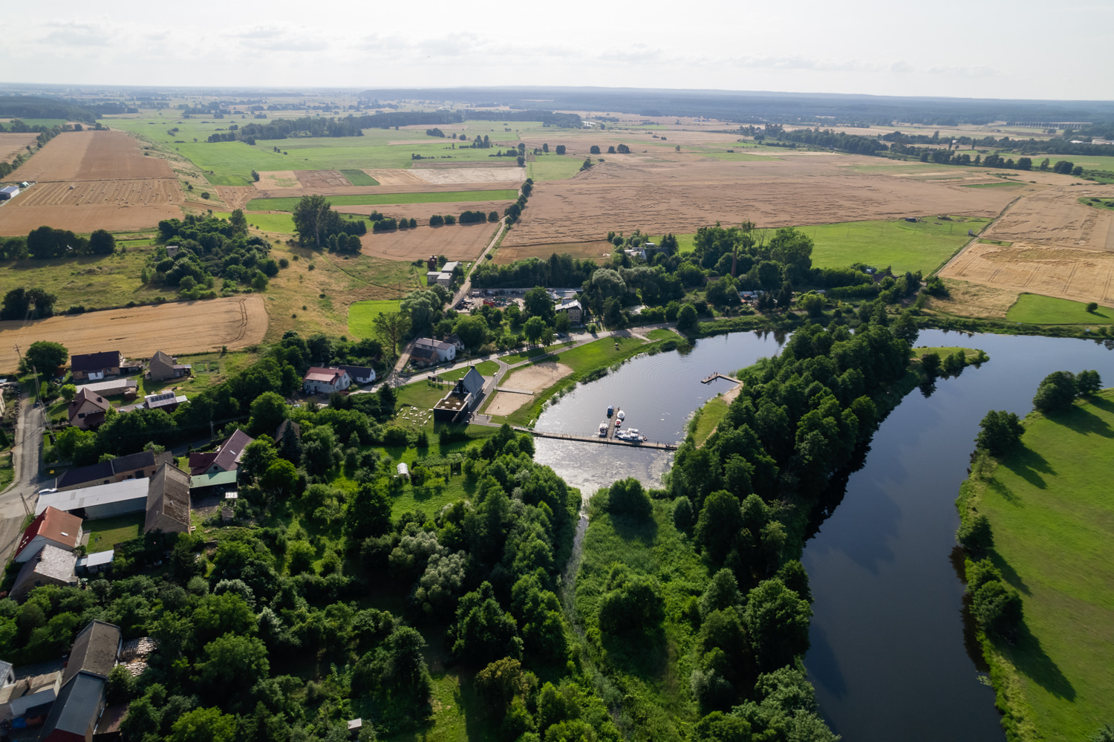
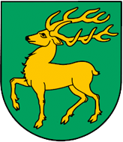

GMINNY PROGRAM REWITALIZACJI
GMINY DRAWSKO
na lata
2023-2032

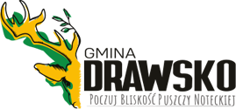

Opracowanie:

Urząd Gminy Drawsko

we współpracy z Wielkopolską Akademią Nauki
i Rozwoju Spółka z ograniczoną odpowiedzialnością, Spółka komandytowa oraz Krajowym Instytutem Jakości.
Autorzy opracowania:
- Wojciech Wasylewicz – koordynator projektu,
- Iwona Jastrzębska,
- Iwona Nowacka,
- Irma Kuznetsova – kierownik zespołu.

Szczególne podziękowania kierujemy również dla wszystkich osób – mieszkańców, przedsiębiorców, przedstawicieli organizacji pozarządowych, instytucji publicznych, którzy przyczynili się do powstania niniejszego dokumentu.

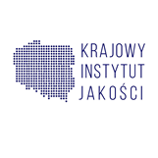
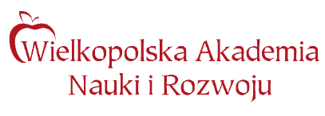

Spis treści
1. Wprowadzenie 6
2. Delimitacja obszaru rewitalizacji 8
3. Szczegółowa diagnoza obszaru rewitalizacji 12
3.1. Wprowadzenie 12
3.2. Struktura przestrzenno-funkcjonalna 12
3.3. Przyczyny degradacji obszaru 16
3.3.1. Sfera społeczna 16
3.3.2. Sfera gospodarcza 25
3.3.3. Sfera środowiskowa 28
3.3.4. Sfera przestrzenno-funkcjonalna 33
3.3.5. Sfera techniczna 39
3.4. Lokalne potencjały obszaru 43
3.5. Skala i charakter potrzeb rewitalizacyjnych 50
4. Opis wizji stanu obszaru po przeprowadzeniu rewitalizacji 52
5. Cele rewitalizacji i odpowiadające im kierunki działań 53
6. Opis sposobu realizacji przez Gminny Program Rewitalizacji dokumentów strategicznych na poziomie krajowym, regionalnym i lokalnym 55
7. Opis przedsięwzięć rewitalizacyjnych 67
7.1. Lista planowanych podstawowych przedsięwzięć rewitalizacyjnych 69
7.2. Charakterystyka pozostałych przedsięwzięć rewitalizacyjnych 96
8. Mechanizmy integrowania działań oraz przedsięwzięć rewitalizacyjnych 98
8.1. Kompleksowość programu 98
8.2. Koncentracja programu 98
8.3. Komplementarność przedsięwzięć rewitalizacyjnych 99
8.3.1. Komplementarność przestrzenna 99
8.3.2. Komplementarność problemowa 100
8.3.3. Komplementarność proceduralno-instytucjonalna 102
8.3.4. Komplementarność międzyokresowa 103
8.3.5. Komplementarność źródeł finansowania 105
9. Ramy finansowe Gminnego Programu Rewitalizacji 107
10. Wdrażanie Gminnego Programu Rewitalizacji 109
10.1. Struktura zarządzania realizacją Gminnego Programu Rewitalizacji 109
10.2. Koszty zarządzania 111
10.3. Ramowy harmonogram realizacji programu 111
11. Partycypacja społeczna w procesie rewitalizacji 113
12. System monitorowania i oceny Gminnego Programu Rewitalizacji 117
12.1. Monitoring programu 117
12.2. Ocena skuteczności działań rewitalizacyjnych 118
12.3. System wprowadzania modyfikacji do programu 118
13. Określenie zmian w uchwałach, o których mowa w art. 21 ust. 1 ustawy z dnia 21 czerwca 2001 r. o ochronie praw lokatorów, mieszkaniowym zasobie gminy i o zmianie kodeksu cywilnego 119
14. Określenie niezbędnych zmian w uchwale dot. Komitetu Rewitalizacji 120
15. Specjalna Strefa Rewitalizacji 121
16. Realizacja Gminnego Programu Rewitalizacji w zakresie planowania i zagospodarowania przestrzennego 122
16.1. Wskazanie zakresu zmian w Planie Ogólnym Gminy 122
16.2. Wskazanie miejscowych planów zagospodarowania przestrzennego koniecznych do uchwalenia albo zmiany 122
17. Załączniki 124
17.1. Załącznik 1a: Podstawowe kierunki zmian funkcjonalno-przestrzennych obszaru rewitalizacji 124
17.2. Załącznik 1b: Podstawowe kierunki zmian funkcjonalno-przestrzennych obszaru rewitalizacji 124
17.3. Załącznik 1c: Licencja – pozyskanie mapy wektorowej 124
17.4. Załącznik 2: Tabela ewaluacyjna 126
17.5. Załącznik 3: Karta oceny przedsięwzięcia rewitalizacyjnego 128
17.6. Spis tabel 129
17.7. Spis rysunków 130

Wprowadzenie
Zgodnie z ustawą z dnia 9 października 2015 r. o rewitalizacji, rewitalizacja stanowi proces wyprowadzania ze stanu kryzysowego obszarów zdegradowanych, który prowadzony jest w sposób kompleksowy, poprzez zintegrowane działania na rzecz lokalnej społeczności, przestrzeni i gospodarki, skoncentrowane terytorialnie, prowadzone przez interesariuszy rewitalizacji na podstawie gminnego programu rewitalizacji.
Definicja ta odwołuje się do najważniejszych zasad skutecznej rewitalizacji. Przede wszystkim jest to proces wieloletni, kompleksowy, zakładający włączenie społeczne, partnerstwo i wielopoziomowe zarządzanie oraz adresowany jest tylko do obszarów znajdujących się w głębokim kryzysie. Kluczową płaszczyzną wyboru działań rewitalizacyjnych jest sfera społeczna, która następnie musi być przedmiotem koordynacji działań w tym, i w innych obszarach: gospodarczym, środowiskowym, przestrzenno-funkcjonalnym, technicznym.
Jak wskazuje Krajowa Polityka Miejska 2023, ze względu na to, że celem rewitalizacji jest równoczesna odnowa społeczna, gospodarcza, kulturowa, przestrzenna (w tym także techniczna) oraz środowiskowa, nadanie nowych funkcji, remonty lub modernizacja techniczna infrastruktury muszą być środkiem, a nie celem rewitalizacji. Osią działań rewitalizacyjnych jest społeczność lokalna i jej potrzeby. Należy zapewnić włączenie wszystkich zainteresowanych (mieszkańców, przedsiębiorców, organizacje pozarządowe, instytucje publiczne) na każdym etapie programowania i realizacji przedsięwzięć rewitalizacyjnych, ponieważ to ich ostatecznie będą dotyczyć rezultaty rewitalizacji. Dlatego też bez ich udziału nie uda się zapewnić trwałej poprawy obszaru.
Dotychczas Gmina Drawsko nie prowadziła działań rewitalizacyjnych w oparciu o Lokalny Program Rewitalizacji lub Gminny Program Rewitalizacji. Jednak podejście zmieniało się w 2022 roku, w którym zdecydowano się na przeprowadzenie diagnozy, na podstawie której zidentyfikowano obszar charakteryzujący się szczególną koncentracją negatywnych zjawisk, a z uwagi na jego istotne znacznie dla rozwoju lokalnego, podjęto się przeprowadzenia działań rewitalizacyjnych.
Gminny Program Rewitalizacji dla Gminy Drawsko na lata 2023-2032 został opracowany na podstawie ustawy z dnia 9 października 2015 r. o rewitalizacji (Dz.U. z 2021 r. poz. 485 z późn. zm.). Stanowi on narzędzie umożliwiające prowadzenie kompleksowych działań rewitalizacyjnych na obszarze rewitalizacji wyznaczonym uchwałą nr XLVIII/307/2023 Rady Gminy Drawsko z dnia 29 marca 2023 r. w sprawie wyznaczenia obszaru zdegradowanego i obszaru rewitalizacji na terenie Gminy Drawsko. Jednocześnie pełni funkcję strategii IIT (innego instrumentu terytorialnego), wdrażanej po raz pierwszy w perspektywie finansowej Unii Europejskiej na lata 2021-2027, w odniesieniu do przewidzianych w niej działań finansowych ze środków polityki spójności.
By móc niniejszy program traktować jako narzędzie praktyczne i zrozumiałe, konieczne jest wyjaśnienie kluczowych pojęć z zakresu rewitalizacji, które będą pojawiać się na każdym etapie dokumentu:
Interesariusze rewitalizacji – to w szczególności: mieszkańcy obszaru rewitalizacji oraz właściciele, użytkownicy wieczyści nieruchomości i podmioty zarządzające nieruchomościami znajdującymi się na tym obszarze, w tym spółdzielnie mieszkaniowe, wspólnoty mieszkaniowe, społeczne inicjatywy mieszkaniowe, towarzystwa budownictwa społecznego oraz członkowie kooperatywy mieszkaniowej współdziałający w celu realizacji
na obszarze rewitalizacji inwestycji mieszkaniowej w rozumieniu art. 2 ust. 1
ustawy z dnia 4 listopada 2022 r. o kooperatywach mieszkaniowych oraz zasadach zbywania nieruchomości należących do gminnego zasobu nieruchomości w celu wsparcia realizacji inwestycji mieszkaniowych; mieszkańcy gminy inni niż wymienieni powyżej; podmioty prowadzące lub zamierzające prowadzić na obszarze gminy działalność gospodarczą; podmioty prowadzące lub zamierzające prowadzić na obszarze gminy działalność społeczną, w tym organizacje pozarządowe i grupy nieformalne; jednostki samorządu terytorialnego i ich jednostki organizacyjne; organy władzy publicznej; podmioty, inne niż wymienione powyżej, realizujące na obszarze rewitalizacji uprawnienia Skarbu Państwa.
Komitet rewitalizacji – stanowi forum współpracy i dialogu interesariuszy z organami gminy w sprawach dotyczących przygotowania, prowadzenia i oceny rewitalizacji oraz pełni funkcję opiniodawczo-doradczą wójta, burmistrza albo prezydenta miasta.
Obszar rewitalizacji – to obszar obejmujący całość lub część obszaru zdegradowanego, cechujący się szczególną koncentracją negatywnych zjawisk, na którym z uwagi na istotne znaczenie dla rozwoju lokalnego gmina zamierza prowadzić rewitalizację. Obszar rewitalizacji nie może być większy niż 20% powierzchni gminy oraz zamieszkały przez więcej niż 30% liczby jej mieszkańców. Obszar rewitalizacji może być podzielony na podobszary, w tym podobszary nieposiadające ze sobą wspólnych granic.

Delimitacja obszaru rewitalizacji
Gmina Drawsko jest jednostką samorządu terytorialnego o charakterze wiejskim, położoną w północno-zachodniej części województwa wielkopolskiego, w południowo-zachodniej części powiatu czarnkowsko-trzcianeckiego. Sąsiaduje z gminami:
- Krzyż Wielkopolski (województwo wielkopolskie, powiat czarnkowsko-trzcianecki);
- Wieleń (województwo wielkopolskie, powiat czarnkowsko-trzcianecki);
- Sieraków (województwo wielkopolskie, powiat międzychodzki);
- Wronki (województwo wielkopolskie, powiat szamotulski);
- Drezdenko (województwo lubuskie, powiat strzelecko-drezdenecki).
Całkowita powierzchnia Gminy wynosi ok. 163 km². Według danych GUS, w 2021 roku Gmina Drawsko liczyła 5670 mieszkańców. Gęstość zaludnienia, czyli miara przyporządkowująca populację do powierzchni, wyniosła 35 os./km².
Siedzibą władz Gminy jest Drawsko, położone nad rzeką Noteć w północnej części Gminy. W skład administracyjny Gminy wchodzi 12 sołectw: Drawsko, Drawski Młyn, Pęckowo, Piłka, Marylin, Chełst, Kawczyn, Kamiennik, Kwiejce, Kwiejce Nowe, Pełcza, Moczydła.
Podstawę prawną dla wyznaczonego w Gminie Drawsko obszaru rewitalizacji stanowi Uchwała nr XLVIII/307/2023 Rady Gminy Drawsko z dnia 29 marca 2023 r. w sprawie wyznaczenia obszaru zdegradowanego i obszaru rewitalizacji na terenie Gminy Drawsko.
Zgodnie z przyjętą metodyką prac na etapie delimitacji obszaru zdegradowanego, w pierwszym etapie dokonano podziału Gminy na niepodzielne jednostki analityczne, stanowiące całość pod względem funkcjonalnym i społecznym. W trakcie dokonywania podziału wykorzystano następujące źródła danych: granice administracyjne, w tym granice gmin i granice sołectw; dane z ewidencji gruntów i budynków, w tym granice obrębów ewidencyjnych oraz działek ewidencyjnych; obszary zabudowy, użytki gruntowe i kontury klasyfikacyjne; strukturę użytkowania gruntów i funkcje terenu. W trakcie dokonywania podziału Gminy Drawsko na jednostki analityczne, wyznaczono na jej obszarze 8 jednostek analitycznych. Ze względu na znaczne pokrycie terenu gminy lasami wyznaczono dwie niezamieszkałe jednostki analityczne, które obejmują zwarte kompleksy leśnie, na których nie została zlokalizowana zabudowa mieszkaniowa.
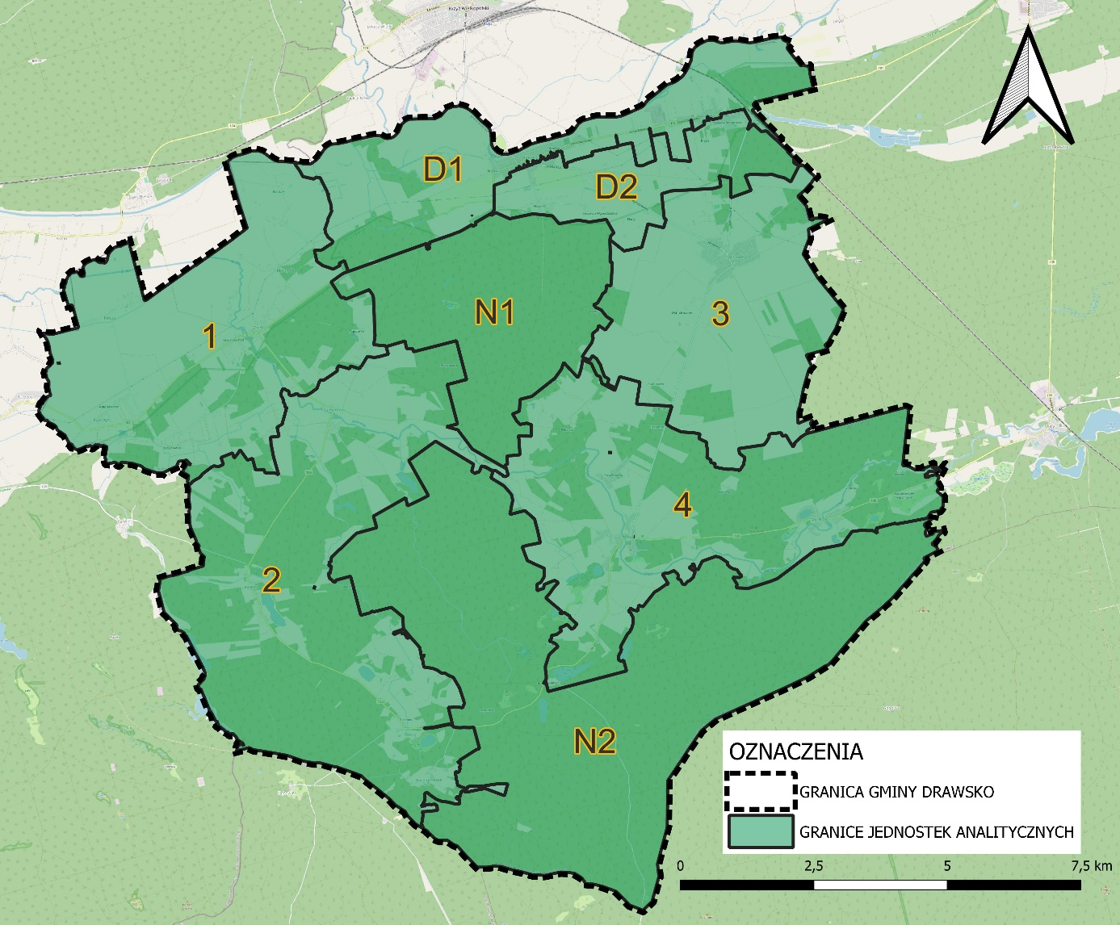
Rysunek 1 Jednostki analityczne wyznaczone na terenie Gminy Drawsko
Źródło: Diagnoza służąca wyznaczeniu obszaru zdegradowanego i obszaru rewitalizacji Gminy Drawsko
W następnym etapie prac, dla wyznaczonych jednostek analitycznych zebrano i obliczono wskaźniki opisujące sferę społeczną, gospodarczą, środowiskową, przestrzenno-funkcjonalną oraz techniczną. Na podstawie obliczonych wskaźników wyznaczone zostały wskaźniki syntetyczne, które posłużyły do określenia natężenia zjawisk kryzysowych dla każdej ze sfer.
Zgodnie z przyjętą metodologią, do obszaru zdegradowanego włączone mogły zostać jednostki analityczne, których wskaźnik syntetyczny natężenia zjawisk kryzysowych w sferze społecznej był wyższy niż 0 oraz dla których zidentyfikowano negatywne zjawisko w przynajmniej jednej z pozostałych sfer.
W poniższej tabeli przedstawiono jednostki analityczne, które spełniały powyższe kryteria wraz z wartością wskaźnika syntetycznego dla sfery społecznej oraz oznaczeniem występowania negatywnych zjawisk w sferze gospodarczej, środowiskowej, przestrzenno-funkcjonalnej oraz technicznej. Takimi jednostkami były: 1 (Chełst, Kawczyn, Moczydła, Pełcza), 2 (Kamiennik, Kwiejce, Kwiejce Nowe) oraz D1 (ulice na terenie miejscowości Drawski Młyn: Akacjowa, Dworcowa, Notecka, Sosnowa, Szosa Dworcowa, Zaciszna; ulice na terenie miejscowości Drawsko: Chabrowa, Gajówka, Kosińskiego, Łąkowa, Mostowa, Nadleśnictwo, Nadnotecka, Nowa, Powstańców Wielkopolskich, Szosa Dworcowa. Szczegółowa analiza wskaźnikowa dotycząca każdej z analizowanych sfer została przedstawiona w Diagnozie służącej wyznaczeniu obszaru zdegradowanego i obszaru rewitalizacji. Tabela stanowi element tejże diagnozy, ze wskazaniem wskaźnika syntetycznego dla jednostek analitycznych zaliczonych do obszaru zdegradowanego i każdej ze sfer.
Tabela 1 Obszar zdegradowany na terenie Gminy Drawsko, tj. jednostki dla których wskaźnik syntetyczny przyjął w sferze społecznej wartości poniżej 0 oraz dla których stwierdzono występowanie zjawisk kryzysowych w co najmniej jednej z pozostałych sfer
Jednostka analityczna | Wskaźnik syntetyczny zjawisk w sferze społecznej | Zjawiska kryzysowe w sferze gospodarczej | Zjawiska kryzysowe w sferze środowiskowej | Zjawiska kryzysowe w sferze funkcjonalno-przestrzennej | Zjawiska kryzysowe w sferze technicznej
1 | -0,530 | -0,015 | -1,501 | -0,248 | 0,100
2 | -0,342 | 1,089 | -0,286 | 1,912 | 1,294
D1 | -0,319 | -1,010 | 0,725 | -0,958 | -0,498
Źródło: Diagnoza służąca wyznaczeniu obszaru zdegradowanego i obszaru rewitalizacji Gminy Drawsko
W konsekwencji dało to podstawę do zakwalifikowania ich do obszaru zdegradowanego o powierzchni 57,67% ogólnej powierzchni Gminy oraz zamieszkującej przez 55,0% ludności.
Zgodnie z ustawą o rewitalizacji z dnia 9 października 2015 r. obszar rewitalizacji nie może być większy niż 20% powierzchni gminy oraz zamieszkały przez więcej niż 30% mieszkańców gminy. W związku z przekroczeniem dopuszczalnej liczby ludności i powierzchni obszaru niemożliwe było objęcie procesem rewitalizacji całego obszaru zdegradowanego. Dlatego też należało podjąć działania na rzecz wyznaczenia obszaru o szczególnej koncentracji negatywnych zjawisk społecznych, zmagającego się z problemami w pozostałych sferach oraz będącego kluczowym dla rozwoju lokalnego. W związku z tym oraz zgodnie z przeprowadzoną analizą wskaźnikową jako obszar rewitalizacji wyznaczono jednostkę analityczną nr D1, która spełniała takie kryteria jak:
- znaczne natężenie negatywnych zjawisk społecznych, przy jednoczesnej dużej koncentracji mieszkańców na niewielkiej powierzchni;
- występowanie negatywnych zjawisk w trzech z czterech pozostałych analizowanych sferach: gospodarczej, przestrzenno-funkcjonalnej i technicznej;
- jednostka obszaru rewitalizacji jest istotna dla rozwoju lokalnego Gminy.
Obszar rewitalizacji tworzy jednostka, która obejmuje część miejscowości Drawsko – siedziby gminy i część miejscowości Drawski Młyn. Powierzchnia jednostki wynosi 12,57 km² (7,7% całkowitej powierzchni Gminy) i zamieszkuje ją 1 737 osób (28,1% mieszkańców Gminy). Obszar pełni rolę jednostki osadniczej zaspokajającej potrzeby mieszkańców również z obszarów ją otaczających. Na terenie jednostki znajdują się bowiem główne instytucje administracyjne, oświatowe i kulturalne Gminy.
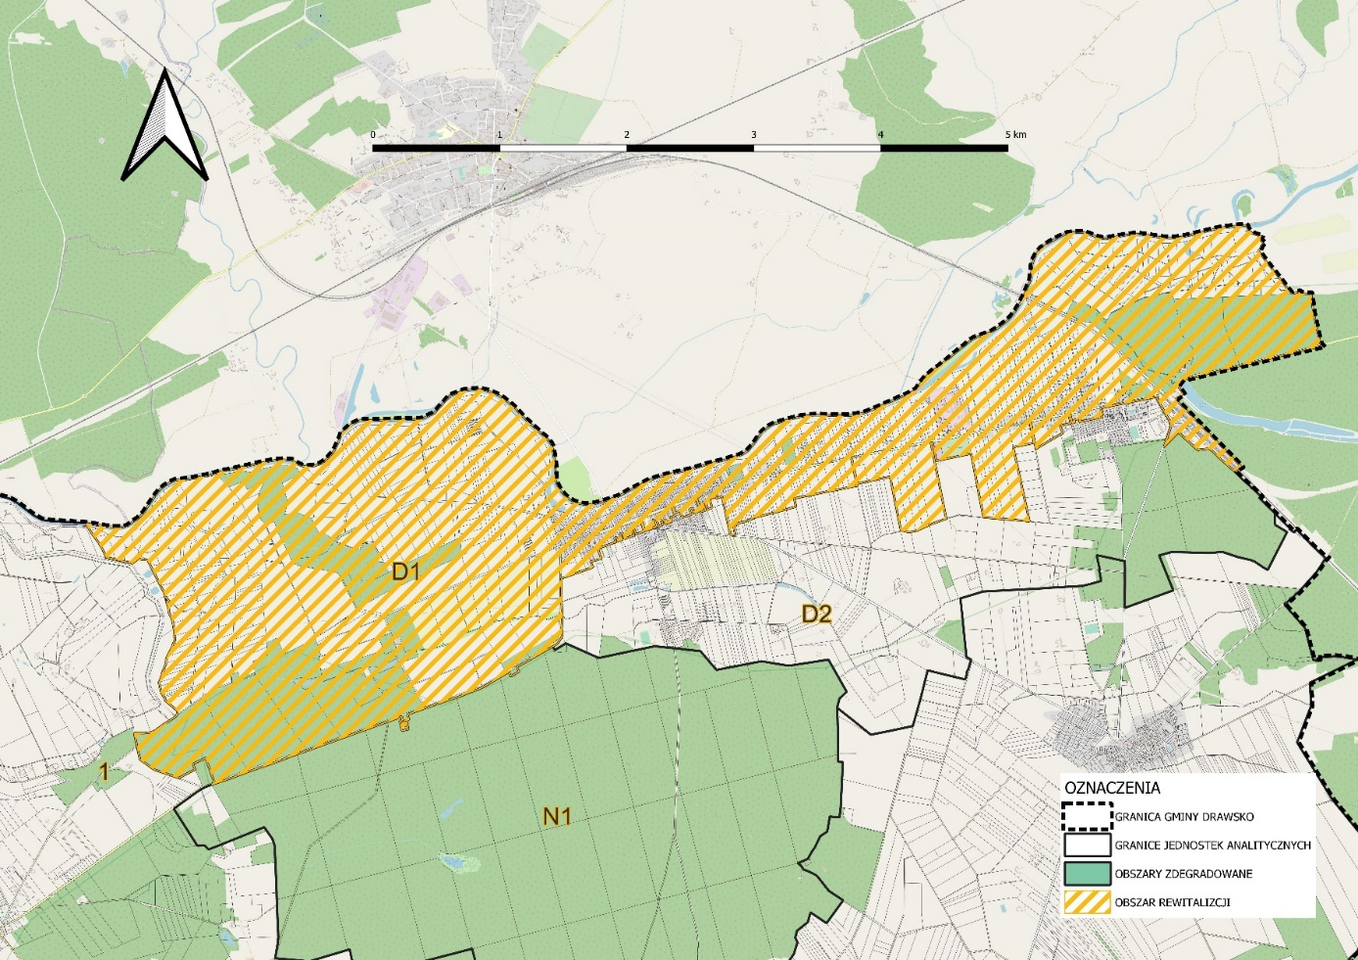
Rysunek 2 Uproszczona mapa obszaru rewitalizacji – jednostka analityczna D1
Źródło: Diagnoza służąca wyznaczeniu obszaru zdegradowanego i obszaru rewitalizacji Gminy Drawsko

Szczegółowa diagnoza obszaru rewitalizacji

Wprowadzenie
Diagnoza szczegółowa opracowana w niniejszym rozdziale dotyczy wyznaczonego na terenie Gminy Drawsko obszaru rewitalizacji.
Celem diagnozy szczegółowej jest zbadanie występujących zjawisk kryzysowych na obszarze rewitalizacji wraz ze wskazaniem ich przyczyny, a także lokalnych potencjałów, które ułatwią rozwiązanie istniejących problemów.
Problemy, trendy i tendencje opisane za pomocą danych ilościowych, uszczegółowione zostały analizą jakościową, w której wykorzystano szeroko rozumiane metody diagnostyczne (w tym wywiady, dyskusje, rozmowy) zapewniając tym samym włączenie interesariuszy rewitalizacji już na etapie diagnozowania.

Struktura przestrzenno-funkcjonalna
Obszar rewitalizacji obejmuje przede wszystkim tereny o charakterze rolnym. Zgodnie ze Studium Uwarunkowań i Kierunków Zagospodarowania Przestrzennego Gminy Drawsko (Uchwała nr XX / 138 / 2000 z dnia 26 kwietnia 2000 roku w sprawie uchwalenia „Studium Uwarunkowań i Kierunków Zagospodarowania Przestrzennego Gminy Drawsko”) oraz Zarządzeniem Zastępczego Wojewody Wielkopolskiego z dnia 13 listopada 2015 r. w sprawie wprowadzenia obszarów udokumentowanych złóż kopalin do Studium Uwarunkowań i Kierunków Zagospodarowania Przestrzennego Gminy Drawsko na terenie objętym rewitalizacją wyznacza się:
- obszary które mogą być przeznaczone pod zabudowę produkcyjno-usługową we wsiach: Drawsko, Drawski Młyn;
- obszary które mogą być przeznaczone pod zabudowę mieszkaniową we wsiach: Drawsko, Drawski Młyn.
Obszar rewitalizacji w większości pokryty jest gruntami ornymi, a także lasami. Obszary rolne odznaczają się różnymi glebami i glebami dobrej jakości, które sprzyjają rozwojowi rolnictwa.
Teren zabudowy widoczny jest głównie przy drodze wojewódzkiej nr 181 relacji Drezdenko-Czarnków przebiegającej przez niemal całą długość obszaru rewitalizacji, w kierunku wschód – zachód. Ponadto przez wschodnią część obszaru rewitalizacji przebiegają tory kolejowe, po których kursują pociągi relacji Poznań – Szczecin. Na przystanku kolejowym w Drawskim Młynie zatrzymują się jedynie pociągi regionalne.
Centralna część obszaru rewitalizacji to wieś Drawsko będąca siedzibą Gminy. Wieś charakteryzuje się ulicowym układem zabudowy (ulice równoległe do rzeki Noteć oraz krótkich łączników między nimi), który odznacza się zwartą zabudową po obu stronach drogi. Dominującą formą zabudowy mieszkaniowej są domy jednorodzinne. Wieś Drawski Młyn (dawniej osiedle przemysłowe przy Odlewni Żeliwa Ciągliwego) położona jest we wschodniej części obszaru rewitalizacji i wyróżnia się nieregularnym przebiegiem dróg, przy których zwarcie usytuowane zostały budynki mieszkalne oraz gospodarcze. We wschodniej części obszaru znajduje się również stacja linii kolejowej nr 351 relacji Poznań Główny-Szczecin Główny. Nazwa wsi pochodzi od młyna wodnego, którego napędzał potok zmierzający do Noteci.
Obszar rewitalizacji pełni rolę wielofunkcyjnego ośrodka głównego, który posiada znaczący potencjał rozwojowy w zakresie kulturalnym, usługowym, społecznym oraz rekreacyjnym. Obszar zaspokaja potrzeby nie tylko jego mieszkańców, ale również terenów otaczających. W Drawsku zlokalizowane są obiekty handlowo-usługowe, a także przemysłowo-składowe.
Na terenie Gminy Drawsko znajduje się dziewięć zabytków, które zostały wpisane do Rejestru Zabytków Województwa Wielkopolskiego. Na obszarze rewitalizacji znajdują się takie zabytki jak:
- Zespół stopnia wodnego ,,Drawsko nr 21” na rzece Noteć w Drawskim Młynie (nr rejestru 587/Wlkp./A) – stopień położony jest na zachód od wsi Drawski Młyn i stanowi element drogi wodnej Wisła – Odra. W skład zabytku wchodzi:
- Śluza komorowa;
- Jaz z przepławką dla ryb;
- Budynek mieszkalny i gospodarczy;
- Budynek administracyjny z budynkiem techniczno-magazynowym.
- Zespół stopnia wodnego „Krzyż nr 22” (nr rejestru 586/Wlkp./A) – jest elementem drogi wodnej Wisła – Odra, w jego skład wchodzą:
- śluza komorowa,
- jaz z przepławką dla ryb,
- budynek mieszkalny i gospodarczy w miejscowości Drawsko.
Ponadto na obszarze rewitalizacji znajduje się stanowisko archeologiczne, które położone jest na południe od drogi prowadzącej ze wsi Drawsko do Drawskiego Młyna. Stanowisko obejmuje niewielkie piaszczyste wzniesienie o powierzchni około 5 ha. Pierwsze wzmianki historyczne o stanowisku pochodzą już z 1929 roku. Z kolei w 1979 roku w obrębie ulicy Łąkowej przy pracach związanych z budową sieci wodociągowej odkryto znaczne ilości ceramiki i naczyń. Następnie, pod koniec lat osiemdziesiątych ubiegłego wieku w tym samym rejonie odkryto fragment konstrukcji kamiennej składającej się z olbrzymich granitowych głazów. W miejscowej tradycji istnieje przekonanie o istnieniu w tym rejonie obiektu sakralnego zniszczonego przez potop szwedzki.
Należy zaznaczyć, że część obszaru rewitalizacji położona jest na obszarze zagrożenia powodzią. Przez obszar rewitalizacji przepływa rzeka Noteć, wzdłuż której położone są obszary, na których możliwe jest wystąpienie powodzi. Zgodnie z powyższymi mapami wskazującymi zasięg zagrożenia powodziowego, obszar rewitalizacji znajduje się:
- częściowo na obszarze szczególnego zagrożenia powodzią, w rozumieniu art. 16 pkt 34) lit. a) Prawa wodnego, tj. obszarze, na którym prawdopodobieństwo wystąpienia powodzi jest średnie i wynosi 1% (raz na 100 lat);
- częściowo na obszarze szczególnego zagrożenia powodzią, w rozumieniu art. 16 pkt 34) lit. b) Prawa wodnego, tj. obszarze, na którym prawdopodobieństwo wystąpienia powodzi jest wysokie i wynosi 10% (raz na 10 lat);
W południowo-wschodniej części obszaru zlokalizowany jest obszar Natura 2000 Puszcza Notecka (kod: PLB300015), która wyznacza obszary specjalnej ochrony ptaków. Całkowita powierzchnia obszaru wynosi 178 255,760 ha, natomiast na obszarze rewitalizacji znajduje się 23,94% powierzchni terenu.
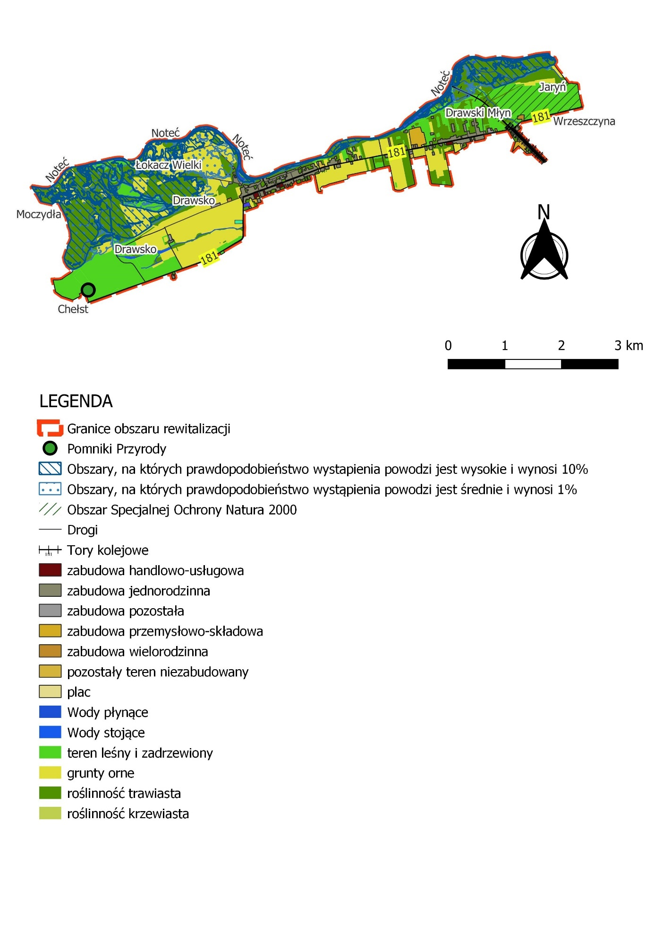
Rysunek 3 Struktura przestrzenno-funkcjonalna obszaru rewitalizacji
Źródło: opracowanie własne na podstawie BDOT10k

Przyczyny degradacji obszaru

Sfera społeczna
Wyznaczony w Gminie Drawsko obszar rewitalizacji charakteryzuje się znaczną koncentracją negatywnych zjawisk w sferze społecznej. Zjawiska te zdiagnozowane zostały w przeprowadzonej dla sfery społecznej analizie wskaźnikowej, w której pod uwagę wzięto następujące obszary problematyczne: bezrobocie, ubóstwo, przestępczość, nagromadzenie osób ze szczególnymi potrzebami, kapitał społeczny oraz aktywność społeczna.
Bezrobocie
Zgodnie z danymi Powiatowego Urzędu Pracy w Czarnkowie na stan 31 grudnia 2021 roku obszar rewitalizacji zamieszkiwało 27 mieszkańców zarejestrowanych jako osoby bezrobotne. Spośród nich, 12 mieszkańców stanowiło osoby długotrwale bezrobotne, pozostające bez zatrudnienia powyżej 12 miesięcy. Natomiast 7 bezrobotnych posiadało tylko wykształcenie podstawowe.
Odnosząc liczbę bezrobotnych w stosunku do średniej Gminy w przeliczeniu na 100 mieszkańców w wieku produkcyjnym, wskaźnik dla obszaru jest niższy (1,55 w stosunku do 2,10 dla całej Gminy).
Negatywnie wypada natomiast sytuacja na obszarze rewitalizacji dotycząca udziału osób długotrwale bezrobotnych, których poziom w ogólnej liczbie bezrobotnych jest nieznacznie wyższy od średniej dla Gminy. Sytuacja podobnie kształtuje się analizując odsetek osób, którzy korzystają z pomocy społecznej z tytułu bezrobocia w ogólnej liczbie mieszkańców, a także w ogólnej liczbie osób korzystających z pomocy społecznej.
Porównanie wskaźników z zakresu bezrobocia pomiędzy obszarem rewitalizacji a średnią Gminy przedstawione zostało w poniższej tabeli.
Tabela 2 Zestawienie wskaźników obrazujących zjawisko bezrobocia na obszarze rewitalizacji
Nazwa wskaźnika | Wartość dla obszaru rewitalizacji | Wartość średnia dla Gminy
Liczba osób bezrobotnych na 100 mieszkańców | 1,55 | 2,10
Udział osób długotrwale bezrobotnych w ogólnej liczbie bezrobotnych | 44,4 % | 43,67 %
Odsetek osób korzystających z pomocy społecznej z tytułu bezrobocia w ogólnej liczbie mieszkańców | 0,5 % | 0,26 %
Odsetek osób korzystających z pomocy społecznej z tytułu bezrobocia w ogólnej liczbie korzystających z pomocy społecznej | 50,0 % | 25,43 %
Źródło: Opracowanie własne na podstawie Diagnozy służącej wyznaczeniu obszaru zdegradowanego i obszaru rewitalizacji Gminy Drawsko
Stosunkowo duży udział osób korzystających z pomocy społecznej z tytułu bezrobocia niekorzystnie wpływa na perspektywę podjęcia pracy przez takie osoby. Przeciętny profil osoby bezrobotnej, w szczególności pozostającej bez pracy powyżej 12 miesięcy, nie jest atrakcyjny dla potencjalnego pracodawcy. Dużym problemem jest również brak chęci do podjęcia jakiejkolwiek pracy przez takie osoby bądź pozyskiwanie dochodów z nieopodatkowanych źródeł, co przekłada się na wzrost wypłacanych świadczeń społecznych.
Ponadto, uczestnicy wywiadu pogłębionego wskazali na brak motywacji do pracy wśród osób bezrobotnych. Zjawisko to spowodowane jest m.in. brakiem odpowiednich działań instytucji wspierających bezrobotnych takich jak warsztaty czy spotkania poszerzające możliwości zawodowe. Problem bezrobocia ma negatywne konsekwencje zarówno dla osoby bezrobotnej, jak i najbliższego otoczenia osoby dotkniętej tym problemem (w tym przede wszystkim rodziny). Brak pracy skutkujący brakiem dochodów, przekłada się na zagrożenie ubóstwem, wykluczeniem społecznym, problemami zdrowotnymi (w tym psychicznymi) oraz ogólną niezaradnością życiową. Długotrwałe pozostawanie bez pracy może w skrajnych przypadkach prowadzić do zaniżania samooceny, depresji, popadania w nałogi i podejmowania zachowań niezgodnych z prawem. Często bezrobocie spowodowane jest również brakiem przedsiębiorczości wśród mieszkańców lub dziedziczeniem bezrobocia na skutek zachowań oraz obserwacji rodziny i bliskich.
Ubóstwo
Ubóstwo przede wszystkim rozumiane jest jako ograniczenie środków do życia, tym samym skutkując obniżeniem się jego poziomu poza akceptowane w kraju minimum. Należy podkreślić, iż zjawisko ubóstwa bardzo często współtowarzyszy występującemu i pogłębiającemu się zjawisku bezrobocia.
Według danych pozyskanych z Gminnego Ośrodka Pomocy Społecznej w 2021 roku na obszarze rewitalizacji z pomocy społecznej skorzystało 18 osób, co stanowiło 10% mieszkańców.
Porównanie wskaźników z zakresu ubóstwa pomiędzy obszarem rewitalizacji, a średnią gminną przedstawione zostało w poniższej tabeli.
Tabela 3 Zestawienie wskaźników obrazujących zjawisko ubóstwa na obszarze rewitalizacji
Nazwa wskaźnika | Wartość dla obszaru rewitalizacji | Wartość średnia dla Gminy
Udział osób korzystających z pomocy społecznej w ogólnej liczbie mieszkańców | 10 % | 11 %
Odsetek osób korzystających z pomocy społecznej z tytułu ubóstwa w ogólnej liczbie mieszkańców | 0,7 % | 0,45 %
Odsetek osób korzystających z pomocy społecznej z tytułu ubóstwa w ogólnej liczbie korzystających z pomocy społecznej | 66,7 % | 44,1 %
Źródło: Opracowanie własne na podstawie Diagnozy służącej wyznaczeniu obszaru zdegradowanego i obszaru rewitalizacji Gminy Drawsko
Występowanie zjawiska ubóstwa potwierdza przede wszystkim wysoki odsetek osób korzystających z pomocy społecznej z tytułu ubóstwa wśród ogólnej liczby mieszkańców (0,70%), a także wśród osób korzystających z pomocy społecznej (66,7%).
Pogłębiające się zjawisko ubóstwa niesie za sobą wiele negatywnych skutków, które są odczuwane nie tylko przez osoby bezpośrednio nim dotknięte, ale także przez ogół społeczności lokalnej. Rosnąca frustracja w związku z trudną sytuacją życiową prowadzi do występowania patologii społecznych, konfliktów rodzinnych, a w skrajnych przypadkach także przemocy. Skutki takich zachowań są również negatywnie odczuwane przez społeczeństwo. Sytuacja ta jest szczególnie niekorzystna w przypadku, gdy ubóstwem dotknięta jest większa grupa mieszkańców, która koncentruje się w niektórych obszarach na terenie Gminy. Skupiska osób ubogich sprzyjają występowaniu m.in. kradzieży, napadów lub innych przestępstw, które przyczyniają się do obniżenia bezpieczeństwa w danych przestrzeniach publicznych. W konsekwencji obszary te są dotknięte wykluczeniem, a także swego rodzaju stygmatyzacją, która dodatkowo pogłębia negatywne zjawiska.
Trudną sytuację dzieci i młodzieży na obszarze rewitalizacji dostrzegają również interesariusze. Urzędnicy i mieszkańcy podkreślali problem wyuczonej bezradności w kolejnych pokoleniach klientów pomocy społecznej oraz dziedziczenia ubóstwa. Zwracali oni uwagę, że dzieciom i młodzieży z rodzin dysfunkcyjnych brakuje pozytywnych wzorców zachowań i oferty, która mogłaby przełamać wyuczoną w rodzinie postawę bierności i roszczeniowości.
Przestępczość
Przestępczości to wszelkiego rodzaju czyny, które zostały określone przez prawo jako zachowania niezgodne z ustanowioną normą prawną, popełnione na danym terenie w określonym czasie.
Analizę wskaźnikową w obszarze przestępczości zbadano na podstawie informacji wskazujących na zachowania przemocowe w oparciu o dane dotyczące procedury „Niebieskiej Karty”.
Tabela 4 Zestawienie wskaźników obrazujących zjawisko przestępczości na obszarze rewitalizacji
Nazwa wskaźnika | Wartość dla obszaru rewitalizacji | Wartość średnia dla Gminy
Liczba osób objętych procedurą "Niebieskiej Karty" w przeliczeniu na 100 mieszkańców | 0,46 | 0,65
Źródło: Opracowanie własne na podstawie Diagnozy służącej wyznaczeniu obszaru zdegradowanego i obszaru rewitalizacji Gminy Drawsko
Jednym z rodzajów przestępstw, podlegającym karze pozbawienia wolności, jest znęcanie się fizyczne i psychiczne nad osobami najbliższymi. Przemoc to intencjonalne działanie lub zaniechanie jednej osoby wobec drugiej, które wykorzystując przewagę sił narusza prawa i dobra osobiste jednostki, powodując cierpienia i szkody.
O przemocy możemy mówić wtedy, gdy zostaną spełnione 4 warunki:
- jest to intencjonalne działanie lub zaniechanie działania,
- jedna osoba ma wyraźną przewagę nad drugą,
- działanie lub zaniechanie jednej osoby narusza prawa i dobra osobiste drugiej,
- osoba, wobec której stosowana jest przemoc, doznaje cierpienia i szkód fizycznych i psychicznych.
Procedura „Niebieskie Karty” obejmuje ogół czynności podejmowanych i realizowanych przez przedstawicieli jednostek organizacyjnych pomocy społecznej, gminnych komisji rozwiązywania problemów alkoholowych, Policji, oświaty i ochrony zdrowia, w związku z uzasadnionym podejrzeniem zaistnienia przemocy w rodzinie.
Na obszarze rewitalizacji procedurą „Niebieskiej Karty” zostało objętych 8 osób, co stanowiło 0,5% mieszkańców tego obszaru, jednak poziom ten był niższy niż średnia dla Gminy.

Osoby ze szczególnymi potrzebami
Zgodnie z ustawą z dnia 19 lipca 2019 r. o zapewnianiu dostępności osobom ze szczególnymi potrzebami, za osobę ze szczególnymi potrzebami uznaje się osobę, która ze względu na swoje cechy zewnętrzne lub wewnętrzne, albo ze względu na okoliczności, w których się znajduje, musi podjąć dodatkowe działania lub zastosować dodatkowe środki w celu przezwyciężenia bariery, aby uczestniczyć w różnych sferach życia na zasadzie równości z innymi osobami.
Według danych pozyskanych z Gminnego Ośrodka Pomocy Społecznej w 2021 roku na obszarze rewitalizacji z pomocy społecznej z tytułu niepełnosprawności skorzystało 6 osób, natomiast z tytułu długotrwałej lub ciężkiej choroby 4 osoby.
Porównanie wskaźników odsetka korzystających z pomocy społecznej z tytułu niepełnosprawności do średniej gminnej przedstawione zostało w poniższej tabeli.
Tabela 5 Zestawienie wskaźników obrazujących udział osób ze szczególnymi potrzebami na obszarze rewitalizacji
Nazwa wskaźnika | Wartość dla obszaru rewitalizacji | Wartość średnia dla Gminy
Odsetek osób korzystających z pomocy społecznej z tytułu niepełnosprawności w ogólnej liczbie mieszkańców | 0,3 % | 0,6 %
Źródło: Opracowanie własne na podstawie Diagnozy służącej wyznaczeniu obszaru zdegradowanego i obszaru rewitalizacji Gminy Drawsko
Przeprowadzona analiza wskaźnikowa wykazała, że odsetek osób korzystających z pomocy społecznej z tytułu niepełnosprawności na obszarze rewitalizacji jest niższy w porównaniu do średniej dla Gminy.
Uczestnicy wywiadu pogłębionego wskazali ponadto na zauważalne przejawy pogorszenia kondycji psychofizycznej wśród części dzieci zamieszkałych na terenie Gminy Drawsko. Duży wpływ na to miał okres izolacji spowodowany pandemią koronawirusa – niespodziewane, głębokie zmiany w dotychczasowym sposobie funkcjonowania, ograniczenie kontaktów z kolegami i koleżankami a także obawy o zdrowie swoje i bliskich przejawiają się m.in. w gorszym samopoczuciu, problemach w relacjach z rówieśnikami i rodziną oraz występowaniu lęków i depresji.
Kapitał społeczny
W kontekście samorządu nie sposób mówić o kapitale społecznym w oderwaniu od kwestii tendencji demograficznych, zmian w poszczególnych grupach ekonomicznych oraz zastępowalności pokoleń na rynku pracy.
W 2021 roku obszar rewitalizacji zamieszkiwało 1 737 osób, tym samym stanowiąc 28,1% ludności Gminy Drawsko.
Analizując udział poszczególnych grup wiekowych wśród populacji obszaru rewitalizacji według stanu na 2021 rok zauważyć można, że zdecydowaną większość stanowią osoby w wieku produkcyjnym – 1 109 osób, następnie osoby w wieku poprodukcyjnym – 337 osób oraz w wieku przedprodukcyjnym – 291 osób. Wynika z tego, że obszar rewitalizacji zamieszkuje większa liczba osób w wieku poprodukcyjnym niż dzieci i młodzieży, co jest negatywnym zjawiskiem. Taka struktura wiekowa, wskazuje na proces starzenia się społeczeństwa. W przyszłości może mieć to odzwierciedlenie w braku zastępowalności pokoleń na rynku pracy, bowiem coraz mniej młodych ludzi będzie gotowych podjąć pracę, a coraz więcej osób będzie opuszczało rynek pracy ze względu na osiągnięcie wieku emerytalnego.
Porównanie wskaźników z zakresu kapitału społecznego pomiędzy obszarem rewitalizacji, a średnią gminną przedstawione zostało w poniższej tabeli.
Tabela 6 Zestawienie wskaźników obrazujących strukturę demograficzną na obszarze rewitalizacji
Nazwa wskaźnika | Wartość dla obszaru rewitalizacji | Wartość średnia dla Gminy
Udział osób w wieku przedprodukcyjnym w ogólnej liczbie ludności | 16,8 % | 18,48 %
Udział dzieci w wieku 0-3 lat w ogólnej liczbie mieszkańców | 2,5 % | 3,58 %
Udział dzieci w wieku 3-6 lat w ogólnej liczbie mieszkańców | 3,7 % | 3, 95 %
Dynamika zmiany liczby mieszkańców 2021/2015 | 102,7 % | 99,42 %
Źródło: Opracowanie własne na podstawie Diagnozy służącej wyznaczeniu obszaru zdegradowanego i obszaru rewitalizacji Gminy Drawsko
Analizując strukturę wiekową mieszkańców obszaru rewitalizacji, zdecydowaną większość stanowią osoby w wieku produkcyjnym (64%), dalej osoby w wieku poprodukcyjnym (19%) oraz w wieku przedprodukcyjnym (17%). Oznacza to, że liczba osób starszych jest wyższa niż liczba dzieci i młodzieży. Taka struktura wiekowa, wskazuje na proces starzenia się społeczeństwa na obszarze rewitalizacji. W przyszłości może mieć to odzwierciedlenie w braku zastępowalności pokoleń na rynku pracy – mniej młodych ludzi będzie gotowych podjąć pracę, a coraz więcej osób będzie opuszczało rynek pracy ze względu na osiągnięcie wieku emerytalnego.
Zmieniająca się struktura wiekowa mieszkańców obszaru rewitalizacji wpływa także na konieczność podejmowania odpowiednich kroków zarówno w zakresie usług społecznych, jak i dostosowania infrastruktury i przestrzeni miejskiej do zwiększających się potrzeb starszych mieszkańców. Niezbędne jest podjęcie działań wychodzących naprzeciw potrzebom seniorów m.in. dostosowanie przestrzeni, obiektów publicznych i miejsc wypoczynku dla osób starszych.
Ludzie młodzi nie widząc dla siebie perspektyw w Drawsku, w związku z rozpoczęciem nauki na uczelniach wyższych wyjeżdżają do większych miast (przede wszystkim do Poznania), gdzie po ukończeniu nauki zostają, by podjąć pracę i założyć rodziny. Aby jednak przerwać negatywne trendy demograficzne, należy pamiętać także o młodszych grupach wiekowych. Zapewnienie odpowiednich miejsc pracy, infrastruktury do spędzania czasu wolnego oraz miejsc opieki nad dziećmi, może spowodować napływ i zwiększenie udziału osób w wieku produkcyjnym. Osiedlenie się w atrakcyjnym otoczeniu może również wpłynąć na podejmowanie decyzji o założeniu rodziny, a w konsekwencji zwiększeniu udziału najmłodszej części społeczeństwa.

Rysunek 4 Struktura demograficzna na obszarze rewitalizacji
Źródło: Opracowanie własne na podstawie danych Urzędu Gminy.
Aktywność społeczna
Aktywność społeczna polega na ożywieniu i aktywizacji działalności różnych podmiotów, jednostek, grup społecznych i organizacji w ramach zaspokajania potrzeb indywidualnych. O aktywności społecznej mieszkańców oraz ich zaangażowaniu w życie społeczne świadczy m. in. liczba stowarzyszeń, fundacji czy organizacji pozarządowych na danym terenie.
Porównanie wskaźnika aktywności społecznej, do którego wzięto pod uwagę liczbę fundacji, stowarzyszeń i organizacji społecznych na 100 mieszkańców pomiędzy obszarem rewitalizacji, a średnią gminną przedstawione zostało w poniższej tabeli.

Tabela 7 Zestawienie wskaźników obrazujących aktywność społeczną na obszarze rewitalizacji
Nazwa wskaźnika | Wartość dla obszaru rewitalizacji | Wartość średnia dla Gminy
Liczba fundacji, stowarzyszeń i organizacji społecznych na 100 mieszkańców | 0,35 | 0,36
Źródło: Opracowanie własne na podstawie Diagnozy służącej wyznaczeniu obszaru zdegradowanego i obszaru rewitalizacji Gminy Drawsko
Wskaźnik liczby fundacji, stowarzyszeń i organizacji społecznych w przeliczeniu na 100 mieszkańców na obszarze rewitalizacji wynosi 0,35 i jest nieznacznie niższy od średniej gminnej, która wynosi 0,36. Pomimo uzyskania negatywnych wartości statystycznych, na obszarze rewitalizacji swoją siedzibę ma 12 stowarzyszeń i organizacji pozarządowych:
- Stowarzyszenie Miłośników Ziemi Nadnoteckiej,
- Stowarzyszenie Rodziców Dzieci i Osób Niepełnosprawnych,
- PZW Koło Noteć Drawski Młyn,
- Stowarzyszenie Mieszkańców Drawska „Aktywni Razem”,
- Polski Komitet Pomocy Społecznej – Klub Seniora w Drawsku,
- Polski Związek Emerytów, Rencistów i Inwalidów – Koło Drawsko,
- LZS „Sokół” Drawsko,
- Ochotnicza Straż Pożarna w Drawsku,
- Klub Morsa Drawsko,
- Fundacja Akademia Drawsko,
- 8. Drawska Drużyna Harcerska,
- Koło Turystyki Rowerowej PTTK – 50 Plus.
Obszar rewitalizacji odznacza się ofertą, która jest skierowana do różnych grup społecznych. Zróżnicowanie to wynika nie tylko z kierunków i form działania, ale również z wieku uczestników. Wydarzenia integrujące lokalną społeczność skierowane są bowiem zarówno do młodszych, jak i starszych osób. Zlokalizowane na obszarze rewitalizacji stowarzyszenia i organizacje pozarządowe mają bardzo duży potencjał, głównie ze względu na zrzeszanie różnych grup społecznych, co wpływa na ich chęć do aktywności i uczestnictwa społecznego.
Zauważa się jednak niską aktywność i integrację społeczną mieszkańców. Na etapie konsultacji społecznych uchwały w sprawie wyznaczenia obszaru zdegradowanego i obszaru rewitalizacji została przeprowadzona ankieta wśród mieszkańców mająca na celu poznanie opinii mieszkańców dotyczących wyznaczonego obszaru rewitalizacji. Pomimo zastosowania różnych środków informacji zostało wypełnionych 11 ankiet. Tak niewielka próba pośród mieszkańców pokazuje, że również w aspekcie zainteresowania działaniami samorządowymi i życia obywatelskiego zauważalny jest problem niewielkiej aktywności społecznej mieszkańców tych obszarów związany z brakiem poczucia przynależności do danego terenu lub zaangażowania w życie lokalnej społeczności. Z kolei w samej ankiecie, aż 5 spośród 11 osób zauważa problem niskiego poziomu integracji oraz niski poziom uczestnictwa mieszkańców w życiu publicznym jako bardzo istotny problem obszaru rewitalizacji.
Główne problemy w sferze społecznej występujące na obszarze rewitalizacji:
- Wysoki poziom bezrobocia, w tym bezrobocia długotrwałego,
- Starzejące się społeczeństwo,
- Wysoki poziom ubóstwa mieszkańców i duża liczba osób korzystających z pomocy społecznej,
- Niski poziom aktywności i integracji społecznej mieszkańców.

Sfera gospodarcza
Obszar rewitalizacji charakteryzuje się także koncentracją negatywnych zjawisk w sferze gospodarczej. Zjawiska te zdiagnozowane zostały w przeprowadzonej analizie wskaźnikowej, w której pod uwagę wzięto następujące wskaźniki:
- liczba zarejestrowanych podmiotów gospodarczych ogółem na 100 mieszkańców,
- liczba zarejestrowanych podmiotów gospodarczych w 2021 roku na 100 mieszkańców,
- liczba wyrejestrowanych podmiotów gospodarczych w 2021 roku na 100 mieszkańców.
Porównanie wskaźników sfery gospodarczej obszaru rewitalizacji, a średnią gminną przedstawione zostało w poniższej tabeli.
Tabela 8 Zestawienie wskaźników obrazujących sferę gospodarczą na obszarze rewitalizacji
Nazwa wskaźnika | Wartość dla obszaru rewitalizacji | Wartość średnia dla Gminy
Liczba zarejestrowanych podmiotów gospodarczych ogółem na 100 mieszkańców | 4,26 | 4,50
Liczba zarejestrowanych podmiotów gospodarczych w 2021 roku na 100 mieszkańców | 0,12 | 0,36
Liczba wyrejestrowanych podmiotów gospodarczych w 2021 roku na 100 mieszkańców | 0,52 | 0,33
Źródło: Opracowanie własne na podstawie Diagnozy służącej wyznaczeniu obszaru zdegradowanego i obszaru rewitalizacji Gminy Drawsko
Przeprowadzona analiza wskaźnikowa wykazała występowanie negatywnych zjawisk w sferze gospodarczej na obszarze rewitalizacji.
W obszarze rewitalizacji natężenie negatywnych zjawisk w sferze gospodarczej nie odbiega znacząco od średniej dla całej Gminy. W przypadku aktywności gospodarczej mieszkańców, mierzonej liczbą osób fizycznych prowadzących działalność gospodarczą w przeliczeniu na 100 mieszkańców, średnia dla obszaru rewitalizacji wyniosła 4,26, co było wynikiem niższym od średniej gminnej, wynoszącej 4,50. Sytuacja ta wskazuje na niski poziom rozwoju gospodarczego, który ma istotny wpływ na funkcjonowanie, a także stan lokalnej gospodarki.
Na wskazanym obszarze, według uczestników wywiadu pogłębionego, brakuje lokali gastronomicznych. Ich rozwój mógłby pozytywnie wpłynąć na zwiększenie liczby potencjalnych turystów, a także zwiększyłby atrakcyjność terenów dla mieszkańców. Na rozwój turystyki pozytywnie wpłynęłoby także powstanie bazy noclegowej, której aktualnie na obszarze rewitalizacji brakuje.
Negatywną sytuację przede wszystkim obrazują wskaźniki dotyczące liczby zarejestrowanych podmiotów gospodarczych. Istotnym problemem na obszarze rewitalizacji jest zatem słaba aktywność lokalnych przedsiębiorstw. Większość osób nie wykazuje chęci założenia działalności gospodarczej, na co wpływ może mieć wiele zróżnicowanych czynników, m.in. ryzyko opłacalności prowadzonego biznesu – mieszkańcy mogą martwić się czy właściwie dostosują swoją działalność do potrzeb i oczekiwań potencjalnych klientów. Aktualnie w granicach obszaru rewitalizacji funkcjonuje między innymi niewielki sklep spożywczy („Groszek” – Drawsko), w którym mieszkańcy mogą zaopatrzyć się w podstawowe produkty. Ponadto w Drawskim Młynie funkcjonują dwa supermarkety: „Biedronka” oraz „Dino”. Co więcej, analiza wykazała wyższy wskaźnik wyrejestrowanych przedsiębiorców w stosunku do nowych zarejestrowań, co oznacza, że więcej przedsiębiorców częściej zamyka swoją działalność niż otwiera.

Ponadto część lokalnych przedsiębiorstw funkcjonujących w obszarze rewitalizacji odznacza się słabą kondycją. Wiele lokali pozostaje pustych, przez co z upływem czasu niszczeją i nie są atrakcyjne dla potencjalnych nowych najemców lub nabywców. Wizja lokalna uwidoczniła obiekty, które są wystawione na wynajem. Powody opuszczania lokali mogą być różne, między innymi niedostosowanie oferty usługowej do lokalnej klienteli.
Rysunek 5 Przykład niefunkcjonującego lokalu użytkowego w Drawsku
Źródło: Materiały z wizji lokalnej przeprowadzonej w dniu 27.04.2023 roku
Na obszarze rewitalizacji zlokalizowane jest natomiast największe w Gminie Drawsko przedsiębiorstwo, które zatrudnia zarówno lokalnych mieszkańców jak i pracowników spoza Gminy – Odlewnia Żeliwa „Drawski” S.A. Przedsiębiorstwo mieści się w Drawskim Młynie, a swoje początki datuje na 1854 rok. Głównym profilem działalności jest wykonywanie odlewów z żeliwa szarego, sferoidalnego, żeliwa białego oraz żeliwa ciągliwego czarnego. Ponadto w odlewnie wykonuje się także elementy dla przemysłu maszynowego oraz związanego z maszynami rolniczymi. Przedsiębiorstwo zajmuje się także produkcją elementów niezbędnych w branży wodociągowo-kanalizacyjnej, a także wykonuje odlewy ozdobne. Zaplecze techniczne zostało wyposażone w dwie niezależne, automatyczne linie formierskie, które odpowiadają za wykonywanie odlewów o wadze od 0,2 kg do nawet 100 kg. Obecnie przedsiębiorstwo zatrudnia około 150 osób.
Rysunek 6 Kierunkowskaz prowadzący do Odlewni Żeliwa „Drawski” S.A.
Źródło: Materiały z wizji lokalnej przeprowadzonej w dniu 27.04.2023 roku
Główne problemy w sferze gospodarczej występujące na obszarze rewitalizacji:
- Niska liczba podmiotów gospodarczych funkcjonujących na obszarze rewitalizacji,
- Duża liczba wyrejestrowanych podmiotów gospodarczych w stosunku do całej Gminy,
- Słaba aktywność przedsiębiorcza mieszkańców.

Sfera środowiskowa
Sytuację w sferze środowiskowej przeanalizowano na podstawie danych dotyczących pokrycia przestrzeni produktami azbestowymi, tj.:
- liczby budynków mieszkalnych, pokrytych płytami azbestowo-cementowymi, w ogólnej liczbie budynków,
- liczby budynków mieszkalnych, pokrytych płytami azbestowo-cementowymi, na 100 mieszkańców,
- powierzchni materiałów zawierających azbest na 100 budynków,
- powierzchni materiałów zawierających azbest na 100 mieszkańców.
Zestawienie wartości wskaźników dla obszaru rewitalizacji a średnią gminną przedstawione zostało w poniższej tabeli.
Tabela 9 Zestawienie wskaźników obrazujących sferę środowiskową na obszarze rewitalizacji
Nazwa wskaźnika | Wartość dla obszaru rewitalizacji | Wartość średnia dla Gminy
Liczba budynków mieszkalnych, pokrytych płytami azbestowo-cementowymi, w ogólnej liczbie budynków | 19,4 % | 20,6 %
Liczba budynków mieszkalnych, pokrytych płytami azbestowo-cementowymi, na 100 mieszkańców | 4,55 | 5,93
Powierzchnia materiałów zawierających azbest na 100 budynków | 2 980,50 m² | 4 686,13 m²
Powierzchnia materiałów zawierających azbest na 100 mieszkańców | 700,08 m² | 1 275,13 m²
Źródło: Opracowanie własne na podstawie Diagnozy służącej wyznaczeniu obszaru zdegradowanego i obszaru rewitalizacji Gminy Drawsko
Materiały azbestowe ze względu na swoje właściwości fizyko-chemiczne stanowią szczególne zagrożenie zarówno dla środowiska przyrodniczego, jak i dla ludzi. Licznie przeprowadzone na przestrzeni lat badania naukowe udowodniły, że azbest wykazuje silne działanie kancerogenne, a długotrwały kontakt może prowadzić do tzw. pylicy azbestowej mogącej prowadzić do śmierci. Obecnie osobami szczególnie narażonymi na oddziaływanie tego materiału są użytkownicy obiektów z pokryciami cementowo-azbestowymi, co związane jest z powszechnością wykorzystywania tego wyrobu w dawnym budownictwie.
Średnia liczba budynków mieszkalnych pokrytych płytami azbestowo-cementowymi na 100 mieszkańców w Gminie wynosi 5,93 i nie została ona przekroczona w obszarze rewitalizacji, gdzie powierzchnia materiałów zawierających azbest na 100 mieszkańców wynosiła 700,08 m², natomiast średnia gminna wynosiła 1 275,13 m². Podobnie sytuacja kształtuje się pod względem powierzchni materiałów zawierających azbest na 100 budynków, w obszarze rewitalizacji jest to 2 980,50 m², natomiast średnia gminna wynosi 4 686,13 m².

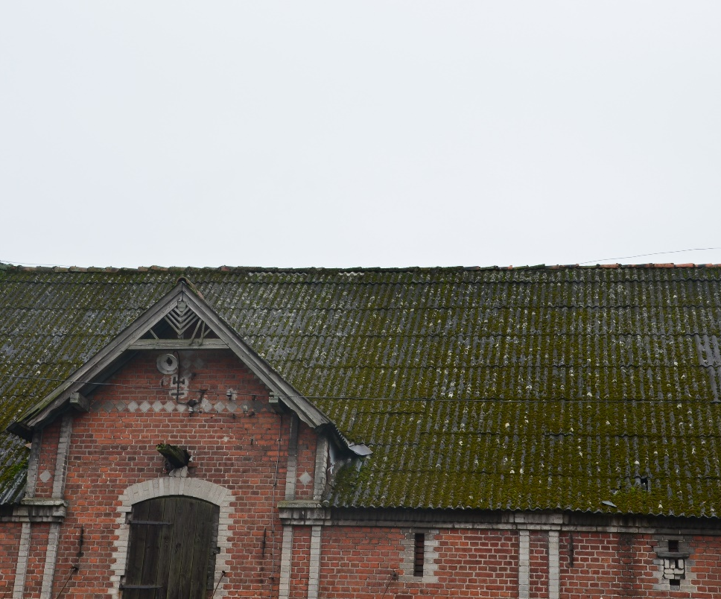
Rysunek 7 Przykład budynku pokrytego płytami azbestowo-cementowymi w Drawsku
Źródło: Materiały Urzędu Gminy w Drawsku
Zgodnie z Rozporządzeniem Ministra Środowiska z dnia 2 sierpnia 2012 r. w sprawie stref, w których dokonuje się oceny jakości powietrza, Gmina Drawsko znajduje się w strefie wielkopolskiej (kod strefy: PL3004).
Jakość powietrza w Gminie została przeanalizowana na podstawie ,,Rocznej oceny jakości powietrza w województwie wielkopolskim – raport wojewódzki za rok 2021”. W zakresie ochrony zdrowia ludzi, w ocenie jakości powietrza uwzględniane są następujące substancje:
- dwutlenek siarki (SO2),
- dwutlenek azotu (NO2),
- benzen (C6H6),
- tlenek węgla (CO),
- ozon (O3),
- pył zawieszony PM10,
- ołów (Pb) w pyle zawieszonym PM10,
- arsen (As) w pyle zawieszonym PM10,
- kadm (Cd) w pyle zawieszonym PM10,
- nikiel (Ni) w pyle zawieszonym PM10,
- benzo(a)piren (B(a)P) w pyle zawieszonym PM10,
- pył zawieszony PM2,5.
Jako podstawę oceny uwzględnia się poziomy substancji określone w Rozporządzeniu Ministra Środowiska: dopuszczalne, docelowe, celów długoterminowych i alarmowe. Dla wszystkich substancji podlegających ocenie określa się klasy:
- w klasyfikacji podstawowej:
- A - jeżeli stężenia zanieczyszczenia na terenie strefy nie przekraczają odpowiednio poziomów dopuszczalnych lub docelowych,
- C – jeżeli stężenia zanieczyszczeń na terenie strefy przekraczają poziomy dopuszczalne lub poziomy docelowe,
- w klasyfikacji dodatkowej:
- A1 – brak przekroczenia poziomu dopuszczalnego dla pyłu PM2,5 – dla fazy II tj. 20 μg/m3,
- C1 – przekroczenie poziomu dopuszczalnego dla pyłu PM2,5 – dla fazy II tj. 20 μg/m3,
- D1 – jeżeli poziom stężeń ozonu nie przekracza poziomu celu długoterminowego,
- D2 – jeżeli poziom stężeń ozonu przekracza poziom celu długoterminowego.
Tabela 10 Stan powietrza atmosferycznego w strefie wielkopolskiej w 2021 roku
OCHRONA ZDROWIA LUDZI
SO₂ | NO₂ | C₆H₆ | CO | pył PM2,5 | pył PM10 | BaP | As | Cd | Ni | Pb | O₃
A | A | A | A | C1² | C | C | A | A | A | A | A¹
Objaśnienie: 1) Dla ozonu – poziom celu długoterminowego, strefy uzyskał klasę D2;
2) Dla pyłu zawieszonego PM2,5 – poziom dopuszczalny I faza, strefa wielkopolska uzyskała klasę A.
Źródło: opracowanie własne na podstawie „Rocznej oceny jakości powietrza w województwie wielkopolskim. Raport wojewódzki za rok 2021”
Jak wynika z tabeli, według kryterium ochrony zdrowia, w tej strefie nie stwierdzono przekroczeń dla dwutlenku siarki, dwutlenku azotu, benzenu, tlenku węgla, ołowiu, kadmu oraz niklu i arsenu, a także ozonu. Występowały natomiast przekroczenia poziomów dopuszczalnych w zakresie pyłu zawieszonego PM2,5, PM10 i benzo(a)pirenu.
Emisja pyłów oraz szkodliwych gazów może być spowodowana nieefektywnym ogrzewaniem budynków słabymi jakościowo paliwami, co z kolei wynika z niskiej świadomości ekologicznej mieszkańców obszaru rewitalizacji, a także występującego problemu ubóstwa i braku wystarczających środków finansowych umożliwiających wymianę ogrzewania i utrzymanie go poprzez odpowiednią jakość paliwa. Duży wpływ odgrywają także przestarzałe systemy grzewcze oraz nieodpowiednia izolacja budynków, co przyczynia się do utraty energii w procesie ogrzewania.
Potencjalna poprawa jakości powietrza może nastąpić na skutek wykorzystywania odnawialnych źródeł energii, które w trakcie opracowania niniejszego dokumentu na obszarze rewitalizacji są znikome. Wynika to przede wszystkim z czynników ekonomicznych.
Podczas wizji lokalnej zidentyfikowano również występowanie miejsc, w których gdzieniegdzie zalegają odpady komunalne. Najczęściej są to opakowania bądź butelki po napojach alkoholowych lub artykułach spożywczych. Odpady te pojawiają się najczęściej w miejscach nie objętych monitoringiem, słabo oświetlonych i rzadziej uczęszczanych. Pozostawianie odpadów w miejscach niewyznaczonych może być spowodowane niską świadomością ekologiczną mieszkańców.
Rysunek 8 Przykłady zaśmieconych miejsc na obszarze rewitalizacji
Źródło: Materiały z wizji lokalnej przeprowadzonej w dniu 27.04.2023 roku
Na podstawie map zagrożenia powodziowego stwierdzono, iż północna część obszaru rewitalizacji położona jest na obszarze szczególnego zagrożenia powodzią. Wszelkie działania, mające na celu wyprowadzenie obszaru ze stanu kryzysowego muszą więc być dostosowane do potrzeb i warunków terenu. Ponadto zauważalne jest zanieczyszczenie wód powierzchniowych – przed wszystkim w Przystani Yndzel, spowodowane zarówno zmiennym stanem wód Noteci, jak i działalnością człowieka.
Główne problemy w sferze środowiskowej występujące na obszarze rewitalizacji:
- Zły stan powietrza atmosferycznego,
- Niedostateczne wykorzystywanie odnawialnych źródeł energii,
- Niska świadomość ekologiczna mieszkańców,
- Zaśmiecanie obszaru rewitalizacji,
- Położenie na obszarze szczególnego zagrożenia powodzią,
- Zanieczyszczenie wód powierzchniowych.

Sfera przestrzenno-funkcjonalna
Sfera przestrzenno-funkcjonalna na obszarze rewitalizacji poddana została analizie wskaźnikowej w ujęciu dostępności do obiektów sportowych oraz ogólnodostępnych placów zabaw. Zestawienie wartości wskaźników dla obszaru rewitalizacji a średnią gminną przedstawione zostało w poniższej tabeli.
Tabela 11 Zestawienie wskaźników obrazujących sferę środowiskową na obszarze rewitalizacji
Nazwa wskaźnika | Wartość dla obszaru rewitalizacji | Wartość średnia dla Gminy
Liczba obiektów infrastruktury sportowej na 100 mieszkańców | 0,46 | 0,59
Liczba ogólnodostępnych placów zabaw (bez szkolnych) na 100 mieszkańców | 0,12 | 0,32
Źródło: Opracowanie własne na podstawie Diagnozy służącej wyznaczeniu obszaru zdegradowanego i obszaru rewitalizacji Gminy Drawsko
Jak wynika z powyższego zestawienia, na obszarze rewitalizacji istnieje niewystarczająca liczba obiektów infrastruktury sportowej oraz ogólnodostępnych placów zabaw. Wpływa to na niewystarczającą liczbę miejsc integracji oraz spędzania wolnego czasu dla dzieci, co w znacznym stopniu przekłada się na warunki życia. Niewystarczająca dostępność obiektów o funkcjach sportowych i rekreacyjnych została również poruszona podczas wywiadów pogłębionych z interesariuszami rewitalizacji, zwłaszcza w kontekście integracji dzieci i młodzieży.
Na terenie całej Gminy w 2021 roku funkcjonowały 34 obiekty infrastruktury rekreacyjnej i sportowej tj. boiska, place zabaw, sale gimnastyczne. Przeliczając dostępność do obiektów infrastruktury sportowej na 100 mieszkańców obszar rewitalizacji charakteryzował się wskaźnikiem 0,46, gdzie średni wskaźnik dla Gminy wynosił 0,59.
Obiekty infrastruktury sportowej umożliwiają mieszkańcom prowadzenie aktywnego trybu życia już od najmłodszych lat. Aktywność fizyczna przekładająca się na sprawność psychofizyczną, prowadzi do kształtowania wśród mieszkańców postaw prozdrowotnych, tak ważnych szczególnie po ustąpieniu epidemii wirusa SARS-CoV-2.

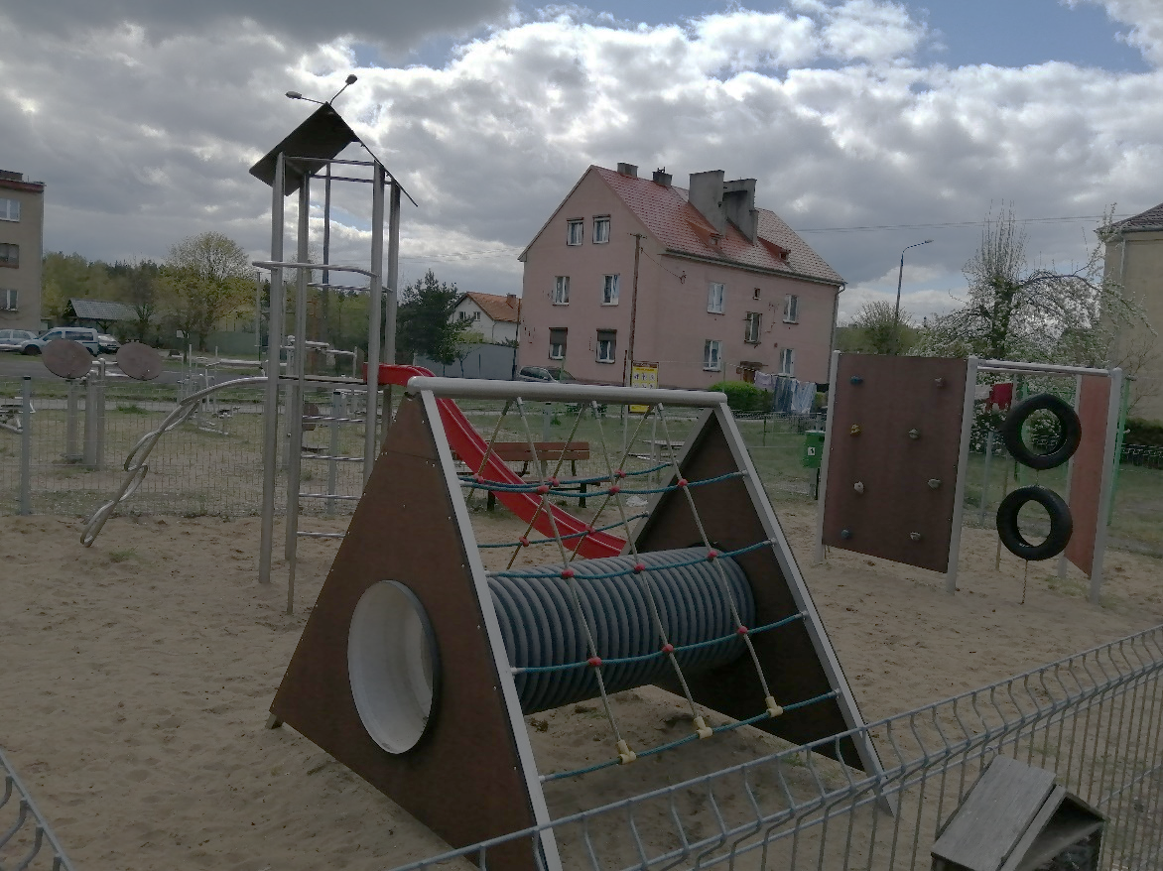
Rysunek 9 Plac zabaw w Drawskim Młynie
Źródło: Materiały z wizji lokalnej przeprowadzonej w dniu 27.04.2023 roku
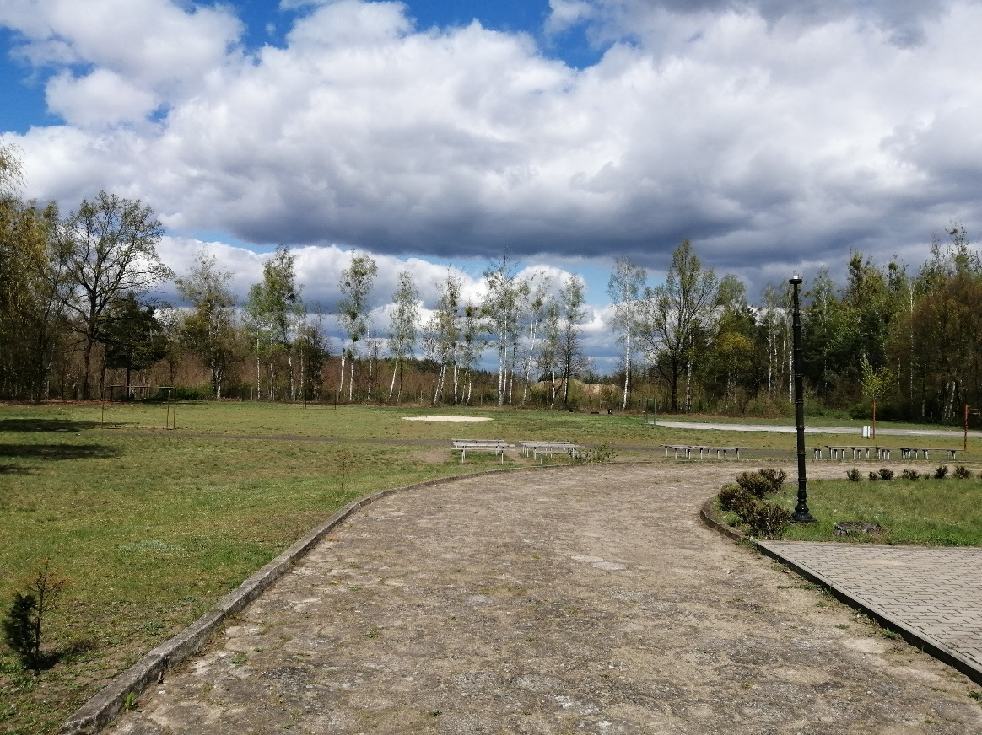
Rysunek 10 Boisko przy Szkole Podstawowej w Drawskim Młynie
Źródło: Materiały z wizji lokalnej przeprowadzonej w dniu 27.04.2023 roku

Istotną rolę w przestrzeni społecznej na obszarze rewitalizacji stanowi także przystań Yndzel, która stanowi potencjał rekreacyjny terenu nad rzeką Noteć. Obecnie obszar ten charakteryzuje się zużytą infrastrukturą oraz nieuporządkowanym terenem, który nie zachęca do spędzania wolnego czasu w jego obszarze.
Obecnie przy przystani zlokalizowany jest już magazyn rowerów oraz kajaków, które wykorzystywane są zarówno przez mieszkańców Gminy jak też przez turystów. Teren przystani obejmuje także plażę oraz boisko do piłki plażowej. Ponadto znajduje się tu miejsce biwakowe oraz przestrzeń przeznaczona na ognisko.
Na przystani znajduje się piesza ścieżka, która ze względu na nieużytkowanie jest zarośnięta, co utrudnia możliwość spacerowania. Należy zatem poprawić nie tylko funkcjonalność, lecz także jakość wskazanej przestrzeni.
Na półwyspie Przystani Yndzel, niegdyś zlokalizowany był punkt widokowy. Obiekt ze względu na brak przeprowadzanych prac naprawczych był w złym stanie technicznym i został zlikwidowany.
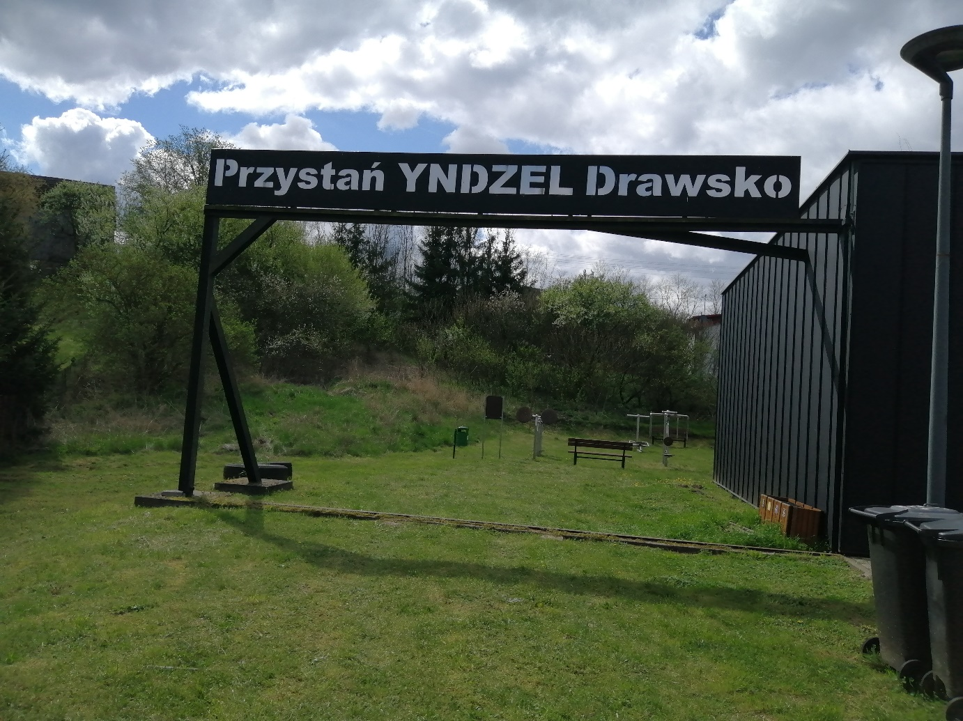
Rysunek 11 Przystań Yndzel
Źródło: Materiały z wizji lokalnej przeprowadzonej w dniu 27.04.2023 roku

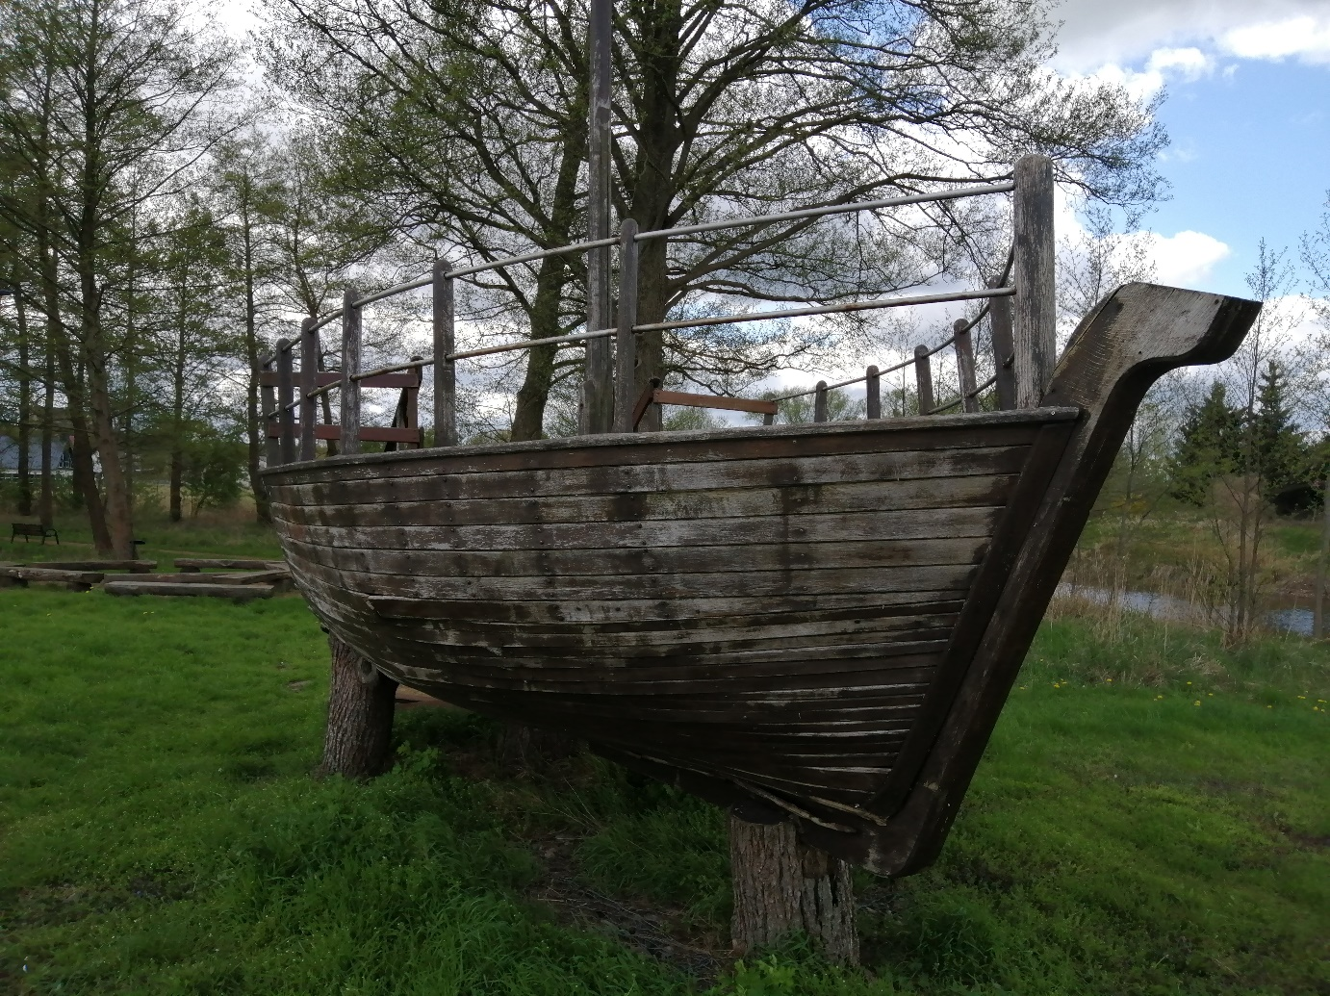
Rysunek 12 Stary punkt widokowy zlokalizowany na półwyspie Przystani Yndzel
Źródło: Materiały z wizji lokalnej przeprowadzonej w dniu 27.04.2023 roku
Na obszarze rewitalizacji zlokalizowanych jest również kilka ważnych obiektów przestrzeni publicznej. W Drawsku położony jest Urząd Gminy Drawsko wraz z Gminnym Ośrodkiem Pomocy Społecznej oraz Urzędem Stanu Cywilnego. Obiekty te znajdują się w jednym budynku, który wymaga działań mających na celu zwiększenie dostępności obiektu do potrzeb osób niesamodzielnych oraz z trudnościami w poruszaniu się. Dodatkowo, za Urzędem Gminy Drawsko zlokalizowana jest Ochotnicza Straż Pożarna, Zakład Kanalizacji i Wodociągów w Drawsku Sp. z o.o., Posterunek Policji, świetlica wiejska, pomieszczenia użytkowane przez prywatnych przedsiębiorców oraz budynki, które niegdyś pełniły rolę Spichlerza. Budynki te obecnie znajdują się w złym stanie technicznym i wymagają gruntownego remontu. Ponadto w centralnej części placu niegdyś znajdowała się stara wieża ciśnień, która przed laty została rozebrana.
Dodatkowo w obrębie obszaru, znajduje się wiele obiektów użyteczności publicznej o zróżnicowanych funkcjach. Wśród najważniejszych należy wymienić placówki edukacyjne, takie jak Szkołę Podstawową im. gen. Dyw. Tadeusza Kutrzeby w Drawsku, Szkołę Podstawową im. Św. Urszuli Ledóchowskiej w Drawskim Młynie oraz Gminne Przedszkole Publiczne im. Jana Brzechwy w Drawsku.
Ważnym obiektem jest również Punkt pośrednictwa pracy zlokalizowany w Urzędzie Gminy Drawsko, który podlega pod Powiatowy Urząd Pracy w Czarnkowie. Natomiast za funkcje bezpieczeństwa na terenie Gminy odpowiadają Ochotnicze Straże Pożarne w Gminie Drawsko oraz Posterunek Policji.
Problemy w sferze przestrzenno-funkcjonalnej zostały również poruszone podczas spaceru studyjnego. Interesariusze rewitalizacji wskazali, że obszar rewitalizacji jest zagospodarowany w niedostatecznym stopniu. Wśród najistotniejszych problemów wymienili brak miejsc do spędzania wolnego czasu.
Co więcej, problem stanowi również brak wytyczonych i bezpiecznych ścieżek dla pieszych, co może w konsekwencji skutkować niechcianymi wypadkami. Poza kwestiami bezpieczeństwa należy również zaznaczyć, że brak odpowiedniego zagospodarowania terenu bezpośrednio wpływa na estetykę przestrzeni publicznej, zmniejszając jej walory.
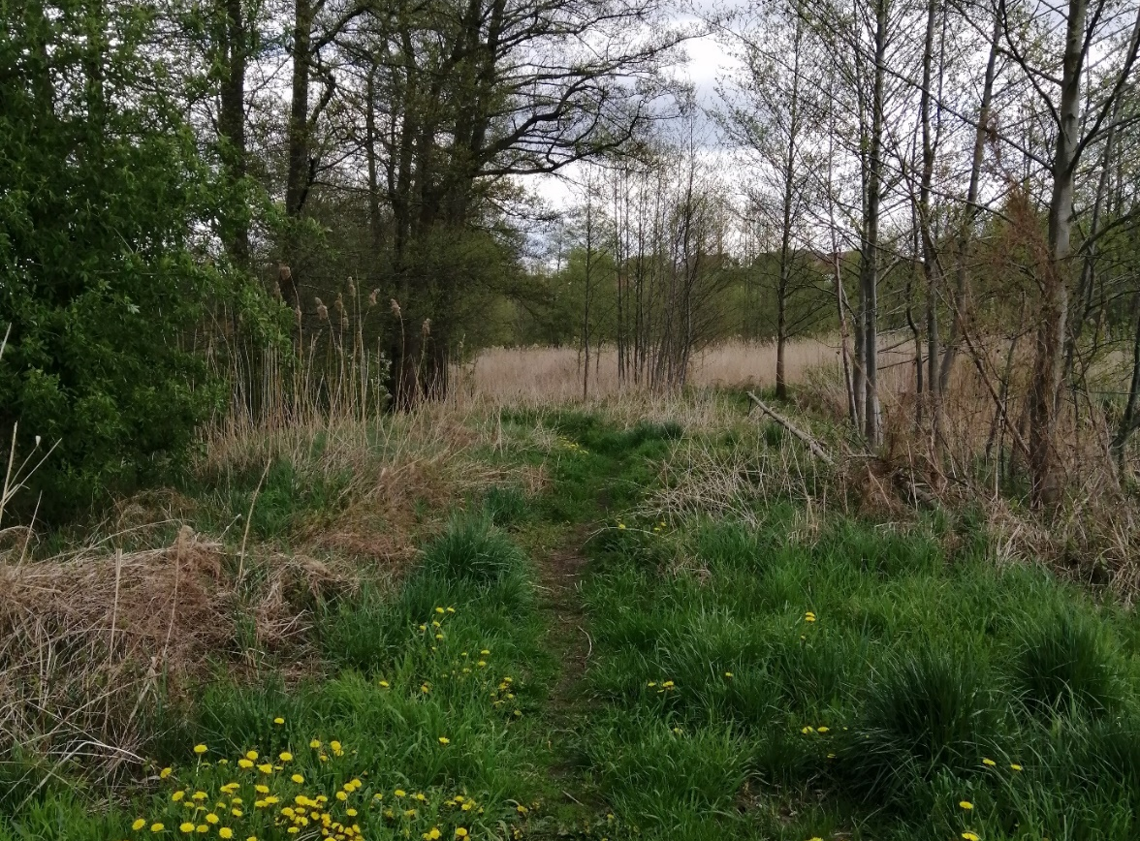
Rysunek 13 Przykład terenów niezagospodarowanych zlokalizowanych przy Przystani Yndzel
Źródło: Materiały z wizji lokalnej przeprowadzonej w dniu 27.04.2023 roku
Ponadto problemem jest również niewystarczająca liczba miejsc do organizacji większych wydarzeń kulturalnych na obszarze rewitalizacji, ale również poza nim. Funkcje takiego obiektu pełni jedynie amfiteatr w Drawsku zlokalizowany poza obszarem rewitalizacji. Brak jest jednak miejsca do organizacji wydarzeń kulturalnych w krytym obiekcie, co ogranicza prowadzenie działalności kulturalnej w sezonie zimowym, jak i przy niekorzystnych warunkach pogodowych.
Główne problemy w sferze przestrzenno-funkcjonalnej występujące na obszarze rewitalizacji:
- Niewystarczająca liczba miejsc do spędzania wolnego czasu dla mieszkańców,
- Niewystarczające zagospodarowanie, a także wykorzystanie potencjału istniejących miejsc oraz obiektów,
- Niska estetyka przestrzeni publicznej,
- Niewystarczająca liczba miejsc rekreacyjnych,
- Brak miejsc do organizacji większych wydarzeń kulturalnych niezależnie od pory roku.

Sfera techniczna
Problemy w sferze technicznej są ściśle powiązane z problemami w sferze przestrzenno-funkcjonalnej. Przeprowadzona analiza wskaźnikowa wykazała, że na obszarze rewitalizacji występuje koncentracja negatywnych zjawisk w sferze technicznej.
Porównanie wartości przyjętego wskaźnika dla obszaru, a średnią gminną przedstawione zostało w poniższej tabeli.
Tabela 12 Zestawienie wskaźników obrazujących sferę techniczną na obszarze rewitalizacji
Nazwa wskaźnika | Wartość dla obszaru rewitalizacji | Wartość średnia dla Gminy
Odsetek obiektów komunalnych wymagających remontów w ogólnej liczbie budynków komunalnych | 75,0 % | 54,16 %
Źródło: Opracowanie własne na podstawie Diagnozy służącej wyznaczeniu obszaru zdegradowanego i obszaru rewitalizacji Gminy Drawsko
Analiza wskaźnikowa wykazała, że na obszarze rewitalizacji występuje problem dotyczący licznych obiektów komunalnych, które wymagają remontów. Położone na analizowanym obszarze budynki komunalne wymagające remontu stanowią aż 75% ogólnej liczby budynków komunalnych. Wśród nich znajduje się między innymi budynek Zakładu Opieki Zdrowotnej w Drawsku a także budynek świetlicy wiejskiej w Drawsku.
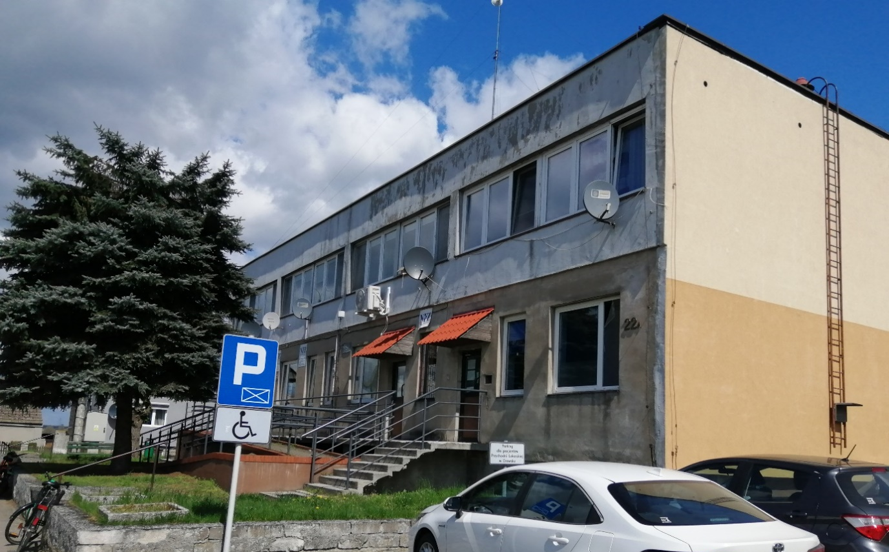
Rysunek 14 Przykład obiektów w złym stanie technicznym w Drawsku – Zakład Opieki Zdrowotnej
Źródło: Materiały z wizji lokalnej przeprowadzonej w dniu 27.04.2023 roku
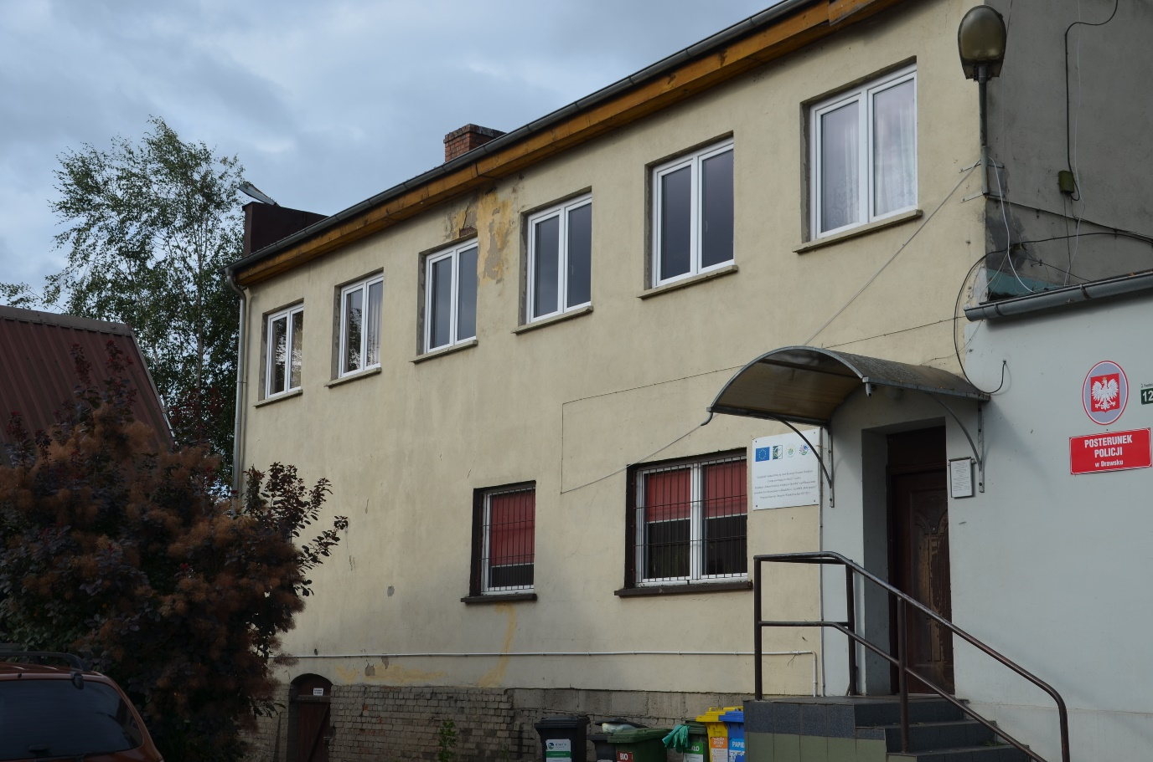
Rysunek 15 Przykład obiektów w złym stanie technicznym w Drawsku – budynek świetlicy wiejskiej
Źródło: Materiały Gminy Drawsko
Wśród znajdujących się na obszarze rewitalizacji obiektów i miejsc istotnych dla rozwoju lokalnego wymienić można, m.in. Urząd Gminy, Przystań Yndzel, Szkoły Podstawowe, a także Gminne Przedszkole Publiczne, Gminny Ośrodek Kultury, Rekreacji, Turystyki i Biblioteki Publicznej Gminy Drawsko, Gminny Ośrodek Pomocy Społecznej, Ochotniczą Straż Pożarną w Drawsku oraz Posterunek Policji. Najistotniejsze obiekty obszaru rewitalizacji wraz z ich przeznaczeniem oraz aktualnym stanem zaprezentowane zostały w poniższej tabeli.
Tabela 13 Charakterystyka obiektów publicznych zlokalizowanych na obszarze rewitalizacji
Miejsce/obiekt publiczny | Funkcja miejsca/obiektu | Stan techniczny/ aktualnie występujące problemy i potrzeby inwestycyjne
Urząd Gminy | administracja i usługi publiczne | obiekt wymaga remontu w tym m.in. przystosowanie do potrzeb osób niesamodzielnych oraz wykonania nowej elewacji budynku
Przystań Yndzel | rekreacja, miejsce spotkań, wydarzeń kulturalnych i sportowych oraz spacerów | niewystarczające doposażenie przestrzeni oraz potrzeba wymiany pomostów
Szkoła Podstawowa im. gen. dyw. Tadeusza Kutrzeby w Drawsku | edukacja | stan zły, niska efektywność energetyczna, potrzeba kompleksowej termomodernizacji oraz dostosowania do potrzeb osób niesamodzielnych (obecnie realizowane są prace związane z termomodernizacją i rozbudową budynku)
Szkoła Podstawowa im. św. Urszuli Ledóchowskiej w Drawskim Młynie | edukacja | niewystarczający stan techniczny
Gminne Przedszkole Publiczne im. Jana Brzechwy w Drawsku | edukacja | niewystarczający stan techniczny
Gminny Ośrodek Pomocy Społecznej | usługi socjalne | instytucja mieści się w siedzibie Urzędu Gminy
Ochotnicza Straż Pożarna w Drawsku | bezpieczeństwo | stan dobry
Posterunek Policji w Drawsku | bezpieczeństwo | stan dobry
Niepubliczny Zakład Opieki Zdrowotnej w Drawsku | opieka zdrowotna | stan zły, niska efektywność energetyczna, potrzeba kompleksowej termomodernizacji oraz dostosowania do potrzeb osób niesamodzielnych
Gminny Ośrodek Kultury, Rekreacji, Turystyki i Biblioteka Publiczna Gminy Drawsko | kultura, turystyka, sport, rekreacja, miejsce spotkań | stan zły
Źródło: Opracowanie własne
Znaczna część obiektów o istotnym znaczeniu dla rozwoju lokalnego odznacza się złym stanem technicznym. Głównym problemem budynków jest przede wszystkim niedostosowanie do potrzeb osób niesamodzielnych oraz niska efektywność energetyczna, wynikająca z braku odpowiedniej izolacji cieplnej ścian zewnętrznych. Niski stan techniczny obiektów znacznie zmniejsza komfort ich użytkowania, a tym samym zwiększa koszty ich utrzymania.
Problem złego stanu technicznego został także dostrzeżony podczas przeprowadzonego spaceru studyjnego. Uczestnicy zaznaczyli, że problem ten nie tylko wpływa na pogorszenie estetyki przestrzeni, ale również ogranicza możliwy rozwój obszaru w związku z niewykorzystywaniem potencjału istniejących obiektów.
Przykładem niewykorzystanego potencjału ze względu na zły stan techniczny jest budynek w Drawsku, w którym niegdyś znajdowała się szkoła podstawowa. Obiekt ze względu na częściowe nieużytkowanie, a także brak przeprowadzanych prac konserwatorskich wymaga działań naprawczych. Budynek, ze względu na dużą powierzchnię oraz odpowiednio wydzieloną przestrzeń, a także dobre usytuowanie mógłby pełnić rolę Centrum Usług Społecznych.
Podobna sytuacja występuje w obiektach, które niegdyś pełniły rolę Spichlerza i zlokalizowane są na placu za Urzędem Gminy. Część budynków, które wchodziły w skład Spichlerza została zaadaptowana, a pozostała ze względu na zły stan techniczny obecnie jest niewykorzystywana.
Główne problemy w sferze technicznej występujące na obszarze rewitalizacji:
- Zły stan techniczny części obiektów publicznych,
- Zły stan techniczny obiektów komunalnych,
- Niewykorzystanie obiektów o wysokim potencjale,
- Niewystarczające zagospodarowanie terenów publicznych.

Lokalne potencjały obszaru
Zgodnie z ustawą z dnia 9 października 2015 r. o rewitalizacji lokalne potencjały, czyli silne strony i możliwości danego obszaru, powinny zostać zawarte w szczegółowej diagnozie obszaru rewitalizacji. Potencjały te widoczne są w różnych analizowanych sferach – społecznej, gospodarczej, przestrzenno-funkcjonalnej, technicznej czy środowiskowej. Zidentyfikowane potencjały przyczyniają się do pobudzenia lokalnego rozwoju obszaru rewitalizacji, nie zawsze występując wyłącznie na jego obszarze.
W Gminie działają instytucje publiczne oraz wiele organizacji pozarządowych, które wspierają rozwój lokalnej społeczności, poszerzają dostęp do kultury, rozrywki, aktywnych form spędzania czasu oraz wspierają osoby potrzebujące, znajdujące się w równej sytuacji życiowej.
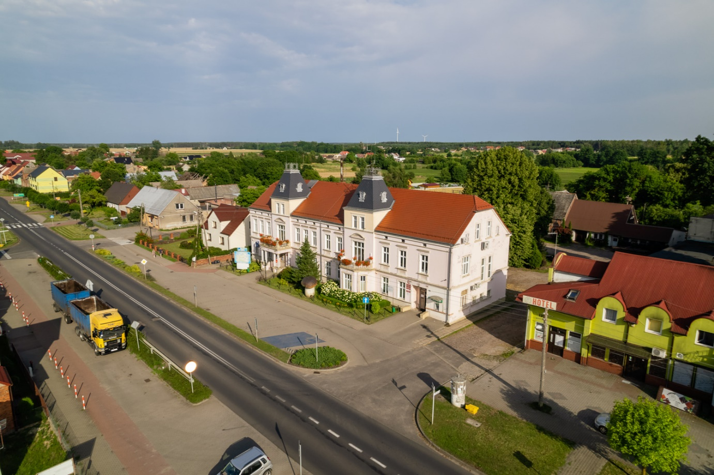
Rysunek 16 Urząd Gminy w Drawsku
Źródło: Materiały Gminy Drawsko
W Gminie funkcjonują następujące jednostki, stanowiące duży potencjał dla możliwości rozwiązywania problemów zidentyfikowanych na obszarze rewitalizacji, które są zlokalizowane na obszarze rewitalizacji:
- Placówki edukacyjne, takie jak:
- Szkoła Podstawowa im. św. Urszuli Ledóchowskiej w Drawskim Młynie,
- Szkoła Podstawowa im. gen. dyw. Tadeusza Kutrzeby w Drawsku,
- Gminne Przedszkole Publiczne im. Jana Brzechwy w Drawsku,
- Oddział Przedszkolny Gminnego Przedszkola Publicznego im. Jana Brzechwy w Drawskim Młynie,
- Gminny Ośrodek Kultury, Rekreacji, Turystyki i Biblioteka Publiczna Gminy Drawsko mieści się przy ul. Powstańców Wielkopolskich 140/1 w Drawsku. Biblioteka ma za zadanie wspierać rozwój społeczny wśród mieszkańców Gminy w sferze kulturalno-informacyjnej oraz turystyczno-rekreacyjno-sportowej. Głównym celem instytucji jest natomiast rozwijanie i zaspokajanie potrzeb czytelniczych i informacyjnych mieszkańców Gminy oraz upowszechnianie wiedzy i rozwój kultury na jej terenie
- Gminny Ośrodek Pomocy Społecznej udziela pomocy osobom i rodzinom w celu przezwyciężenia trudnych sytuacji życiowych, których nie są w stanie pokonać, wykorzystując własne środki i możliwości. Ośrodek współpracuje z organizacjami społecznymi i pozarządowymi, kościołem katolickim, fundacjami, stowarzyszeniami, pracodawcami oraz osobami fizycznymi i prawnymi. Do zadań GOPS zalicza się między innymi wsparcie rodzin znajdujących się w trudnej sytuacji życiowej. Pomoc ta polega na podejmowaniu działań, które przyczynią się do wzrostu samodzielności wśród osób potrzebujących, a także ułatwianie im osiągnięcia warunków życiowych na godnym poziomie.
- Ochotnicza Straż Pożarna w Drawsku – siedziba OSP położona jest za Urzędem Gminy. W 2018 roku OSP Drawsko zostało włączone do Krajowego Systemu Ratowniczo-Gaśniczego.
- Posterunek Policji zlokalizowany przy ul. Powstańców Wielkopolskich 121 a w Drawsku. Posterunek ma za zadanie usprawnić realizację podstawowych zadań Policji na terenie Gminy Drawsko.
- Niepubliczny Zakład Opieki Zdrowotnej w Drawsku świadczący opiekę zdrowotną dla mieszkańców Gminy, który zlokalizowany jest przy ulicy Nadnoteckiej.
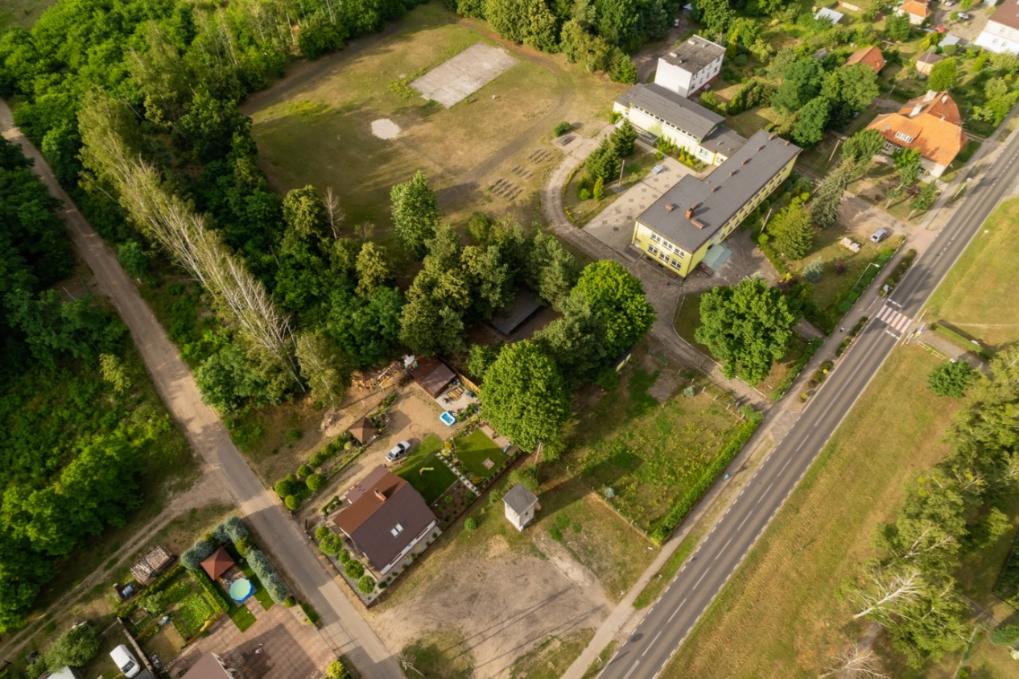
Rysunek 17 Szkoła Podstawowa im. Św. Urszuli Ledóchowskiej w Drawskim Młynie
Źródło: Materiały Gminy Drawsko
Dużym potencjałem jest także bogata historia Ziemi Drawskiej. Najstarsze ślady osadnictwa na terenie Gminy Drawsko pochodzą już z epoki kamienia – narzędzia krzemienne i ceramikę znajdowano wokół Piłki, Drawska i Marylina. Na północny wschód od wsi Drawsko odkryto cmentarzysko kultury łużyckiej z epoki brązu (XI-X w.p.n.e.). Brak grodu pozwala przypuszczać, że ludność kultury łużyckiej na tym obszarze zamieszkiwała osadę otwartą. Poza opisanymi stanowiskami kultury łużyckiej znajdują się na terenie Gminy Drawsko stanowiska pochodzące z okresu wpływów rzymskich. Następne ślady ogniwa dawnego łańcucha osadniczego na terenie obecnej Gminy pochodzą z okresu wczesnego średniowiecza (ok. 950-1250 r.). Analiza topograficzna i materiałowa pozwoliła wysunąć przypuszczenie, że na terenie między ulicami Łąkową, Mostową i Powstańców Wielkopolskich w północno-zachodniej części wsi Drawsko, w początkach polskiej państwowości (około X-XIII w.), była zlokalizowana wczesnośredniowieczna osada otwarta. Wśród zabytków odkrytych w czasie prac archeologicznych znaleziono między innymi ceramikę ręcznie lepioną, ceramikę lepioną na kole, metale, kości zwierzęce oraz ślady bliżej nieokreślonego muru. Na okres wczesnego średniowiecza (972 r.) datuje się również miejscową legendę stanowiącą trzon lokalnego dziedzictwa kulturalno-historycznego. Według legendy w okolicy wczesnośredniowiecznej osady Drawsko ówczesny władca Polan Mieszko I przeprawiał się przez rzekę Noteć, podążając w kierunku Cedyni, gdzie w 972 roku doszło do strategicznie ważnej bitwy przeciwko wojskom germańskim. Druga z ważnych legend dotyczących obszaru Gminy Drawsko odnosi się do przedstawiciela kolejnej dynastii władców Polski. Głosi ona, że książę litewski Jagiełło podczas podróży do Sierakowa, przejeżdżał przez wieś Drawsko. Będąc wstrzymany przez powódź, która zalała okoliczne drogi, zwrócił się o pomoc do rodziny mieszkającej we wsi, by ta przeprowadziła go najwyżej położoną drogą do celu. Na dowód wdzięczności Jagiełło nadał rodzinie swoje nazwisko oraz pozwolił im dożywotnio korzystać z dobrodziejstwa Starorzecza Noteci. Rodzina Jagiełków (której ród istnieje do dziś) na terenie podarowanych miejscowości prowadziła gospodarkę rybacką oraz działalność handlową. Dzięki temu był to centralny punkt wsi.
Gmina odznacza się także bogatymi walorami przyrodniczymi. Położenie nad Notecią, wśród Puszczy Noteckiej oraz licznych terenów zieleni stwarza potencjał do rozwoju rekreacji i turystyki. Nawiązuje do tego hasło promocyjne Gminy, które brzmi: "Poczuj bliskość Puszczy Noteckiej" zachęcając do korzystania z walorów przyrodniczych Gminy.
Potencjał Gminy tworzą także liczne tradycje sportowe, w tym przede wszystkim tradycje rowerowe – mieszkańcy Gminy od najmłodszych lat przemieszczają się tym środkiem transportu zarówno w obszarze rewitalizacji jak też całej Gminy. Już w XVIII w., w czasie zaborów istniało w Drawsku Towarzystwo Kołowników „Bryc Ratfaraj” (błyskawiczne rowery). Tradycje sportowe w późniejszych czasach kontynuował LZS „Sokół”. Dużym zainteresowaniem cieszą się także biegi, które zostały spopularyzowane na terenie Gminy dzięki postaci Józefa Noji – wielokrotnego mistrza kraju w biegach długodystansowych, urodzonego w Pęckowie w Gminie Drawsko. Jego dokonania zostały upamiętnione w postaci pomnika zlokalizowanego w Drawskim Młynie, na pomniku umieszczono podstawowe informacje o biegaczu. Niestety, z upływem czasu obelisk współcześnie znajduje się w miejscu prywatnym, co wpływa na jego stopniowe zapomnienie.
Ponadto z Gminą powiązany jest Jakub Moder będący polskim piłkarzem, który jest pomocnikiem w angielskim klubie Brighton&Hove Albion oraz w reprezentacji Polski.
Na obszarze rewitalizacji zlokalizowane są także miejsca będące ważnym miejscem spotkań lokalnych mieszkańców, do których zaliczamy:
Przystań - Marina „Yndzel” – będąca rezultatem turystycznej wizji rozwoju Gminy. Stanowi ważny punkt postoju dla osób uprawiających rekreację wodną. Marina posiada stanowisko z umocnionym nabrzeżem dla obsługi statku pasażerskiego, miejsce po zdemontowanej platformie widokowej, dwie plaże (na półwyspie i lądzie), boisko do piłki plażowej oraz miejsce na ognisko. Zaplecze infrastrukturalne stanowi budynek z miejscami noclegowymi, świetlicą z kuchnią oraz sanitariatami a także magazyn sprzętu wodnego wyposażony w rowery wodne i kajaki. Przystań jest miejscem otwartym dla turystów z kraju i zagranicy oraz lokalizacją imprez rekreacyjno-sportowych. Należy jednak zaznaczyć, że część infrastruktury odznacza się wysokim stopniem zużycia. Ponadto, piesze ścieżki stanowiące wewnętrzną sieć komunikacyjną są częściowo zarośnięte, co utrudnia możliwość swobodnego spacerowania. Część obszaru jest niezagospodarowana – stwarza to możliwości lokalizacji dodatkowych obiektów rekreacyjnych i małej architektury.
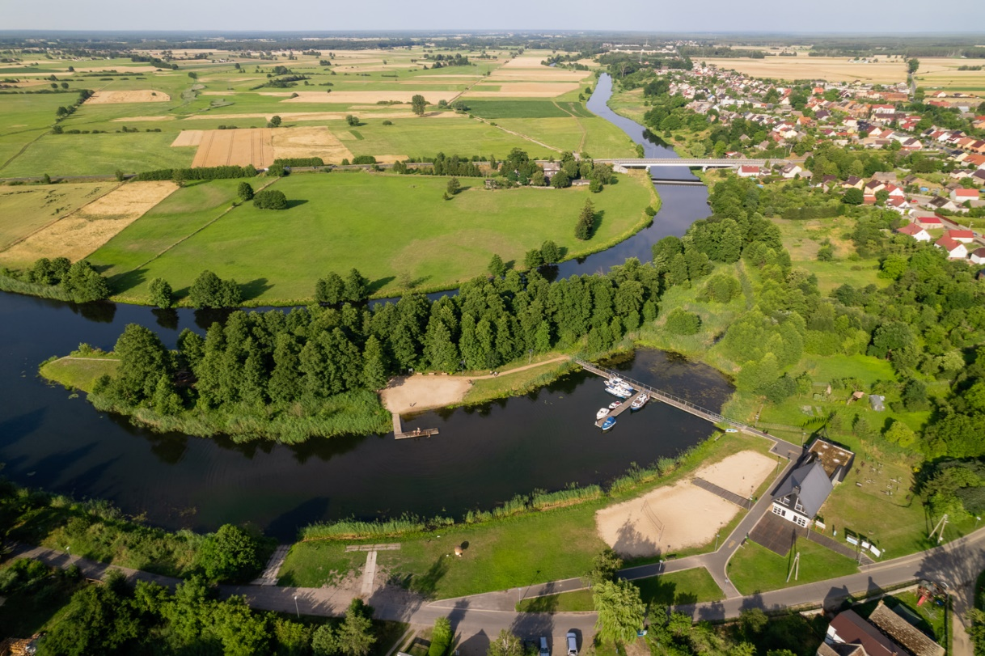
Rysunek 18 Przystań Yndzel
Źródło: Materiały Gminy Drawsko
Amfiteatr Drawsko-Abisynia – przebudowany w 2012 roku obiekt stanowi miejsce organizacji gminnych imprez i koncertów w tym: Dni Gminy Drawsko: Odlotowy Festyn Grzybowy, „Ryby, grzyby las - wokół nas”.
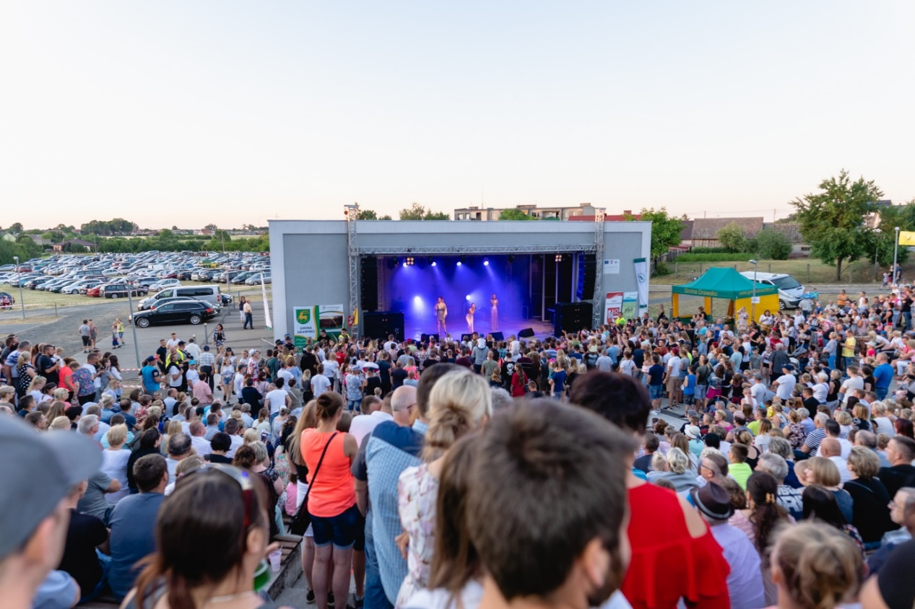
Rysunek 19 Amfiteatr w Drawsku
Źródło: Materiały Gminy Drawsko
Bardzo istotnym potencjałem Gminy są jej mieszkańcy, którzy w wielu przypadkach angażują się w życie społeczne i są bazą do pozytywnych zmian w Gminie. Przykładem aktywnych społecznie mieszkańców, są między innymi osoby zamieszkujące obszar rewitalizacji, gdzie funkcjonują liczne organizacje pozarządowe:
- Stowarzyszenie Miłośników Ziemi Nadnoteckiej – swoją siedzibę ma zlokalizowaną na terenie Drawskiego Młyna. Celem działania stowarzyszenia jest wspieranie wszechstronnego i zrównoważonego rozwoju ze szczególnym uwzględnieniem działań wśród dzieci i młodzieży.
- Stowarzyszenie Rodziców Dzieci i Osób Niepełnosprawnych – celem stowarzyszenia jest świadczenie pomocy rodzicom i opiekunom w zakresie zdrowia dzieci i młodzieży z niepełnosprawnością - szczególnie kompleksowej rehabilitacji, pomocy edukacyjno-wychowawczej oraz prawnej. Istotne jest także wspieranie wszelkich form integracji społecznej osób z niepełnosprawnością (na każdym etapie rozwoju) oraz ich rodzin, ze środowiskiem, w którym żyją.
- Polski Związek Wędkarski Koło Noteć Drawski Młyn – zrzesza miłośników wędkarstwa, organizuje liczne wycieczki wędkarskie oraz zawody, w tym między innymi spinningowe oraz spławikowe.
- Stowarzyszenie Mieszkańców Drawska „Aktywni Razem” – celami Stowarzyszenia są szerokie działania na rzecz zrównoważonego rozwoju obszarów wiejskich objętych działaniem Stowarzyszenia oraz poprawa ich konkurencyjności jako miejsca zamieszkania i prowadzenia działalności gospodarczej, a także aktywizacja oraz inicjowanie współdziałania lokalnych środowisk.
- Polski Komitet Pomocy Społecznej – Klub Seniora w Drawsku – klub działa prężnie na terenie Gminy Drawsko. Seniorzy wspólnie spędzają czas w ramach wydarzeń kulturalnych. Dodatkowo uczestnicy Klubu mogą uczestniczyć w licznych warsztatach, w tym w warsztatach plastycznych oraz muzycznych. Ponadto Seniorzy mają możliwość edukacji poprzez organizację licznych spotkań i szkoleń.
- Polski Związek Emerytów, Rencistów i Inwalidów – Koło Drawsko – działania organizacji obejmują działalność socjalno-bytową oraz kulturalną. Związek działa na rzecz poprawy warunków życia osób starszych i niepełnosprawnych, przeciwdziała ich samotności, marginalizacji i wykluczeniu społecznemu.
- Ludowy Zespół Sportowy „Sokół” Drawsko – klub działa na terenie Drawska od ponad 70 lat, obecnie składa się z drużyny Seniorów.
- Klub Morsa Drawsko – zrzesza miłośników lodowatych kąpieli z Gminy Drawsko.
- Fundacja Akademia Drawsko – fundacja kształtuje nowe pokolenie zawodników piłkarskich, ucząc ich pasji do futbolu i szacunku do drugiego człowieka.
- 8. Drawska Drużyna Harcerska – zajmuje się działalnością związaną ze wsparciem wychowania dzieci i młodzieży Gminy Drawsko, zgodnie z wartościami takimi jak: patriotyzm, braterstwo, przyjaźń, służba, wiara, praca, sprawiedliwość, wolność i pokój.
- Koło Turystyki Rowerowej PTTK – 50 Plus – organizuje rajdy i wydarzenia rowerowe dla seniorów.
Ponadto w Drawsku prężnie funkcjonuje Ochotnicza Straż Pożarna, której siedziba zlokalizowana jest przy ul. Powstańców Wielkopolskich 121 A.
Do lokalnych potencjałów o charakterze infrastrukturalnym należy zaliczyć również budynek przy ul. Powstańców Wielkopolskich 121 C. Zarówno kubatura (piętrowy obiekt o łącznej powierzchni użytkowej 310 m²) jak i położenie (bezpośrednie sąsiedztwo Urzędu Gminy Drawsko) sprawiają, że obiekt stanowi dogodną lokalizację instytucji użyteczności publicznej. Należy zaznaczyć jednak, że budynek wymaga przeprowadzenia prac związanych z poprawą stanu technicznego i dostępności dla osób z niepełnosprawnościami.
Dużym potencjałem odznaczają się także liczne produkty lokalne, które wytwarzane są przede wszystkim przez lokalnych producentów. Zaliczyć do nich możemy między innymi miody, lokalne potrawy, w tym znaną wielu miłośnikom smażoną wątróbkę oraz liczne wyroby cukiernicze.
Na obszarze rewitalizacji funkcjonuje Odlewnia Żeliwa DRAWSKI S.A., która jest największym pracodawcą w Gminie i zatrudnia około 150 osób. Siedziba firmy zlokalizowana jest na terenie wsi Drawski Młyn i specjalizuje się w wytwarzaniu licznych elementów żeliwnych.

Skala i charakter potrzeb rewitalizacyjnych
Diagnoza pogłębiona obszaru rewitalizacji potwierdza zasadność jego wyznaczenia. Na obszarze tym występuje koncentracja negatywnych zjawisk społecznych, gospodarczych, przestrzenno-funkcjonalnych oraz technicznych, które hamują rozwój obszaru rewitalizacji, jak i całej Gminy.
Potrzeba rewitalizacji wynika z nagromadzenia zjawisk problemowych, ale również z ich wzajemnego powiązania i oddziaływania. Problemy w sferze społecznej wynikają częściowo z innych problemów. Problem starzejącego się społeczeństwa i odpływu ludności powiązany jest z obniżającym się poziomem aktywności i integracji społecznej, a także wpływa na niski potencjał na rynku pracy.
W Drawsku znacznym problemem jest niska aktywność społeczna mieszkańców, powiązana z ich niewielką integracją. Można temu przeciwdziałać m.in. poprzez wzmacnianie lokalnej tożsamości i poczucia dumy, dzięki którym mieszkańcy chętniej będą brali odpowiedzialność za społeczność i częściej będą się angażować w działania na jej rzecz. Gmina posiada zarówno elementy dziedzictwa materialnego, jak i niematerialnego, które z powodzeniem można wykorzystać do budowy lokalnej tożsamości. Należy je jednak w większym stopniu wyeksponować, np. poprzez upamiętnienie w przestrzeni publicznej rysów historycznych Gminy oraz legend dotyczących powstania osadnictwa na Ziemiach Drawskich. Ten element dziedzictwa można wyeksponować zagospodarowując nieczynny obecnie budynek Spichlerza, zlokalizowany na placu za Urzędem Gminy na potrzeby muzealne.
Brak wystarczającej liczby miejsc umożliwiających spędzanie wolnego czasu jest kolejnym z istotnych problemów występujących na obszarze rewitalizacji. Dotyczy on zarówno osób starszych, które pozbawione wsparcia często izolują się społecznie, ale także młodzieży, która nie mogąc zagospodarować swojego czasu wolnego, może posuwać się do zachowań aspołecznych, takich jak wandalizm czy spożywanie alkoholu.
Zagospodarowanie nieużytkowanych miejsc oraz wykorzystanie walorów przyrodniczych i kulturowych będzie mogło posłużyć także rozwiązywaniu problemów natury gospodarczej, tworząc przestrzenie przyciągające turystów, a przy tym warunki do ożywienia lokalnej gospodarki. Wzmocnienie potencjału gospodarczego odbywać by się również mogło przez organizację spotkań przedsiębiorców, wystawy i promocję produktów lokalnych, czy szkolenia i doradztwo w zakresie zakładania oraz prowadzenia działalności gospodarczej.
Posłużyć temu mogłoby także utworzenie Centrum Usług Społecznych, które rozwijałoby ofertę usług społecznych na obszarze Gminy. Aktywne działania, mające na celu pomoc mieszkańcom Gminy w trudnych sytuacjach życiowych wpłynęłoby pozytywnie na poprawę relacji społecznych oraz zmniejszyłoby liczbę osób narażonych na wykluczenie społeczne.
Ze względu na nagromadzenie na obszarze rewitalizacji obiektów w złym stanie technicznym dostrzega się potrzebę ich remontu oraz odpowiedniego zagospodarowania, dzięki czemu nie tylko zyskają nowe funkcje, ale również będą one komfortowe dla użytkujących je osób. Warto również dodać, że remontu wymagają obiekty nie spełniające dotąd żadnych funkcji, a posiadające wysoki potencjał rozwojowy. Kompleksowy remont pozwoli na ich adaptację i zagospodarowanie, dzięki czemu zyskają nowe funkcje, wpływając tym samym na rozwój lokalnej gospodarki i całej społeczności Gminy.

Opis wizji stanu obszaru po przeprowadzeniu rewitalizacji
Na podstawie diagnozy szczegółowej obszaru rewitalizacji, a także biorąc pod uwagę lokalne potencjały obszaru oraz skalę i charakter potrzeb rewitalizacyjnych zdefiniowano wizję stanu obszaru po przeprowadzeniu rewitalizacji. Stanowi ona wyraz aspiracji władz samorządowych, mieszkańców oraz pozostałych interesariuszy procesu rewitalizacji. Określa ona opis docelowego stanu obszaru po przeprowadzeniu zaplanowanych w niniejszym dokumencie działań rewitalizacyjnych.
Wizja stanowi wizualizację celu głównego, nadrzędnego względem celów rewitalizacji wskazanych w dokumencie, jednocześnie zawiera w sobie odniesienie do wszystkich sfer funkcjonowania obszaru, na których planowana jest rewitalizacja. Jest również pewnego rodzaju odpowiedzią na pytanie o powód i zasadność prowadzenia procesu rewitalizacji w danej jednostce.
Istotną rolą wizji jest także zjednoczenie interesariuszy rewitalizacji wokół pewnej idei. Zarówno mieszkańcy obszaru rewitalizacji, jak i funkcjonujące tam stowarzyszenia, przedsiębiorstwa i jednostki administracyjne powinny utożsamiać się z określoną wizją. Wypracowana wizja powinna łączyć różne środowiska, które wspólnie będą pracowały nad jej urzeczywistnieniem.
Przyjmując powyższe założenie, wizja obszaru rewitalizacji w perspektywie do 2032 roku brzmi:
Mieszkańcy Gminy Drawsko tworzą zintegrowane społeczeństwo, które wzajemnie się wspiera, szanuje oraz poszerza swoje zainteresowania. Przeprowadzone prace rewitalizacyjne wpłynęły na zmniejszenie wszelkich problemów występujących w strefie społecznej i przyczyniły się do poprawy jakości życia na obszarze całej Gminy.
Odpowiednio zagospodarowana przestrzeń zachęca do integracji i przebywania na świeżym powietrzu, spacerowania oraz prowadzenia aktywnego trybu życia, a także poszerzania swojej wiedzy dotyczącej historii i tradycji Ziemi Drawskiej.
Wykonane przedsięwzięcia rewitalizacyjne wpłynęły pozytywnie na ożywienie przestrzeni oraz integrację społeczności Gminy. Mieszkańcy chętnie angażują się w życie społeczne Gminy oraz organizują liczne wydarzenia kulturalne. Ponadto mieszkańcy często spotykają się w nowopowstałych przestrzeniach społecznych, na terenie których organizują liczne zajęcia, dostosowane do potrzeb i wymagań wszystkich mieszkańców.
Ciekawie zagospodarowane obszary w Gminie przyciągają licznych użytkowników, którzy chętnie wędkują, spacerują oraz korzystają z otaczającej infrastruktury. Wzrost atrakcyjności przestrzeni spowodował zwiększenie liczby mieszkańców i odwiedzających Gminę, co również ożywiło lokalną gospodarkę.

Cele rewitalizacji i odpowiadające im kierunki działań
Zdefiniowana wizja obszaru rewitalizacji w 2032 roku będzie możliwa do osiągnięcia poprzez realizację celów rewitalizacji i odpowiadających im kierunków działań. Część programowa dokumentu została opracowana na bazie przeprowadzonej diagnozy, a także podczas rozmów przeprowadzonych z pracownikami Urzędu Gminy Drawsko.
Wskazane cele i kierunki działań stanowią odpowiedź na zidentyfikowane potrzeby, służące ograniczeniu bądź wyeliminowaniu negatywnych zjawisk w sferze społecznej, ale również w pozostałych sferach (gospodarczej, środowiskowej, przestrzenno-funkcjonalnej i technicznej). Tym samym zapewnione zostało komplementarne podejście do rewitalizacji.
Cele i kierunki rewitalizacji będą osiągane poprzez realizację konkretnych projektów i przedsięwzięć rewitalizacyjnych, wskazanych w rozdziale 7. Poniżej przedstawiono strukturę programowej części procesu rewitalizacji.

Rysunek 20 Struktura części programowej Gminnego Programu Rewitalizacji
Źródło: Opracowanie własne
Dla obszaru rewitalizacji wyznaczono 14 kierunków działań, których realizacja pozwoli na osiągnięcie 3 założonych celów rewitalizacji.

Tabela 14 Cele i kierunki rewitalizacji
CEL 1 | Gmina Drawsko: stwarzająca komfortowe warunki życia mieszkańców
Kierunek 1.1. | Aktywizacja i integracja lokalnej społeczności
Kierunek 1.2. | Rozwój i integracja w zakresie usług społecznych organizowanych i świadczonych na obszarze Gminy
Kierunek 1.3. | Pobudzanie oddolnych inicjatyw i wzmacnianie kapitału społecznego
Kierunek 1.4. | Przeciwdziałanie wykluczeniu społecznemu
Kierunek 1.5. | Wspieranie rozwoju przedsiębiorczości
CEL 2 | Gmina Drawsko: atrakcyjnym miejscem spędzania czasu wolnego
Kierunek 2.1. | Adaptacja nieużytkowanych budynków na cele społeczne
Kierunek 2.2. | Rozwój infrastruktury rekreacyjno-turystycznej
Kierunek 2.3. | Uporządkowanie przestrzeni publicznych
Kierunek 2.4. | Stworzenie miejsc odpoczynku i rekreacji
Kierunek 2.5. | Poprawa stanu środowiska przyrodniczego
CEL 3 | Gmina Drawsko: czerpiąca korzyści z lokalnego potencjału historyczno-kulturowego
Kierunek 3.1. | Racjonalne wykorzystanie obiektów zabytkowych i historycznych do rozwoju funkcji turystycznej, rekreacyjnej i integracyjnej
Kierunek 3.2. | Ochrona obiektów o znaczeniu historycznym
Kierunek 3.3. | Poprawa poczucia przynależności lokalnej i świadomości historycznej regionu
Kierunek 3.4. | Poprawa wizerunkowa Gminy poprzez odnowę terenów publicznych
Źródło: Opracowanie własne

Opis sposobu realizacji przez Gminny Program Rewitalizacji dokumentów strategicznych na poziomie krajowym, regionalnym i lokalnym
Gminny Program Rewitalizacji dla Gminy Drawsko na lata 2023-2032 ma przede wszystkim wymiar lokalny. Dokument odpowiada na problemy zidentyfikowane na obszarze rewitalizacji, kreując tym samym rozwój na poziomie jednostki samorządu terytorialnego, jaką jest Gmina. W poniższej tabeli przedstawiono analizę spójności niniejszego Programu z dokumentami obowiązującymi w Gminie Drawsko, a także wskazano w jaki sposób cele i kierunki działań określone w Gminnym Programie Rewitalizacji wpływają na realizację celów i założeń programów i dokumentów na poziomie regionalnym i krajowym
Tabela 15 Opis dokumentów powiązanych z Gminnym Programem Rewitalizacji
Dokumenty na poziomie krajowym
Strategia na rzecz Odpowiedzialnego Rozwoju do roku 2020 (z perspektywą do 2030 r.) – SOR
Głównym celem SOR jest tworzenie warunków dla wzrostu dochodów mieszkańców kraju przy jednoczesnym wzroście spójności w wymiarach: społecznym, ekonomicznym, środowiskowym i terytorialnym. Jednym z kluczowych czynników wpływających na realizację tego celu jest zapewnienie skutecznie działającego państwa i instytucji służących wzrostowi oraz włączeniu społecznemu i gospodarczemu. W SOR przedstawiono nowy model rozwoju – rozwój odpowiedzialny oraz społecznie i terytorialnie zrównoważony. Podejście to opiera się na indywidualnym potencjale terytorialnym, inwestycjach, innowacjach, rozwoju, eksporcie oraz wysoko przetworzonych produktach. Fundamentalnym wyzwaniem jest przebudowanie modelu gospodarczego tak, żeby służył on całemu społeczeństwu.
W SOR wyznaczono trzy cele szczegółowe:
I. Trwały wzrost gospodarczy oparty coraz silniej o wiedzę, dane i doskonałość organizacyjną (obszary: Reindustrializacja, Rozwój innowacyjnych firm, Małe i średnie przedsiębiorstwa, Kapitał dla rozwoju, Ekspansja zagraniczna).
II. Rozwój społecznie wrażliwy i terytorialnie zrównoważony (obszary: Spójność społeczna, Rozwój zrównoważony terytorialnie).
III. Skuteczne państwo i instytucje służące wzrostowi oraz włączeniu społecznemu i gospodarczemu (obszary: Prawo w służbie obywatelom i gospodarce, Instytucje prorozwojowe i strategiczne zarządzanie rozwojem, E-państwo, Finanse publiczne, Efektywność wykorzystania środków UE).

Strategia Rozwoju Kapitału Ludzkiego 2030 (SRKL)
Celem głównym Strategii Rozwoju Kapitału Ludzkiego jest wzrost kapitału ludzkiego i spójności społecznej w Polsce. Odpowiada to celowi szczegółowemu II Strategii na rzecz Odpowiedzialnego Rozwoju (SOR).
Strategia Rozwoju Kapitału Ludzkiego 2030 wyznacza cztery cele szczegółowe:
Cel szczegółowy 1: Podniesienie poziomu kompetencji oraz kwalifikacji obywateli, w tym cyfrowych.
Cel szczegółowy 2: Poprawa zdrowia obywateli oraz efektywności systemu opieki zdrowotnej.
Cel szczegółowy 3: Wzrost i poprawa wykorzystania potencjału kapitału ludzkiego na rynku pracy.
Cel szczegółowy 4: Redukcja ubóstwa i wykluczenia społecznego oraz poprawa dostępu do usług świadczonych w odpowiedzi na wyzwania demograficzne
Strategia Rozwoju Kapitału Społecznego 2030 (SRKS)
Celem głównym SRKS 2030 jest wzrost jakości życia społecznego i kulturalnego Polaków. Odnosi się on bezpośrednio do realizacji celów SOR.
Cel główny polityki regionalnej do roku 2030 będzie realizowany w oparciu o trzy uzupełniające się cele szczegółowe:
Cel szczegółowy 1. Zwiększenie spójności rozwoju kraju w wymiarze społecznym, gospodarczym, środowiskowym i przestrzennym,
Cel szczegółowy 2. Wzmacnianie regionalnych przewag konkurencyjnych,
Cel szczegółowy 3. Podniesienie jakości zarządzania i wdrażania polityk ukierunkowanych terytorialnie.
Dokumenty na poziomie regionalnym
Strategia Rozwoju Województwa Wielkopolskiego do 2030 roku
W dokumencie nakreślono wizję rozwoju województwa wielkopolskiego w perspektywie do 2030 roku: Wielkopolska w 2030 roku to region przodujący w kraju, liczący się w Europie i szanujący jej uniwersalne wartości, świadomy swojego dziedzictwa przyrodniczego i cywilizacyjnego, spójny, zrównoważony i dostępny terytorialnie, otwarty na nowe idee i ludzi, silny nowoczesną gospodarką, aspiracjami i wiedzą swoich mieszkańców, zapewniający im bardzo dobre warunki życia, pracy i wypoczynku na całym obszarze województwa.
Powyższą wizję odzwierciedlają następujące cele strategiczne i operacyjne:
1. Wzrost gospodarczy Wielkopolski bazujący na wiedzy swoich mieszkańców.
1.1. Zwiększenie innowacyjności i konkurencyjności gospodarki regionu.
1.2. Wzrost aktywności zawodowej i utrzymanie wysokiej jakości zatrudnienia.
1.3. Wzrost i poprawa wykorzystania kapitału ludzkiego na rynku prac.

2. Rozwój społeczny Wielkopolski oparty na zasobach materialnych i niematerialnych regionu.
2.1. Rozwój Wielkopolski świadomy demograficznie.
2.2. Przeciwdziałanie marginalizacji i wykluczeniom.
2.3. Rozwój kapitału społecznego i kulturowego regionu

3. Rozwój infrastruktury z poszanowaniem środowiska przyrodniczego Wielkopolski.
3.1. Poprawa dostępności i spójności komunikacyjnej województwa.
3.2. Poprawa stanu oraz ochrona środowiska przyrodniczego Wielkopolski.
3.3. Zwiększenie poczucia bezpieczeństwa i efektywności energetycznej.

4. Wzrost skuteczności wielkopolskich instytucji i sprawności zarządzania regionem.
4.1. Rozwój zdolności zarządczych i świadczenia usług.
4.2. Wzmocnienie mechanizmów koordynacji i rozwoju
Gmina Drawsko znajduje się również w obrębie Północno-zachodniego Obszaru Funkcjonalnego oraz w obrębie obszarów zagrożonych trwałą marginalizacją, na których występuje kumulacja problemów społecznych lub ekonomicznych. Kluczowymi kierunkami dla tych obszarów są:
Północno-zachodni Obszar Funkcjonalny
- Wzrost gospodarczy Wielkopolski bazujący na wiedzy swoich mieszkańców:
- budowanie wizerunku i marki PnZOF jako terenu atrakcyjnego inwestycyjnie, pozyskiwanie nowych inwestorów;
- rozwój rolnictwa i przemysłu rolno-spożywczego, rozwój specjalizacji rolniczych w szczególności rolnictwa ekologicznego i certyfikowanego, nowoczesnego sadownictwa;
- stymulowanie rozwoju gospodarczego opartego na koncepcji „zielonego wzrostu”, w tym ekoinnowacyjności;
- rozwój MŚP i zwiększenie konkurencyjności przedsiębiorstw;
- aktywizowanie osób bezrobotnych, zagrożonych i wykluczonych społecznie;
- podniesienie jakości kształcenia i dopasowanie oferty edukacyjnej szkół do lokalnego rynku pracy, wsparcie rozwoju infrastruktury edukacyjnej wysokiej jakości, upowszechnienie kształcenia ustawicznego i możliwości przekwalifikowania;
- przygotowanie terenów inwestycyjnych wokół ośrodków miejskich jako wsparcie rozwoju przemysłu i przedsiębiorczości na terenie PnZOF.
- Rozwój społeczny Wielkopolski oparty na zasobach materialnych i niematerialnych regionu:
- poprawa dostępu do specjalistycznej opieki medycznej, usług przeciwdziałających negatywnym skutkom procesów demograficznych (m.in. rozwój usług opiekuńczych, w tym opieki nad dziećmi);
- rozwój usług zwiększających atrakcyjność osiedleńczą;
- rozwój kapitału społecznego przez wsparcie działalności kulturalnej i sportowo–rekreacyjnej;
- wsparcie potencjału turystycznego obszaru, ze szczególnym uwzględnieniem Wielkiej Pętli Wielkopolski, modernizacji infrastruktury turystycznej szlaku wodnego Doliny Noteci;
- projektowanie nowych szlaków turystycznych, tworzenie sieci tras turystyki krajobrazowej i kwalifikowanej oraz zaplecza obsługi ruchu turystycznego z uwzględnieniem walorów zabytkowych zespołów urbanistycznych i ruralistycznych PnZOF, wspieranie rozwoju bazy wypoczynkowej na terenach wiejskich, w szczególności agroturystyki;
- wykorzystanie walorów przyrodniczych dla poprawy jakości życia, rozwoju usług prozdrowotnych, leczniczych i rehabilitacyjnych;
- wspieranie aktywności mieszkańców i rozwijanie społeczeństwa obywatelskiego m.in. przez tworzenie odpowiednich warunków do powstawania nowych podmiotów ekonomii społecznej, w tym NGO oraz wykorzystanie już istniejących.
- Rozwój infrastruktury z poszanowaniem środowiska przyrodniczego Wielkopolski:
- poprawa dostępności komunikacyjnej PnZOF i zwiększenie dostępu do stolicy regionu, m.in. poprzez budowę dróg S10 i S11 oraz rozbudowę i modernizację pozostałych dróg krajowych i wojewódzkich;
- wzmacnianie wewnętrznej spójności komunikacyjnej PnZOF przez rozwój lokalnej infrastruktury drogowej, transportu niskoemisyjnego, tworzenie sieci ścieżek rowerowych, rozwój sieci komunikacji autobusowej, integrację systemów transportu zbiorowego i budowę węzłów przesiadkowych;
- rozwój infrastruktury kolejowej (budowa linii kolejowej nr 236 i 390 na trasie Wągrowiec-Rogoźno–Czarnków oraz odtworzenie linii kolejowej w kierunku Międzychodu);
- wykorzystanie potencjału lotniska w Pile dla wzrostu gospodarczego przez wzmocnienie jego funkcji CARGO i wykorzystanie do użytku cywilnego, w tym turystyki biznesowej (budowa terminala do obsługi małego ruchu lotniczego);
- ochrona różnorodności i krajobrazu, zapewnienie trwałości i ciągłości systemów leśnych, upowszechnienie edukacji ekologicznej wśród dzieci i młodzieży;
- zapobieganie skażeniom wód gruntowych będących efektem działalności rolniczej;
- kompleksowe wykorzystanie istniejących potencjałów umożliwiających zwiększenie dywersyfikacji źródeł energii, zastosowanie innowacyjnych technologii w energetyce;
- zmniejszenie emisji substancji szkodliwych do atmosfery;
- poprawa efektywności energetycznej, ze szczególnym uwzględnieniem budynków użyteczności publicznej
- Wzrost skuteczności wielkopolskich instytucji i sprawności zarządzania regionem:
- rewitalizacja obszarów zdegradowanych, nadanie nowych funkcji obszarom zmarginalizowanym położonym przy granicy województwa (skuteczne wykorzystanie krajowego instrumentu OSI);
- prowadzenie racjonalnej polityki przestrzennej, zapobieganie zmianie sposobu użytkowania gruntów o wysokich walorach rolniczych za pomocą instrumentów programowych i skutecznego systemu ich wdrażania;
- rozwój współpracy samorządów lokalnych, partnerów samorządowych i społecznych podnoszącej efektywność i zasadność realizowanych inwestycji, doskonalenie i upowszechnienie metod partycypacji społecznej we współzarządzaniu (wykorzystanie w tym celu aktywnych lokalnych organizacji pozarządowych i podmiotów ekonomii społecznej).
Obszary zagrożone trwałą marginalizacją:
- Wzrost gospodarczy Wielkopolski bazujący na wiedzy swoich mieszkańców:
- działania naprawcze związane z upadkiem tradycyjnych lokalnych gospodarek oraz odbudowa bazy gospodarczej;
- wzmocnienie procesów dezagraryzacji i powstawania pozarolniczych miejsc pracy;
- zwiększenie poziomu przedsiębiorczości, wykształcenia i kwalifikacji zawodowych, dopasowanie popytu i podaży na rynku pracy, m.in. przez wsparcie szkolnictwa zawodowego dostosowanego do potrzeb lokalnej gospodarki, rozwój rzemiosła;
- wsparcie w powstawaniu i rozwoju MŚP;
- inkubowanie przedsięwzięć wykorzystujących lokalny potencjał i zasoby;
- Rozwój społeczny Wielkopolski oparty na zasobach materialnych i niematerialnych regionu:
- przeciwdziałanie niekorzystnej strukturze demograficznej oraz ujemnemu saldu migracji, m.in. przez poprawę jakości oraz dostępu do podstawowych usług publicznych, zdrowotnych i opieki senioralnej;
- przeciwdziałanie deprywacji infrastruktury publicznej oraz jej uzupełnianie;
- zwiększenie atrakcyjności osiedleńczej;
- wsparcie rozwoju potencjału turystycznego;
- Rozwój infrastruktury z poszanowaniem środowiska przyrodniczego Wielkopolski:
- zwiększenia dostępności terytorialnej i komunikacyjnej;
- wzmocnienie i integracja powiązań transportowych (połączeń drogowych i kolejowych), zwłaszcza z ośrodkiem metropolitalnym;
- Wzrost skuteczności wielkopolskich instytucji i sprawności zarządzania regionem
- poprawa zdolności instytucjonalnej koniecznej do efektywnego zarządzania procesami rozwojowymi, poprawa funkcjonowania instytucji publicznych na tych obszarach;
- ograniczenie skutków peryferyjnego położenia obszarów przygranicznych, działania na rzecz współpracy na wszystkich szczeblach administracji w obrębie województwa jak i poza jego granicami, lepsze wykorzystanie możliwości jakie oferuje współpraca ponadlokalna i międzywojewódzka;
- nadanie nowych funkcji obszarom zdegradowanym;
- prowadzenie polityki służącej sukcesywnej rewitalizacji obszarów zmarginalizowanych.

Plan Zagospodarowania Przestrzennego Województwa Wielkopolskiego
Plan Zagospodarowania Przestrzennego Województwa Wielkopolskiego został przyjęty przez Sejmik Województwa Wielkopolskiego Uchwałą Nr V/70/19 z 25 marca 2019 roku w sprawie: uchwalenia Planu zagospodarowania przestrzennego województwa wielkopolskiego wraz z Planem zagospodarowania przestrzennego miejskiego obszaru funkcjonalnego Poznania. Dokument określa najistotniejsze uwarunkowania zagospodarowania przestrzennego województwa, model rozwoju przestrzennego, politykę przestrzenną i rozmieszczenie inwestycji celu publicznego o znaczeniu ponadlokalnym, obejmujące wszystkie zagadnienia istotne dla planowania przestrzennego.
Gmina Drawsko została zaliczona do następujących obszarów terytorializacji polityki rozwoju, dla których przypisano poszczególne cele:
- Wiejski Obszar Funkcjonalny:
Cel 1. Poprawa jakości przestrzeni osadniczej miast i wsi
Cel 2. Ochrona rolniczej przestrzeni produkcyjnej
Cel 3. Ochrona dziedzictwa kulturowego
Cel 4. Wzmacnianie potencjału społeczno-gospodarczego
Cel 5. Poprawa dostępności komunikacyjnej
Cel 6. Rozbudowa systemów infrastruktury technicznej
- Północno-Zachodni Obszar Funkcjonalny:
Cel 1. Ochrona obszarów o wysokich walorach przyrodniczych, kulturowych i krajobrazowych
Cel 2. Stymulowanie rozwoju gospodarczego z wykorzystaniem koncepcji „zielonego wzrostu”
Cel 3. Poprawa dostępności i spójności komunikacyjnej
- Obszary Wiejskie Wymagające Wsparcia Procesów Rozwojowych:
Cel 1. Wzmocnienie kapitału ludzkiego i rozwój edukacji,
Cel 2. Wsparcie sektorów pozarolniczych oraz wzmocnienie endogenicznej bazy ekonomicznej,
Cel 3. Rozwój turystyki, w tym turystyki wiejskiej i agroturystyki,
Cel 4. Przeciwdziałanie procesom migracyjnym,
Cel 5. Zwiększenie możliwości zatrudnienia przez zwiększenie mobilności zawodowej,
Cel 6. Budowa infrastruktury związanej z odnawialnymi źródłami energii,
Cel 7. Budowa infrastruktury wodno-kanalizacyjnej,
Cel 8. Zapewnienie efektywnej infrastruktury transportowej i poprawa transportu zbiorowego,
Cel 9. Tworzenie instytucjonalnych warunków do zwiększenia inwestycji pozarolniczych.
Cel 10. Stymulowanie rozwoju lokalnego oraz inicjatyw lokalnych,
Cel 11. Propagowanie i wdrażanie idei odnowy wsi,
Cel 12. Promocja i ochrona dziedzictwa kulturowego wsi,
Cel 13. Rozwój organizacji pozarządowych działających na wsi.
- Obszary Ochrony Gleb dla celów Produkcji Rolnej:
Cel 1. Promocja programów rolnośrodowiskowych.
Cel 2. Wsparcie ekologicznej produkcji rolnej oraz odnowy tradycyjnych, regionalnych tras zwierząt i odmian roślin,
Cel 3. Ograniczanie erozji gleb,
Cel 4. Wprowadzanie zadrzewień do przestrzeni rolniczej, zwłaszcza wzdłuż jezior i rzek, mających na celu zabezpieczenie antyerozyjne dla gleb rolniczych i zabezpieczenie przed spływem do wód powierzchniowych substancji biogennych oraz jako refugia dla zwierząt,
Cel 5. Budowa i konserwacja oraz właściwa eksploatacja urządzeń melioracyjnych,
Cel 6. Wsparcie edukacji rolniczej i promocja wysokiej jakości żywności oraz produktów tradycyjnych i regionalnych.
- Obszary Narażone na Niebezpieczeństwo Powodzi w Skali Dorzeczy:
- zwiększenie skali sztucznej retencji, zarówno retencji małej poprawiającej zaopatrzenie rolnictwa w wodę, jak i retencji dużej na głównych ciekach wodnych (w tym zakresie priorytetową inwestycją dla Wielkopolski jest
zbiornik retencyjny Wielowieś Klasztorna na Prośnie),
- modernizacja i rozbudowa budowli hydrotechnicznych zabezpieczających przed zbyt wysokimi stanami powodziowymi oraz łagodzących ich skalę i skutki
- rozbudowa systemów wałów i polderów,
- wzrost retencji korytowej przez konserwację międzywały bądź teras zalewowych rzek,
- prace melioracyjne porządkujące stosunki wodne, ograniczające stany ekstremalne,
- odnowa i ochrona ekosystemów wilgotnych,
- zadrzewienia i zalesienia,
- ochrona wód przed zanieczyszczeniami rolniczymi,
- ilościowa ochrona wód podziemnych oraz ochrona przed zanieczyszczeniami,
- renaturalizacja cieków wodnych (w tym odbudowa zdegradowanych środowisk wodnych),
- „oddawanie” rzekom terenów zalewowych,
- racjonalna gospodarka wodami opadowymi.
- wsparcie działalności oraz doposażanie jednostek straży pożarnej w sprzęt służący do usuwania skutków powodzi i podtopień
- Obszary Ochrony Krajobrazów Kulturowych:
- identyfikacja i ocena krajobrazów oraz określenie przyczyn i kierunków ich zmian, także przez sformułowanie zaleceń w planie wojewódzkim,
- zachęcanie samorządów lokalnych do uwzględnienia kwestii krajobrazowych w odpowiednich dokumentach gminnych,
- zrównoważone użytkowanie przestrzeni, ograniczanie przekształcania terenów cennych pod względem przyrodniczym i krajobrazowym, także nieobjętych ochroną prawną, w tym likwidacji zadrzewień śródpolnych, przydrożnych i nadwodnych, prac zmieniających znacząco rzeźbę terenu, likwidowania
i przekształcania zbiorników wodnych oraz obszarów wodnobłotnych,
- rekultywacja obszarów zdegradowanych
- Obszary o Najniższej Dostępności do Usług Warunkujących Możliwości Rozwojowe:
- poprawa dostępności komunikacyjnej do usług,
- wsparcie systemowych rozwiązań (prawnych, formalnych, organizacyjnych) zwiększających popyt i podaż usług publicznych,
- wspieranie zaangażowania podmiotów gospodarki społecznej w realizację usług publicznych,
- poprawa podaży usług, w tym e-usług.
- Obszary o Najniższej Dostępności Transportowej do Ośrodków Wojewódzkich:
- modernizacja podstawowej sieci drogowej, budowa nowych odcinków tworzących i organizujących system oraz scalających i wiążących go z systemami zewnętrznymi,
- wzmocnienie lokalnej sieci dróg, szczególnie na obszarach o najniższej dostępności transportowej do ośrodka wojewódzkiego,
- modernizacja i rozwój systemów drogowych wraz z budową obwodnic, w tym obwodnic śródmiejskich,
- poprawa bezpieczeństwa na drogach poprzez przebudowę miejsc niebezpiecznych oraz wsparcie podmiotów działających w strefie ratownictwa drogowego,
- budowa spójnego systemu dróg rowerowych i infrastruktury im towarzyszącej,
- upowszechnianie zasady inwestowania w drogi przed zabudową terenu,
- podejmowanie inicjatyw, działań lobbingowych na rzecz dostosowania krajowej polityki transportowej, w zakresie transportu drogowego i wynikających z niej inwestycji do potrzeb Wielkopolski.
Dokumenty na poziomie ponadlokalnym
Strategia Rozwoju Powiatu Czarnkowsko-Trzcianeckiego na lata 2021-2030
Strategia wyznacza główne cele i kierunki działań, które pozwalają na racjonalizację lokalnej polityki społecznej. Wdrożenie przewidzianych działań powinno w znaczny sposób przyczynić się do rozwiązania wielu problemów społecznych lub zminimalizowania ich skutków.
Główne cele polityki społecznej na terenie Powiatu Czarnkowsko-Trzcianeckiego:
Cel strategiczny 1. Poprawa stanu i rozwój infrastruktury drogowej Powiatu
1.1. Modernizacja sieci drogowej
1.2. Poprawa stanu technicznego i jakości pracy służby drogowej
1.3. Rozwój komunikacji publicznej

Cel strategiczny 2. Przygotowanie absolwentów szkół powiatowych do startu na rynku pracy
2.1. Poprawa stanu bazy oświatowej
2.2. Zapewnienie wsparcia uczniom placówek powiatowych
2.3. Lepsze dostosowanie oferty edukacyjnej do potrzeb rynku pracy
2.4. Poprawa efektywności kosztowej i organizacyjnej oświaty

Cel strategiczny 3. Wsparcie najbardziej potrzebujących mieszkańców Powiatu
3.1. Realizacja zapisów powiatowych programów, dotyczących pomocy społecznej
3.2. Poprawa stanu bazy lokalowej pomocy społecznej

Cel strategiczny 4. Poprawa stanu zdrowia mieszkańców
4.1. Poprawa jakości i zwiększenie oferty usług świadczonych przez Szpitale Powiatowe
4.2. Promocja zdrowego stylu życia
4.3. Przeciwdziałanie uzależnieniom

Cel strategiczny 5. Skuteczne przeciwdziałanie bezrobociu
5.1. Realizacja zadań publicznych służb zatrudnienia
5.2. Wspieranie rozwoju przedsiębiorczości

Cel strategiczny 6. Zapewnienie wysokiego bezpieczeństwa publicznego na terenie Powiatu
6.1. Zapewnienie wysokiego poziomu bezpieczeństwa na terenie Powiatu

Cel strategiczny 7. Rozwój oferty spędzania wolnego czasu oraz integracja społeczności Powiatu
7.1. Rozwój oferty spędzania wolnego czasu
7.2. Wspieranie rozwoju społeczeństwa obywatelskiego

Cel strategiczny 8. Sprawna organizacja i zarządzanie Powiatem
8.1. Integracyjna i inspiracyjna rola Powiatu w ramach współpracy z gminami
8.2. Poprawa warunków i organizacji pracy Starostwa i jednostek Powiatu
Dokumenty na poziomie lokalnym
Strategia Rozwoju Gminy Drawsko na lata 2016-2024
Strategia jest podstawowym instrumentem długofalowego zarządzania Gminą. Określa strategiczne kierunki rozwoju w perspektywie do 2024 roku oraz pozwala na zapewnienie ciągłości i trwałości działania władz Gminy, niezależnie od zmieniających się uwarunkowań politycznych.
W Strategii wskazano misję:
Jesteśmy gminą atrakcyjnie położoną wśród lasów, rzek i jezior na skraju Puszczy
Noteckiej, znaną z bogactwa grzybów i ciekawej oferty turystycznej.
Pomyślności mieszkańców będzie sprzyjać zapewnienie wysokiego poziomu oferty oświatowej i usług społecznych oraz wspieranie wszelkich lokalnych aktywności.
Dbając o nasze cenne środowisko naturalne, pragniemy dalej zwiększać nasz
potencjał turystyczny poprzez rozwój infrastruktury i ciekawe propozycje
spędzania wolnego czasu.
Zrównoważony rozwój gospodarczy chcemy zapewnić w oparciu o ekologiczne
rolnictwo, przetwórstwo i leśnictwo.
oraz wizję gminy:
Gmina Drawsko to:
- atrakcyjny ośrodek turystyczny z bogactwem lasów, rzek i jezior Puszczy
Noteckiej
- wykształceni, aktywni i zintegrowani mieszkańcy
- spokojne, bezpieczne miejsce do życia.
Dokument zawiera następujące cele strategiczne i programy:
Cel strategiczny 1. Zapewnienie dogodnych warunków życia i wypoczynku na terenie Gminy
Program 1. Poprawa stanu infrastruktury drogowej
Program 2. Rozbudowa pozostałej infrastruktury technicznej
Program 3. Zagospodarowanie przestrzenne i ochrona środowiska
Cel strategiczny 2. Zapewnienie dobrych warunków rozwoju turystyki i innych dziedzin działalności gospodarczej
Program 4. Wspieranie rozwoju przedsiębiorczości
Program 5. Wspieranie rozwoju turystyki

Cel strategiczny 3. Zapewnienie wysokiego poziomu infrastruktury i usług społecznych
Program 6. Oświata, kultura, sport, rekreacja
Program 7. Zdrowie, pomoc społeczna, bezpieczeństwo
Program 8. Aktywność społeczna i sprawne zarządzanie Gminą.
Strategia Rozwiązywania Problemów Społecznych Gminy Drawsko na lata 2021-2027
Strategia rozwiązywania problemów społecznych to dokument przedstawiający koncepcję działań zmierzających do racjonalizacji lokalnej polityki społecznej, szczególnie w aspekcie rozpoznawania zagrożeń społecznych, ich profilaktyki i minimalizowania negatywnych skutków występujących problemów społecznych. Strategia stanowi podstawę do realizacji stosunkowo trwałych wzorów interwencji społecznych w obliczu zagrożeń dla prawidłowego funkcjonowania lokalnej społeczności.
W Strategii wskazano misję:
Stwarzanie mieszkańcom dobrych warunków do życia i rozwoju, wzmacnianie rodzin, przeciwdziałanie różnym formom marginalizacji i wykluczenia społecznego oraz integrowanie społeczności lokalnej.
Dokument zawiera następujące cele strategiczne i cele operacyjne:
Cel strategiczny 1.: Tworzenie warunków do zwiększenia zatrudnienia oraz wspieranie i integrowanie osób zagrożonych marginalizacją i wykluczeniem społecznym.
Cele operacyjne:
1. Tworzenie w Gminie nowych miejsc pracy oraz wspieranie osób wymagających aktywizacji, w tym pozostających bez pracy i znajdujących się w trudnej sytuacji bytowej.
2. Zwiększanie udziału osób starszych i niepełnosprawnych w życiu społeczności lokalnej.
Cel strategiczny 2.: Wspieranie rodzin, zapewnienie dzieciom i młodzieży warunków do rozwoju, zwiększenie dostępności opieki zdrowotnej oraz utrzymanie poziomu bezpieczeństwa publicznego w Gminie.
Cele operacyjne:
1. Pomoc rodzinom w wypełnianiu ich funkcji oraz zapewnienie dzieciom i młodzieży odpowiedniego dostępu do kształcenia i umożliwienie im wszechstronnego rozwoju.
2. Wspieranie osób i rodzin dotkniętych problemami uzależnień i przemocy.
3. Zaspokajanie potrzeb mieszkańców w zakresie ochrony zdrowia.
4. Przeciwdziałanie przestępczości, w tym wśród nieletnich.
Cel strategiczny 3.: Profesjonalizacja służb społecznych oraz rozwijanie sektora obywatelskiego.
Cele operacyjne:
1. Rozwijanie sektora pomocy społecznej.
2. Wzmacnianie i poszerzanie sektora pozarządowego w gminie oraz zacieśnianie współpracy z należącymi do niego organizacjami.

Studium Uwarunkowań i Kierunków Zagospodarowania Przestrzennego Gminy Drawsko
Studium przyjęte zostało uchwałą Rady Gminy Drawsko nr XX / 138 / 2000 z dnia 26 kwietnia 2000 roku w sprawie uchwalenia studium uwarunkowań i kierunków zagospodarowania przestrzennego Gminy Drawsko.
Celem podstawowym rozwoju Gminy Drawsko jest: wielofunkcyjny rozwój gospodarczy gminy uwarunkowany zachowaniem wysokich walorów środowiska przyrodniczego, czyli spełniający zasadę zrównoważonego rozwoju.
Cele strategiczne rozwoju gminy to:
- zachowanie równowagi ekologicznej i ochrona obszarów najbardziej cennych przyrodniczo jako biocentrum o znaczeniu krajowym w Wielkoprzestrzennym Systemie Obszarów Chronionych,
- wielofunkcyjny rozwój gminy w sferach:
- gospodarki rolnej i leśnej,
- turystyki,
- osadnictwa i działalności produkcyjnej
- wielofunkcyjny rozwój Drawska jako ośrodka obsługi gminy.
Objaśnienie: podkreślone cele i kierunki działań wykazują spójność z celami i kierunkami działań określonymi w Gminnym Programie Rewitalizacji
Źródło: Opracowanie własne
Realizacja przedsięwzięć zaplanowanych w ramach Gminnego Programu Rewitalizacji dla Gminy Drawsko na lata 2023-2032 wpłynie pozytywnie na osiągnięcie celów operacyjnych i strategicznych wskazanych w powyższych dokumentach. Zapisy Gminnego Programu Rewitalizacji pozostają spójne z zapisami przeanalizowanych dokumentów programowych i strategicznych.

Opis przedsięwzięć rewitalizacyjnych
Przedsięwzięcia rewitalizacyjne są zaplanowanymi, długofalowymi działaniami, zmierzającymi do poprawy jakości życia mieszkańców obszaru rewitalizacji. Istotnym ich aspektem jest przeciwdziałanie wykluczeniu społecznemu, wzrost poczucia przynależności lokalnej oraz rozwiązywanie innych problemów sfery społecznej.
Przedsięwzięcia rewitalizacyjne zostały zaplanowane w taki sposób, aby ich realizacja zmierzała do poprawy sytuacji na obszarze rewitalizacji, w szczególności w sferze społecznej, a nie wyłącznie do poprawy estetyki przestrzeni czy modernizacji zdegradowanych obiektów. Zaplanowano szeroki katalog działań, na który składają się cztery podstawowe projekty zintegrowane oraz jeden projekt uzupełniający (pozostałe dopuszczalne przedsięwzięcie rewitalizacyjne). Projekty podstawowe to te, które w zasadniczy sposób przyczynią się do odwrócenia negatywnych trendów na obszarze, natomiast projekty uzupełniające mają charakter głównie infrastrukturalny, niemniej jednak ich realizacja również przyczyni się do poprawy jakości życia mieszkańców.
Projekty zintegrowane to grupy powiązanych ze sobą tematycznie działań, zarówno infrastrukturalnych jak i nieinfrastrukturalnych, które służą realizacji wspólnego celu. Tworzą one mikroprogramy, w ramach których modernizacja kubatury i przestrzeni stworzy warunki do zapobiegania zanikowi niektórych funkcji, umożliwi wprowadzenie nowych funkcji społecznych, sprzyjać będzie budowaniu więzi społecznych i przywróceniu równowagi życia społecznego. Projekty zintegrowane realizowane będą przez Gminę we współpracy z interesariuszami rewitalizacji. Na tym etapie zakres projektów, a także katalog potencjalnych partnerów zostały zdefiniowane w sposób generalny. Po zakończeniu procesu konsultacji społecznych projektu Gminnego Programu Rewitalizacji i uwzględnieniu ewentualnych uwag, planuje się niezwłoczne przystąpienie do realizacji fazy przygotowawczej projektów zintegrowanych. W szczególności planowane są spotkania z potencjalnymi partnerami projektów, w celu zapewnienia ich udziału w planowaniu, a docelowo w realizacji projektów zintegrowanych. Wówczas zostaną doprecyzowane założenia projektów w taki sposób, żeby były one realizowane dla mieszkańców i z mieszkańcami (przedsiębiorcami, organizacjami społecznymi, lokalnymi liderami, beneficjentami końcowymi procesu rewitalizacji).
Ewentualne uciążliwości i zagrożenia dla zdrowia ludzi mogą występować na etapie realizacji zadań inwestycyjnych, podczas prowadzonych robót budowlanych, z uwagi na zwiększona emisję do powietrza zanieczyszczeń pochodzących ze spalania paliw w silnikach spalinowych pojazdów mechanicznych obsługujących budowy, emisji pyłów oraz emisji hałasu spowodowanego pracą sprzętu mechanicznego. Należy jednak zaznaczyć, że uciążliwości występujące na etapie realizacji zadań mają charakter przejściowy.

Lista planowanych podstawowych przedsięwzięć rewitalizacyjnych
Tabela 16 Opis projektu zintegrowanego nr 1
PROJEKT ZINTEGROWANY NR 1
Rekreacja, integracja i edukacja na świeżym powietrzu – Przystań Yndzel zaprasza!
Współcześnie coraz powszechniejszy staje się siedzący tryb życia. Wiele osób większość swojego wolnego czasu poświęca na zajęcia, które nie są związane z aktywnością fizyczną. Jak ważny dla zdrowia jest ruch i kontakt ze świeżym powietrzem nie należy tłumaczyć. Aktywne spędzanie wolnego czasu pobudza w nas endorfiny, które wpływają na poprawę samopoczucia oraz zwiększają zakres sprawności ruchowej.
Istotne jest zatem powstanie i ulepszenie terenów rekreacyjnych, które swoim zasięgiem obejmą istotne elementy architektoniczne oraz liczne walory przyrodnicze Gminy. Spacer w ładnym zadbanym otoczeniu, którym są tereny położone w zachodniej części obszaru rewitalizacji, wpłynie pozytywnie na wzrost jakości i efektywności życia mieszkańców oraz poprawę atrakcyjności terenów.
Położona nad brzegiem Noteci Przystań Yndzel jest jedną z najbardziej rozpoznawalnych przestrzeni turystyczno-rekreacyjnych w Gminie Drawsko. Obecnie przy przystani zlokalizowany jest hangar z rowerami oraz kajakami, które wykorzystywane są zarówno przez mieszkańców Gminy jak też przez turystów. Teren przystani obejmuje także plażę oraz boisko do piłki plażowej. Ponadto na terenie, znajduje się miejsce na ognisko oraz miejsce do biwakowania. Zauważalne jest zanieczyszczenie wód i dna przystani Yndzel, co spowodowane jest zarówno zmiennym stanem wód Noteci, jak i działalnością człowieka.
Dodatkowo na planowanej ścieżce ulokowane zostaną tablice z ciekawymi informacjami historycznymi oraz przyrodniczymi dotyczącego otaczającego terenu.
Nazwa wnioskodawcy
Gmina Drawsko
Potencjalni partnerzy
- Osoby prywatne – właściciele gruntów
- Państwowe Gospodarstwo Leśne Lasy Państwowe
- Jednostki organizacyjne Gminy Drawsko
- Organizacje pozarządowe
- Państwowe Gospodarstwo Wodne Wody Polskie
Lokalizacja przedsięwzięcia
Zachodnia część obszaru rewitalizacji oraz tereny poza obszarem rewitalizacji
(działki poza obszarem rewitalizacji nr 332, 33/1, 7010/1 335, 371/13, 359, 245, 221/2)
Opis problemu jaki ma rozwiązać realizacja przedsięwzięcia
Na obszarze rewitalizacji widoczny jest problem niewystarczającej liczby obiektów infrastruktury turystyczno-rekreacyjnej. Wskaźnik ten w przeliczeniu na 100 mieszkańców aktualnie wynosi 0,46 dla obszaru rewitalizacji i jest to najgorszy wynik analizując wszystkie jednostki analityczne.
Dużym problemem jest także aktualne zagospodarowanie terenu Przystani Yndzel. Obecnie obszar ten charakteryzuje się zużytą infrastrukturą oraz nieuporządkowanym terenem, który nie zachęca do spędzania wolnego czasu w jego obszarze. Przy Przystani znajduje się piesza ścieżka, która jest zarośnięta, co utrudnia możliwość spacerowania. Należy zatem poprawić nie tylko funkcjonalność, lecz także jakość wskazanej przestrzeni.
Mieszkańcy obszaru wskazują również na niski poziom integracji oraz niewielką liczbę wydarzeń kulturalnych. Niegdyś, na terenie Przystani Yndzel organizowane były liczne wydarzenia kulturalne, które dawały mieszkańcom możliwość na wspólne spędzenie wolnego czasu, co z kolei przyczyniało się do zacieśniania więzi społecznych i poczucia przynależności do danej grupy społecznej. Niestety, ze względu na pandemię koronawirusa, która wybuchła w 2020 roku, wszelkie spotkania społeczne zostały zaniechane, a po zakończeniu pandemii nie zostały wznowione.
Cel przedsięwzięcia
Celem pierwszego projektu zintegrowanego jest stworzenie miejsca, które umożliwi mieszkańcom Gminy spędzanie aktywnego wypoczynku oraz rekreacji.
Jednym z zamierzeń projektu jest także promowanie oraz wzrost zainteresowania historią i kulturą regionu. Ciekawa oraz różnorodna forma oferty, a także liczne atrakcje przyczynią się do zwiększenia liczby turystów. Ważnym celem projektu jest także wykorzystanie istniejących potencjałów przyrodniczych, które stanowią istotną rolę w przestrzeni Gminy.
Wskazany projekt ma na celu podniesienie integracji i aktywności wśród mieszkańców oraz ukształtowanie ich świadomości na temat lokalnych potencjałów i historii Gminy. Tym samym projekt ma za zadanie zwiększyć w mieszkańcach poczucie przynależności i identyfikacji z zamieszkiwanymi obszarami.
Zakres realizowanych zadań
Głównym punktem wskazanego przedsięwzięcia będzie Przystań Yndzel, która dzięki przeprowadzonym działaniom będzie miejscem atrakcyjnym dla odwiedzających i zachęci do spędzania czasu na świeżym powietrzu. W przestrzeni Przystani zostanie usytuowany nowy punkt widokowy, w okolicy którego powstanie atrakcyjna promenada.
Z Przystani swój początek, a także koniec, będzie miała ścieżka przyrodniczo-historyczna, która zostanie odtworzona z dawnej ścieżki spacerowej, przebiegającej przez zachodnią część obszaru rewitalizacji.
Ponadto na terenie Przystani Yndzel zostaną zorganizowane liczne wydarzenia kulturalne na świeżym powietrzu, a także warsztaty dla dzieci i młodzieży oraz zajęcia, które pozwolą na aktywne spędzanie wolnego czasu.
Moduł I: Poprawa jakości zagospodarowania Przystani Yndzel
Zakres prac realizowanych w ramach modułu I obejmował będzie działania infrastrukturalne. Na terenie Gminy Drawsko zostaną przeprowadzone prace mające na celu pogłębienie przystani, a także wymianę istniejącego pomostu, jak również dobudowę pomostów pływających. W celu poprawy jakości wody zostanie przeprowadzone oczyszczanie dna Przystani.
Przy Przystani Yndzel, nad rzeką Noteć, zlokalizowany był stary punkt widokowy. Obiekt ze względu na brak przeprowadzanych prac naprawczych był w złym stanie technicznym. Obiekt zlikwidowano, a w jego lokalizacji planuje się umiejscowić nowy punkt widokowy. Dodatkową atrakcją będzie umieszczenie na punkcie widokowym lunety, która umożliwi użytkownikom podziwianie fauny i flory z dalekiej odległości. Promenada mająca swój naturalny przebieg wzdłuż rzeki Noteć zostanie utwardzona w sposób naturalny, oświetlona, wyposażona w małą infrastrukturę typu ławki.
Ponadto, w przestrzeni Przystani, na świeżym powietrzu, zostaną umieszczone stanowiska szachowe i warcabowe. Gry te wpływają korzystnie na wyciszenie umysłu oraz zniwelowanie negatywnych emocji oraz rozwój szeroko rozumianych form aktywnego myślenia. Dodatkowo w Przystani pojawią się liczne miejsca do odpoczynku, takie jak ławki i nowe miejsce na ognisko. To właśnie w ich otoczeniu będzie można znaleźć punkty informacyjne, czyli niewielkie gablotki, w których zamieszczone będą informacje na temat głównych atrakcji turystycznych w Drawsku, a także niewielkie wystawy lokalnych twórców.
Ważnym obiektem w Przystani staną się także specjalne punkty połowu przeznaczone dla wędkarzy, co wpłynie na zwiększenie zainteresowania wskazaną formą aktywności.
Moduł II: Ścieżka przyrodniczo-historyczna
Moduł II obejmuje prace polegające na stworzeniu ścieżki edukacyjnej, która wpłynie na zwiększenie zainteresowania obszarem rewitalizacji wśród mieszkańców Gminy Drawsko, a także przyczyni się do zwiększenia aktywności fizycznej na świeżym powietrzu. Zaproponowana ścieżka będzie miała charakter przyrodniczo-historyczny.
Przystępując do realizacji projektu niezbędne jest przeprowadzenie działań przygotowawczych, obejmujących opracowanie dokumentacji projektowej dotyczącej budowy ścieżki. Prace budowlane będą obejmowały między innymi:
- przygotowanie konstrukcji nawierzchni ścieżki spacerowej,
- przygotowanie konstrukcji opaski przy ścieżce,
- odprowadzenie wód deszczowych,
- oznaczenie organizacji ruchu:
- początek i koniec ścieżki za pomocą znaków pionowych,
- przejścia dla pieszych przez jezdnie za pomocą znaków pionowych i poziomych.
Ścieżka swój początek będzie miała na Przystani Yndzel, na której powstaną kierunkowskazy informujące o przebiegu trasy spacerowej. Wzdłuż ścieżki zostaną usytuowane wszelkie, niezbędne elementy takie jak ławki, kosze na śmieci oraz lampy solarne. Przewidywane są nasadzenia dodatkowej zieleni wysokiej.
Następnie spacerowicze będą mogli udać się w zachodnim kierunku wzdłuż rzeki Noteć, na której organizowane są między innymi spływy kajakowe. Kolejnym etapem spaceru będzie skierowanie się na południe, do drogi wojewódzkiej nr 181. Spacer wzdłuż której umożliwi dotarcie do wsi Drawsko, a tym samym pozwoli na powrót do Przystani Yndzel.
Zakres prac będzie obejmował zlokalizowanie w przestrzeni ścieżki spacerowej, tabliczek bądź elementów małej architektury, które będą zawierały podstawowe informacje związane z regionalizmem Ziemi Drawskiej, które będą nawiązywać do wydarzeń historycznych, legend dotyczących Drawska, a także hasła przewodniego „Poczuj bliskość Puszczy Noteckiej”.
Dodatkowym atutem będzie stworzenie gry terenowej, która przebiegać będzie wzdłuż zaproponowanej ścieżki i będzie opowiadać o dziejach Gminy. Na trasie będzie rozwiązywać się zagadki i zadania, by na końcu dotrzeć do skrzyni skarbów. Grę będzie można kontrolować za pomocą specjalnie przeznaczonej ku temu aplikacji mobilnej.
Poprzez wykonanie wskazanych prac poprawi się sytuacja przestrzenno-wizualna Gminy. Nowa przestrzeń społeczna zwiększy atrakcyjność obszarów rewitalizacji, dzięki czemu wzrośnie liczba spacerowiczów. Powstanie ścieżki edukacyjnej spowoduje wzrost integracji mieszkańców i poczucia tożsamości lokalnej.
Moduł III: Organizacja wydarzeń kulturalnych
Coraz częściej ludzie poszukują ciekawej alternatywy spędzania wolnego czasu, szukają nowych zainteresowań i są otwarci na nowe doświadczenia. Aby zaspokoić potrzeby mieszkańców moduł III obejmuje zadania społeczne takie jak wydarzenia kulturalne, które pozytywnie wpłyną na integrację mieszkańców obszaru rewitalizacji.
Wszelkie warsztaty oraz inne formy aktywności odbywałyby się na świeżym powietrzu, przy Przystani Yndzel. Odbywające się wydarzenia miałyby charakter otwarty i każdy zainteresowany mógłby w nich czynnie uczestniczyć.
Nad wodą zorganizowane będą cykliczne wydarzenia, jak na przykład powrót do Święta Noteci, Dzień Sportów Wodnych, pikniki rodzinne z wykorzystaniem oraz promocją lokalnych produktów, czy także zlot food trucków.
Dodatkowo na terenie zaproponowanej w module II ścieżce przyrodniczo-historycznej będą organizowane cykliczne wydarzenia kulturalne, takie jak na przykład Dzień Ziemi. Ponadto ścieżka będzie przestrzenią, w której odbywać będą się zajęcia ruchowe dla seniorów w ramach Klubów Seniora, a także gry terenowe w formie podchodów.
Aby wszelkie organizowane zajęcia oraz warsztaty były odpowiednio dopasowane do mieszkańców Gminy co roku należy we współpracy z nimi wypracować ciekawy kalendarz zajęć i wydarzeń kulturalnych. Należy uwzględnić, że organizowane wydarzenia powinny być dostosowane do wszystkich osób bez względu na ich przedział wiekowy, status materialny czy problemy zdrowotne.
Wśród uczestników zaproponowanych wydarzeń kulturalnych zwiększyłoby się poczucie przynależności i integracji. Wpłynęłoby to z kolei na poprawę jakości życia w obszarach objętych rewitalizacją i zwiększyło poczucie bezpieczeństwa wśród mieszkańców. Organizowane wydarzenia wpłynęłyby także na poprawę relacji międzyludzkich oraz zwiększyły integrację międzypokoleniową. Liczne wydarzenia dla osób w różnym przedziale wiekowym pozytywnie wpłynęłyby także na aktywizację oraz przyciągałyby turystów, zachęcając ich do pogłębiania wiedzy o historii Ziemi Drawskiej i korzystania z lokalnych usług, co w dłuższym okresie przyczyniłoby się do ożywienia lokalnej gospodarki.
Ze względu na lokalizację przedsięwzięcia na obszarach szczególnego zagrożenia powodzią realizacja będzie przebiegać z zachowaniem następujących przepisów:
- odstąpienia od gromadzenia ścieków i innych substancji mogących zanieczyścić wody, w tym wyznaczania nowych miejsc gromadzenia odpadów stałych, a także wdrożenia systemu usuwania odpadów przed nadejściem fali powodziowej,
- zapewnienia maksymalnej ochrony dotychczasowej naturalnej retencji poprzez ograniczenie:
- wprowadzania nawierzchni nieprzepuszczalnych,
- dokonywania zmian ukształtowania terenu na gruntach przylegających do wód, mających wpływ na warunki przepływu wód, w tym wód powodziowych, z dopuszczeniem jedynie zmian bezwzględnie koniecznych, przy dążeniu do zachowania dotychczasowej pojemności retencyjnej terenu,
- zobowiązania do stosowania rozwiązań odpornych na oddziaływanie wody i nie powodujących jej rozprzestrzenienia ani zanieczyszczenia,
- rozważnego wprowadzania obiektów narażonych na oddziaływanie fali powodziowej, z obowiązkiem każdorazowego usunięcia tych, które mogą zostać przez tą falę uniesione, bądź uszkodzone,
- ograniczenia stosowania ogrodzeń, z dopuszczeniem jedynie form w najmniejszym stopniu utrudniających swobodny przepływ wód powodziowych,
- odstąpienia od wprowadzania form zieleni utrudniających swobodny przepływ wód powodziowych,
- zapewnienia bezpieczeństwa przebywającym, w tym:
- zastosowania rozwiązań niepowodujących zagrożenia na wypadek wystąpienia powodzi i zapewnienia ich odpowiedniej eksploatacji,
- zagwarantowania niezbędnych warunków ewakuacji we wszelkich realizowanych tam projektach budowlanych, z uwzględnieniem osób ze szczególnymi potrzebami,
- rezygnacji z organizacji imprez masowych na obszarach szczególnego zagrożenia powodzią w przypadku zapowiedzi zbliżania się fali powodziowej
Ponadto:
- w odległości mniejszej niż 50 m od stopy wału przeciwpowodziowego, w przypadku zamiaru wykonania robót lub czynności ingerujących w konstrukcję wału, w tym jego rozkopywania, uszkadzania darniny lub innych umocnień skarp i korony, wbijania słupów i ustawiania znaków, bądź wykonania obiektów lub urządzeń niezwiązanych z nim funkcjonalnie, a także wykonywania obiektów budowlanych, kopania studni, sadzawek, dołów oraz rowów, jak również sadzenia drzew lub krzewów w odległości mniejszej niż 3 m od stopy wału – uzależnienia wymienionych działań od uzyskania zwolnienia od zakazu wykonywania tych robót i czynności;
- na drodze wodnej, o której mowa w punkcie 19 załącznika do rozporządzenia Rady Ministrów z dnia 26 czerwca 2019 r. w sprawie śródlądowych dróg wodnych (Dz. U. z 2019 r. poz. 1208), a także w otoczeniu tej drogi – nie powodowania zmiany jej parametrów eksploatacyjnych oraz nie wprowadzania utrudnień w aspekcie bezpieczeństwa żeglugi w trakcie realizacji przedsięwzięcia,

Dostosowanie do osób ze szczególnymi potrzebami
Realizacja niniejszego projektu łączy działania infrastrukturalne i nieinfrastrukturalne. Projekt będzie realizowany w sposób zapewniający dostępność we wszystkich możliwych wymiarach.
Zaproponowane działania zostaną zaprojektowane w sposób uniwersalny, który umożliwi swobodne korzystanie z obiektów jak największej liczbie osób. Projekt zostanie dostosowany do potrzeb osób niesamodzielnych, a także uwzględni zakres indywidualnych preferencji odbiorców. Przestrzeń zostanie zagospodarowana w sposób umożliwiający dostęp dla osób dotkniętych różnymi formami niepełnosprawności, osób starszych oraz osób z wózkami dziecięcymi.
Powiązanie przedsięwzięcia z celami rewitalizacji
Cel 1 Gmina Drawsko: stwarzająca komfortowe warunki życia mieszkańców
Kierunek 1.1. Aktywizacja i integracja lokalnej społeczności
Kierunek 1.3. Pobudzanie oddolnych inicjatyw i wzmacnianie kapitału społecznego
Kierunek 1.4. Przeciwdziałanie wykluczeniu społecznemu
Cel 2 Gmina Drawsko: atrakcyjnym miejscem spędzania czasu wolnego
Kierunek 2.2. Rozwój infrastruktury rekreacyjno-turystycznej
Kierunek 2.3. Uporządkowanie przestrzeni publicznych
Kierunek 2.4. Stworzenie miejsc odpoczynku i rekreacji
Kierunek 2.5. Poprawa stanu środowiska przyrodniczego
Cel 3 Gmina Drawsko: czerpiąca korzyści z lokalnego potencjału historyczno-kulturowego
Kierunek 3.3. Poprawa poczucia przynależności lokalnej i świadomości historycznej regionu
Kierunek 3.4. Poprawa wizerunkowa Gminy poprzez odnowę terenów publicznych
Ramy realizacji przedsięwzięcia
Szacowana wartość przedsięwzięcia | Możliwe źródła finansowania | Ramy czasowe realizacji przedsięwzięcia
Moduł I: 3 000 000 zł  Moduł II: 3 000 000 zł  Moduł III: 500 000 zł  Łącznie: 6 500 000 zł  (szczegółowe kwoty podane zostaną na etapie opracowania dokumentacji projektowej) | - Budżet Gminy Drawsko  - Środki zewnętrzne (w tym m.in.: fundusze europejskie, dotacje krajowe, środki własne partnerów, pożyczki, kredyty) | Moduł I: 2024-2030  Moduł II: 2024-2032  Moduł III: 2023-2032  (szczegółowe ramy czasowe przedsięwzięcia mogą być aktualizowane na etapach realizacji poszczególnych modułów)
Prognozowane rezultaty wraz ze sposobem ich oceny w odniesieniu do celów rewitalizacji
- aktywizacja społeczeństwa,
- zwiększenie powierzchni terenów turystyczno-rekreacyjnych,
- wzrost świadomości mieszkańców dotyczących historii i tożsamości Gminy,
- zwiększenie atrakcyjności obszaru rewitalizacji,
- poprawa walorów przestrzenno-wizualnych Gminy,
- promocja Gminy,
- podwyższenie jakości terenów publicznych,
- zwiększenie liczby turystów,
- wzrost poczucia przynależności,
- wzrost organizowanych zajęć i wydarzeń kulturalnych,
- zwiększenie atrakcyjności Gminy do zakładania działalności gospodarczych.
Wskaźniki produktu | Wartość i jednostka miary | Sposób oceny i źródło danych
Długość nowopowstałych ścieżek | około 10 km | Protokół odbioru, dokumentacja techniczna
Liczba wydarzeń odbywających się na Przystani Yndzel | 5 szt./rok | Sprawozdanie Urzędu Gminy Drawsko
Liczba nowoutworzonych miejsc odpoczynku | 5 szt. | Protokół odbioru, dokumentacja techniczna
Liczba nowopowstałych punktów widokowych | 1 szt. | Protokół odbioru, dokumentacja techniczna
Wskaźniki rezultatu | Wartość | Sposób oceny i źródło danych
Liczba osób odwiedzających promenadę | 1000 os./rok | Ankietyzacja mieszkańców raz w roku
Liczba osób odwiedzających ścieżkę edukacyjną | 500 os./rok | Ankietyzacja mieszkańców raz w roku
Liczba organizacji pozarządowych czynnie biorących udział w pomocy oraz organizacji wydarzeń na Przystani Yndzel | 3 szt. | Dane z Urzędu Gminy Drawsko
Źródło: Opracowanie własne na podstawie informacji z prowadzonego naboru przedsięwzięć

Tabela 17 Opis projektu zintegrowanego nr 2
PROJEKT ZINTEGROWANY NR 2
Korzystamy z przeszłości budując przyszłość – powstanie Muzeum Ziemi Drawskiej oraz odbudowa historycznej wieży ciśnień
Posiadanie własnej kultury, dziedzictwa i tradycji jest niezwykle istotne w celu zachowania tożsamości lokalnej. Sprzyjają temu liczne zabytki, odkrycia i badania, które uświadamiają nam jak wyglądało życie we wskazanym regionie przed wieloma latami. Istotne jest zatem, aby pielęgnować tradycje i dbać o wszelkie dziedzictwo kulturalne.
Sprzyjać temu niewątpliwie będzie utworzenie na terenie Gminy Muzeum Ziemi Drawskiej, w którym stała ekspozycja będzie informowała o początkach osadnictwa na terenach Drawskich, a także o ważnych, historycznych wydarzeniach, które ukształtowały tutejsze osadnictwo.
Ponadto w Muzeum znajdzie się wiele szczegółowych informacji dotyczących wykopalisk archeologicznych prowadzonych na terenach Gminy Drawsko, do których można zaliczyć między innymi ceramikę.
Dodatkowo, aby zwiększyć świadomość historyczną mieszkańców Gminy, za Urzędem Gminy Drawsko zostanie odbudowana dawna wieża ciśnień, która będzie stanowić nie tylko ciekawy punkt widokowy, a być może także punkt drobnej gastronomii.
Nazwa wnioskodawcy
Gmina Drawsko
Potencjalni partnerzy
- Podmioty prywatne
- Placówki oświatowe
- Instytut Archeologii
- Muzeum Ziemi Czarnkowskiej
Lokalizacja przedsięwzięcia
Działki nr 218/11; 218/4/ 218/13 oraz 218/8 w Drawsku
(na obszarze rewitalizacji)
Opis problemu jaki ma rozwiązać realizacja przedsięwzięcia
W Drawsku odczuwalny jest deficyt miejsc przeznaczonych dla lokalnych mieszkańców, w których mogliby wspólnie spędzić czas wolny. Brak wspólnej przestrzeni społecznej sprzyja wzrostowi poczucia wykluczenia społecznego oraz utrudnia kontakty społeczne.
Dodatkowo osoby uczestniczące w wywiadzie pogłębionym, zwróciły szczególną uwagę na liczne produkty lokalne, takie jak swojskie wyroby czy rękodzieła. Niestety w Gminie nie ma odpowiedniej przestrzeni, która umożliwiłaby mieszkańcom zaprezentowania swoich dzieł oraz wyrobów, co przyczynia się do zanikania kultury lokalnej i dziedzictwa kulturalnego.
Ponadto region, w którym położona jest Gmina Drawsko posiada bogatą historię, która ze względu na brak odpowiedniej przestrzeni oraz formy przekazu nie jest odpowiednio wyeksponowana. Wpływa to na brak poczucia przynależności społecznej oraz powoduje zanik więzi wśród mieszkańców.
Cel przedsięwzięcia
Celem przedsięwzięcia jest stworzenie Muzeum Ziemi Drawskiej, które przyczyni się do podniesienia świadomości lokalnych mieszkańców o drzemiących w Gminie potencjałach i historii obszaru, zwłaszcza o zabudowie folwarcznej pałacyku letniego, którego właścicielem dawniej był Niemiec: Haza Przedsięwzięcie zrealizowane zostanie w budynku, który niegdyś pełnił rolę spichlerza. Budynek obecnie znajduje się w złym stanie technicznym, dlatego celem przedsięwzięcia będzie odrestaurowanie obiektu.
Istotna jest także odbudowa wieży ciśnień. Rekonstrukcja obiektu, który niegdyś pełnił ważną i znaczącą rolę w przestrzeni Gminy wpłynie pozytywnie na wzrost zainteresowania historią, nie tylko odbudowanego obiektu, lecz także całej Gminy. Obiekt niegdyś znajdował się na placu, za dzisiejszym Urzędem Gminy Drawsko, tuż obok dawnego spichlerza.
Zakres realizowanych zadań
Projekt zintegrowany będzie opierał się na stworzeniu przyjaznej przestrzeni przeznaczonej dla mieszkańców Gminy. Przebywanie w przestrzeni, która wspomina dzieje wskazanego obszaru, może pobudzić w mieszkańcach poczucie przynależności do danego regionu, a tym samym wpłynąć na ich zaangażowanie w życie społeczne. Atutem niewątpliwie będzie także zwiększenie aktywnego trybu życia mieszkańców, poprzez możliwość zwiedzenia wieży ciśnień.
Przedsięwzięcie obejmuje trzy moduły:
Moduł I: Zagospodarowanie terenu za budynkiem Urzędu Gminy Drawsko
Moduł I będzie obejmował prace infrastrukturalne polegające na odnowie, a także odbudowie ważnych dla Gminy Drawsko przed laty obiektów, które znajdowały się za budynkiem dzisiejszego Urzędu Gminy Drawsko, takich jak spichlerz oraz wieża ciśnień.
Budynek spichlerza obecnie znajduje się w złym stanie technicznym i wymaga przeprowadzenia gruntownych prac naprawczych. Zakres prac dotyczących odnowy spichlerza będzie obejmował między innymi:
- ocieplenie budynku,
- wymianę dachu i podłóg,
- odnowę bądź wymianę drewnianych filarów,
- odnowę tynków wewnętrznych,
- wymianę okien,
- wymianę instalacji elektrycznej,
- adaptację poddasza,
- odnowę ścian zewnętrznych,
- założenie odgromienia,
- urządzenie pomieszczenia socjalnego dla administratora budynku.
Należy pamiętać, że planowana odnowa musi być przeprowadzona przy zachowaniu zabytkowej formy obiektu.
Przed przystąpieniem do prac termomodernizacyjnych należy wykonać inwentaryzację przyrodniczą pod kątem występowania gatunków chronionych. W przypadku stwierdzenia występowania takich gatunków należy uzyskać stosowne zezwolenie na odstępstwo od zakazów obowiązujących od gatunków chronionych.
Istotnym działaniem wskazanego przedsięwzięcia jest także odbudowa wieży ciśnień, która została rozebrana na początku XXI wieku. Obiekt posiadał podstawę z czerwonej cegły oraz drewnianą górną część. Ponadto przy wieży zlokalizowany był niewielki, drewniany zbiornik, a na szczycie budynku widniała metalowa iglica.
Zakres prac dotyczących rekonstrukcji obiektu będzie obejmował:
- stworzenie planów projektowych obiektu,
- przygotowanie nawierzchni pod budowlę,
- budowę wieży ciśnień przy zachowaniu jej historycznego wyglądu.
Rekonstrukcja obiektu stałaby się ciekawą atrakcją turystyczną i dodatkową możliwością spędzenia wolnego czasu. Budowla stanowiłaby ciekawy punkt widokowy, który umożliwiłby podziwianie panoramy Gminy Drawsko.
Budowla bez wątpienia cieszyłaby się dużą popularnością nie tylko wśród mieszkańców obszaru rewitalizacji, lecz także całej Gminy oraz osób przejezdnych. Ponadto wieża mogłaby być swego rodzaju nauką historii wśród dzieci i młodzieży. Dodatkowo, w wieży ciśnień znajdowałby się niewielki punkt gastronomiczny, który umożliwiłby odwiedzającym drobny poczęstunek z lokalnych produktów.
Istotne jest także zagospodarowanie przestrzeni pomiędzy budynkami, która obecnie jest nieuporządkowana (chaotyczne parkowanie samochodów, brak terenów zieleni, problem z wyjazdem Ochotniczej Straży Pożarnej na akcję). W ramach prac przewiduje się:
- wyrównanie i utwardzenie terenu,
- uporządkowanie zieleni, wykonanie nowych nasadzeń,
- stworzenie miejsc sprzyjających integracji i wypoczynku wraz z montażem obiektów małej architektury (ławek, siedzisk, koszy na śmieci, stojaków na rowery),
- montaż oświetlenia,
- wyznaczenie miejsc parkingowych,
- wydzielenie drogi pożarowej dla Ochotniczej Straży Pożarnej w Drawsku.
Moduł II: Stworzenie Muzeum Ziemi Drawskiej
Pierwsze ślady osadnictwa na terenach dzisiejszej Gminy Drawsko pochodzą z wczesnego średniowiecza, natomiast już w X-XIII wieku istniała zwarta osada, o czym świadczą liczne wykopaliska archeologiczne. Ponadto pierwsze źródła historyczne, które potwierdzają istnienie wsi Drawsko pochodzą już z 1298 roku.
Aby upamiętnić rysy historyczne Gminy i podwyższyć ich rangę, a tym samym zadbać o przetrwanie dziedzictwa kulturalnego i lokalnych potencjałów w Gminie powstanie Muzeum Ziemi Drawskiej. Obiekt powstanie na terenie dawnego spichlerza, znajdującego się za obecnym Urzędem Gminy.
Stała ekspozycja, będzie informowała odwiedzających o historii Ziemi Drawskiej oraz o odbywających się na niej ciekawych wydarzeniach. W skład wystawy będą wchodziły między innymi materiały funkcjonujące niegdyś w Izbie Pamięci oraz informacje o prowadzonych badaniach archeologicznych na terenie Gminy.
W skład Muzeum będzie wchodzić także odbudowana wieża ciśnień, na terenie której znajdować będą się ciekawe informacje historyczne dotyczące nie tylko samej budowli, a także terenów, na której obiekt będzie się znajdować. Na jej szczycie planowana jest lokalizacja małego punktu gastronomicznego serwującego lokalne specjały.
Moduł III: Poznajemy swoją historię
Na terenie nowopowstałego muzeum, zaproponowanego we wcześniejszych modułach będą przeprowadzane lekcje muzealne dla uczniów szkół podstawowych z terenu Gminy. Ponadto na wskazanym obszarze organizowane będą wystawy czasowe, wernisaże oraz spotkania dla pasjonatów historii.
Muzeum Ziemi Drawskiej będzie współpracowało z innymi jednostkami organizacyjnymi Gminy przy organizacji wydarzeń kulturalnych, które będą odbywać się w innych częściach Gminy, między innymi na przystani Yndzel.
Przeprowadzone prace wpłyną na zwiększenie poczucia przynależności do zamieszkiwanego regionu oraz zwiększą zainteresowanie mieszkańców Gminy na tematy dotyczące ich regionu.
Dostosowanie do osób ze szczególnymi potrzebami
Realizacja projektu zintegrowanego odbędzie się w sposób zapewniający dostępność we wszystkich możliwych wymiarach. Działania będą zawierały rozwiązania umożliwiające swobodne korzystanie i uczestnictwo, zarówno osobom z różnymi formami niepełnosprawności, jak i osobom starszym, czy osobom z wózkami dziecięcymi.
Powiązanie przedsięwzięcia z celami rewitalizacji
Cel 1 Gmina Drawsko: stwarzająca komfortowe warunki życia mieszkańców
Kierunek 1.1. Aktywizacja i integracja lokalnej społeczności
Kierunek 1.3. Pobudzanie oddolnych inicjatyw i wzmacnianie kapitału społecznego
Kierunek 1.4. Przeciwdziałanie wykluczeniu społecznemu
Kierunek 1.5. Wspieranie rozwoju przedsiębiorczości
Cel 2 Gmina Drawsko: atrakcyjnym miejscem spędzania czasu wolnego
Kierunek 2.1. Adaptacja nieużytkowanych budynków na cele społeczne
Kierunek 2.3. Uporządkowanie przestrzeni publicznych
Kierunek 2.4. Stworzenie miejsc odpoczynku i rekreacji
Kierunek 2.5. Poprawa stanu środowiska przyrodniczego
Cel 3 Gmina Drawsko: czerpiąca korzyści z lokalnego potencjału historyczno-kulturowego
Kierunek 3.1. Racjonalne wykorzystanie obiektów zabytkowych i historycznych do rozwoju funkcji turystycznej, rekreacyjnej i integracyjnej
Kierunek 3.2. Ochrona obiektów o znaczeniu historycznym
Kierunek 3.3. Poprawa poczucia przynależności lokalnej i świadomości historycznej regionu
Kierunek 3.4. Poprawa wizerunkowa Gminy poprzez odnowę terenów publicznych
Ramy realizacji przedsięwzięcia
Szacowana wartość przedsięwzięcia | Możliwe źródła finansowania | Ramy czasowe realizacji przedsięwzięcia
Moduł I: 5 000 000 zł  Moduł II: 1 000 000 zł  Moduł III: 500 000 zł  Łącznie: 6 500 000 zł  (szczegółowe kwoty zostaną podane na etapie opracowywania dokumentacji projektowej) | - Budżet Gminy Drawsko  - Środki zewnętrzne (w tym m.in.: fundusze europejskie, dotacje krajowe, środki własne partnerów, pożyczki, kredyty)  - Partnerstwo Publiczno-Prywatne | Moduł I: 2024-2027  Moduł II: 2026-2029  Moduł III: 2029-2032  (szczegółowe ramy czasowe przedsięwzięcia mogą być aktualizowane na etapach realizacji poszczególnych modułów)
Prognozowane rezultaty wraz ze sposobem ich oceny w odniesieniu do celów rewitalizacji
- wzrost atrakcyjności obiektów zabytkowych,
- zwiększenie miejsc spotkań lokalnej społeczności,
- poprawa sytuacji przestrzenno-wizualnej gminy,
- podwyższenie jakości terenów publicznych,
- poprawa wizerunkowa,
- zwiększenie tożsamości lokalnej,
- aktywizacja i integracja społeczeństwa.
Wskaźniki produktu | Wartość i jednostka miary | Sposób oceny i źródło danych
Liczba zrewitalizowanych obiektów | 2 szt. | Protokół odbioru, dokumentacja techniczna
Liczba elementów wystawy muzealnej | 100 szt. | Ewidencja prowadzona przez pracowników
Powierzchnia zrewitalizowanej przestrzeni | 4 840 m² | Protokół odbioru, dokumentacja techniczna
Liczba wystaw czasowych i wernisaży odbywających się w Muzeum | 6 szt./rok | Kalendarz wydarzeń
Wskaźniki rezultatu | Wartość | Sposób oceny i źródło danych
Liczba osób odwiedzających Muzeum Ziemi Drawskiej | 200 os./rok | Ewidencja prowadzona przez pracowników, ankietyzacja mieszkańców raz w roku
Liczba nowopowstałych podmiotów gospodarczych | 1 szt. | Centralna Ewidencja i Informacja o Działalności Gospodarczej
Liczba osób odwiedzających wieżę ciśnień | 100 os./rok | Ankietyzacja mieszkańców raz w roku
Źródło: Opracowanie własne na podstawie informacji z prowadzonego naboru przedsięwzięć
Tabela 18 Opis projektu zintegrowanego nr 3
PROJEKT ZINTEGROWANY NR 3
Tworzymy wspólnotę – utworzenie Centrum Usług Społecznych
W procesie rewitalizacji istotną rolę odgrywa jej wymiar społeczny. Aby osiągnąć trwałe, a zarazem skuteczne zmiany na obszarze rewitalizacji, należy dążyć do poprawy jakości życia mieszkańców, niwelowania wykluczenia społecznego, a także działań na rzecz ograniczenia negatywnych zjawisk społecznych.
Ważnym elementem rewitalizacji społecznej jest organizacja wszelkich wydarzeń, które mają na celu integrację oraz włączenie lokalnej społeczności. W Gminie Drawsko odczuwalny jest brak przestrzeni, która zwiększyłaby i poszerzyła realizację działań w zakresie usług społecznych.
W granicach Gminy zlokalizowany jest budynek mogący pełnić Centrum Usług Społecznych (Drawsko, ul. Powstańców Wielkopolskich 121C). Odpowiednie przystosowanie budynku umożliwiłoby integrację i rozwój usług społecznych dla mieszkańców, w tym osób zagrożonych wykluczeniem społecznym oraz osób ze szczególnymi potrzebami. Należy jednak zaznaczyć, że budynek ten obecnie pełni funkcję świetlicy wiejskiej, która będzie musiała zostać przeniesiona do innego obiektu w przypadku realizacji przedsięwzięcia.
Nazwa wnioskodawcy
Gmina Drawsko
Potencjalni partnerzy
- Gminny Ośrodek Pomocy Społecznej
- Organizacje pozarządowe
Lokalizacja przedsięwzięcia
Działka nr 218/8 w Drawsku
(na obszarze rewitalizacji)
Opis problemu jaki ma rozwiązać realizacja przedsięwzięcia
W granicach obszaru rewitalizacji odnotowano wysokie natężenie problemów społecznych, które przejawiają się w wyższym od średniej gminnej udziale osób długotrwale bezrobotnych co pośrednio jest przyczyną ubóstwa wśród mieszkańców, a w konsekwencji regularnego korzystania przez nich z usług Gminnego Ośrodka Pomocy Społecznej. Wiele rodzin zamieszkujących obszar rewitalizacji wymaga dodatkowych działań, mających na celu ich wsparcia zarówno materialnego jak też niematerialnego. Mieszkańcy sygnalizują również potrzeby wsparcia dotyczącego osób z niepełnosprawnościami, odczuwalne są również problemy z prawidłową kondycją psychofizyczną wśród dzieci (m.in. wpływ izolacji w okresie pandemii koronawirusa). Ponadto zauważalna jest potrzeba realizacji działań mających na celu promocję oraz ochronę zdrowia. Szeroki zakres działalności samorządowej dotyczącej usług społecznych wymaga restrukturyzacji instytucjonalnej oraz dostosowania zaplecza infrastrukturalnego do miejscowych potrzeb – obecna siedziba GOPS współdzielona z Urzędem Gminy Drawsko posiada ograniczoną powierzchnię użytkową.
Na obszarze zidentyfikowano również problem w sferze technicznej w postaci budynków w złym stanie technicznym. Jednym z takich obiektów jest budynek, w którym obecnie funkcjonuje świetlica wiejska (ul. Powstańców Wielkopolskich 121C). Piętrowy obiekt posiada duże przestrzenie, jednak wymaga remontu, aby możliwe było jego lepsze wykorzystanie. Jednym z głównych mankamentów technicznych obiektu jest niedostosowanie do potrzeb osób starszych i niepełnosprawnych, a także jego niska efektywność energetyczna, co wpływa na pogorszenie jakości powietrza (niska emisja). Budynek charakteryzuje następująca powierzchnia użytkowa:
- Piwnica – 42,62 m²
- Parter – 139, 28 m²
- I piętro – 128,41 m²
Cel przedsięwzięcia
Celem przedsięwzięcia jest przekształcenie budynku świetlicy wiejskiej w Drawsku na Centrum Usług Społecznych. Jednostka będzie służyć rozwojowi i integracji usług społecznych organizowanych i świadczonych na obszarze Gminy.
Ponadto przedsięwzięcie ma na celu utworzenie odpowiednio zagospodarowanej przestrzeni społecznej, która będzie miejscem spotkań lokalnej społeczności oraz rozwoju działań wspierających o charakterze samopomocowym i wolontaryjnym.
Zakres realizowanych zadań
W ramach projektu planowane są działania zarówno infrastrukturalne, jak i społeczne. Należy przeprowadzić modernizację budynku oraz dostosować go do wszelkich wymagań dotyczących dostępności obiektu.
Przedsięwzięcie obejmuje dwa moduły:
Moduł I: Adaptacja budynku do nowej funkcji
Moduł I będzie obejmował działania infrastrukturalne polegające na modernizacji budynku świetlicy wiejskiej oraz dostosowanie pomieszczeń do pełnienia nowych funkcji. Budynek musi spełniać wszelkie wymagania dotyczące dostępności, co przyczyni się do zwiększenia możliwości poruszania się osób ze szczególnymi potrzebami.
Ponadto zakres prac obejmować będzie także wymianę okien oraz źródeł ciepła, a także wykonanie termomodernizacji obiektu. Istotne jest także umieszczenie na obiekcie paneli fotowoltaicznych, które będą sprzyjać nie tylko poprawie środowiska naturalnego, lecz także przyczynią się do zmniejszenia ponoszonych kosztów związanych z ogrzaniem budynku.
Przed przystąpieniem do prac termomodernizacyjnych należy wykonać inwentaryzację przyrodniczą pod kątem występowania gatunków chronionych. W przypadku stwierdzenia występowania takich gatunków należy uzyskać stosowne zezwolenie na odstępstwo od zakazów obowiązujących od gatunków chronionych.
Moduł II: Centrum Usług Społecznych
Kolejny moduł będzie obejmował utworzenie Centrum Usług Społecznych w budynku przy ul. Powstańców Wielkopolskich 121 C. Centrum Usług Społecznych powstanie w wyniku przekształcenia Gminnego Ośrodka Pomocy Społecznej w Drawsku wraz z rozszerzeniem zakresu jego działalności. Zadaniem jednostki będzie wdrożenie i koordynowanie międzysektorowego lokalnego systemu realizacji usług społecznych oraz integracja, rozwój i poszerzanie dostępności usług społecznych uwzględniających potrzeby osób, rodzin czy grup społecznych.
Należy pamiętać, że pomoc społeczna to zadania, które mają na celu umożliwienie osobom i rodzinom przezwyciężenie trudnych sytuacji życiowych. Wychodząc naprzeciw potrzebom mieszkańców, CUS uwzględnia w tym obszarze wsparcie w szczególności:
- osób znajdujących się w trudnej sytuacji życiowej, wymagających wsparcia psychologicznego oraz prawnego – usługa doradztwa i konsultacji psychologicznych oraz prawnych,
- osób starszych – zawarte są tu zarówno usługi opiekuńcze stałe jak i świadczone w ramach opieki wytchnieniowej dla opiekunów faktycznych.
Ponadto CUS będzie prowadził m.in. usługi z zakresu:
- wsparcia osób z niepełnosprawnościami, osób z problemami ruchowymi
Usługi zdrowotne z zakresu fizjoterapii z przeznaczeniem dla osób, dla których nie ma możliwości zrealizowania tego typu usług finansowanych ze środków publicznych lub zakres tych usług wykracza poza gwarantowane świadczenia opieki zdrowotnej,
- promocji i ochrony zdrowia
Katalog świadczeń służących zachowaniu, przywracaniu lub poprawie zdrowia oraz inne działania medyczne wynikające z procesu leczenia. Obszar ten obejmuje działania o charakterze informacyjnym, profilaktycznym, diagnostycznym.
- badania profilaktyczne, działania promocyjne i informacyjne:
- badania profilaktyczne dla określonych grup (m.in. badanie słuchu, usg),
- warsztaty informacyjne profilaktyczne, działania prozdrowotne (konkursy, pogadanki),
- usługa stomatologiczna dla dzieci: badania profilaktyczne, stomatologia zachowawcza, przeglądy, poradnictwo,
- wsparcia rodziny
Szereg działań wspierających rodziny w trudnej sytuacji materialnej, z trudnościami w pełnieniu funkcji opiekuńczo-wychowawczej, zawierające także pomoc logopedy oraz pedagoga wspomagającą prawidłowy rozwój dzieci.
- usługi wspomagające dla rodzin wielodzietnych: opieka nad dziećmi (okazjonalna lub stała), merytoryczne wsparcie asystenta rodziny lub pedagoga,
- usługa logopedyczna i usługa pedagogiczna: usługi będą miały na celu wsparcie prawidłowego rozwoju mowy u dzieci oraz wsparcie procesu adaptacji społecznej u dzieci,
- edukacji publicznej
Działania wspierające rozwój jednostek poprzez poszerzanie wiedzy na temat zdrowego stylu życia oraz umiejętności społecznych, wzmacniających proces integracji i aktywizacji społecznej:
- pobudzanie aktywności obywatelskiej: działania mające na celu wspieranie idei wolontariatu i samopomocy,
- klub wolontariuszy: utworzenie klubu poprzez zatrudnienie opiekuna, zakup materiałów, przeprowadzanie akcji promocyjnych i informacyjnych o działalności klubu, wspierającego poprzez swoją działalność realizację poszczególnych usług społecznych.
Dostosowanie do osób ze szczególnymi potrzebami
Projekt będzie realizowany w sposób zapewniający dostępność we wszystkich możliwych wymiarach. Koncepcja architektoniczna zagospodarowania budynku i jego najbliższego otoczenia zewnętrznego będzie zawierała rozwiązania umożliwiające swobodne korzystanie z przestrzeni osobom dotkniętym różnymi formami niepełnosprawności oraz osobom starszym, osobom z wózkami dziecięcymi, ciężkim bagażem itp.
Powiązanie przedsięwzięcia z celami rewitalizacji
Cel 1 Gmina Drawsko: stwarzająca komfortowe warunki życia mieszkańców
Kierunek 1.1. Aktywizacja i integracja lokalnej społeczności
Kierunek 1.2. Rozwój i integracja w zakresie usług społecznych organizowanych i świadczonych na obszarze Gminy
Kierunek 1.3 Pobudzanie oddolnych inicjatyw i wzmacnianie kapitału społecznego
Kierunek 1.4. Przeciwdziałanie wykluczeniu społecznemu
Kierunek 1.5. Wspieranie rozwoju przedsiębiorczości
Cel 2 Gmina Drawsko: atrakcyjnym miejscem spędzania czasu wolnego
Kierunek 2.1. Adaptacja nieużytkowanych budynków na cele społeczne
Kierunek 2.3. Uporządkowanie przestrzeni publicznych
Kierunek 2.5. Poprawa stanu środowiska przyrodniczego
Cel 3 Gmina Drawsko: czerpiąca korzyści z lokalnego potencjału historyczno-kulturowego
Kierunek 3.4. Poprawa wizerunkowa Gminy poprzez odnowę terenów publicznych
Ramy realizacji przedsięwzięcia
Szacowana wartość przedsięwzięcia | Możliwe źródła finansowania | Ramy czasowe realizacji przedsięwzięcia
Moduł I: 2 000 000 zł  Moduł II: 2 500 000 zł  Łącznie: 4 500 000 zł  (szczegółowe kwoty podane zostaną na etapie opracowania dokumentacji projektowej) | - Budżet Gminy Drawsko  - Środki zewnętrzne (w tym m.in.: fundusze europejskie, dotacje krajowe, środki własne partnerów, pożyczki, kredyty) | Moduł I: 2024-2027  Moduł II: 2026-2032  (szczegółowe ramy czasowe przedsięwzięcia mogą być aktualizowane na etapach realizacji poszczególnych modułów)
Prognozowane rezultaty wraz ze sposobem ich oceny w odniesieniu do celów rewitalizacji
- przeciwdziałanie wykluczeniu społecznemu,
- wzmacnianie kapitału społecznego,
- promocja i ochrona zdrowia,
- wspieranie rodziny,
- wspieranie osób ze szczególnymi potrzebami,
- pobudzanie aktywności obywatelskiej,
- aktywizacja dzieci i młodzieży,
- poprawa zdrowia psychicznego oraz kształtowanie pozytywnych postaw wśród dzieci i młodzieży,
- poprawa stanu technicznego i efektywności energetycznej budynku.
Wskaźniki produktu | Wartość i jednostka miary | Sposób oceny i źródło danych
Liczba zrewitalizowanych obiektów | 1 szt. | Protokół odbioru, dokumentacja techniczna
Liczba obiektów poddanych termomodernizacji | 1 szt. | Protokół odbioru, dokumentacja techniczna
Liczba wprowadzonych nowych usług w ramach działalności CUS | 6 szt. | Regulamin organizacyjny CUS
Wskaźniki rezultatu | Wartość | Sposób oceny i źródło danych
Liczba osób korzystających z usług Centrum Usług Społecznych | 200 os./rok | Ewidencja prowadzona przez pracowników, ankietyzacja mieszkańców raz w roku
Poprawa efektywności energetycznej obiektu – zmniejszenie zużycia energii | Min. 25% | Dokumentacja projektowa, audyt energetyczny
Źródło: Opracowanie własne na podstawie informacji z prowadzonego naboru przedsięwzięć
Tabela 19 Opis projektu zintegrowanego nr 4
PROJEKT ZINTEGROWANY NR 4
Kompleks rekreacyjno-sportowo-edukacyjny w Drawskim Młynie
Obecnie coraz więcej ludzi prowadzi siedzący tryb życia, a tym samym naraża się na długotrwałe problemy zdrowotne. Należy pamiętać, że sport poprawia nie tylko kondycję fizyczną ciała, lecz także wpływa pozytywnie na redukcję stresu, poprawę samopoczucia oraz oczyszczenie umysłu z trosk dnia codziennego. Aktywne spędzenie czasu wolnego na świeżym powietrzu wpływa także pozytywnie na wzmocnienie układu immunologicznego, w wyniku czego zwiększa się odporność na choroby.
Sport jest także nieodłącznym elementem lokalnej kultury Gminy Drawsko, to stąd pochodzi między innymi Józef Noji, który był 10-krotnym mistrzem Polski w biegach długodystansowych i długoletnim rywalem Janusza Kusocińskiego. Ponadto w Gminie dorastał także Jakub Moder – wychowanek Sokoła Drawsko, który jest pomocnikiem w angielskim klubie Brighton&Hove Albion oraz w reprezentacji Polski.
Połączenie Gminy z tak wybitnymi sportowcami zachęca młodych ludzi do aktywności i wpływa pozytywnie na ich zaangażowanie w rozwój fizyczny. Istotne jest zatem, aby w Gminie Drawsko powstała nowa strefa aktywności, która pozwoli na aktywny wypoczynek już od najmłodszych lat.
Dodatkowo w Gminie Drawsko bardzo rozpowszechnione są tradycje rowerowe. Niemal każdy mieszkaniec Gminy, w celu codziennego poruszania się po Gminie, w tym także dojazdów do pracy czy szkoły korzysta ze swojego roweru, czemu zdecydowanie sprzyja polityka Gminy w zakresie budowy ścieżek rowerowych.
Aby podkreślić rolę i znaczenie sportu na terenie Gminy powstanie duży odlew roweru, który jest jednym z najpopularniejszych środków transportu w Gminie. Istotnym elementem przedsięwzięcia jest przeniesienie istniejącego obelisku ku pamięci Józefa Noji na teren kompleksu.
W ramach projektu przewiduje się także budowę na wskazanym obszarze Miasteczka Ruchu Drogowego, który będzie stanowił miejsce edukacji i rekreacji oraz rozwijał tradycje rowerowe wśród najmłodszych.
Nazwa wnioskodawcy
Gmina Drawsko
Potencjalni partnerzy
- Szkoła Podstawowa w Drawskim Młynie
- Odlewnia Żeliwa DRAWSKI S.A.
- Organizacje pozarządowe
Lokalizacja przedsięwzięcia
Działka nr 778 w Drawskim Młynie (na obszarze rewitalizacji)
Działki nr 780/2, 7020/3 oraz 793/8 w Drawskim Młynie (na obszarze rewitalizacji)
Opis problemu jaki ma rozwiązać realizacja przedsięwzięcia
Teren rewitalizacji charakteryzuje się niewystarczającą liczbą miejsc rekreacji i spędzania czasu wolnego na świeżym powietrzu.
Na obszarze rewitalizacji zdiagnozowano problemy społeczne w zakresie niskiego poziomu uczestnictwa w życiu publicznym i integracji wśród mieszkańców, a także problemy po pandemiczne dzieci i młodzieży, którzy stopniowo odsuwają się od życia społecznego i nawiązywania bliższych relacji z drugim człowiekiem, w tym także z rówieśnikami. Ograniczenie kontaktów z rówieśnikami w okresie pandemii wpłynęło na pogorszenie zdrowia psychicznego dziecka, co z kolei doprowadziło do problemów w nauce, popadania w nałogi, wandalizmu, a w późniejszym czasie skutkuje trudnościami lub niskim poziomem motywacji w znalezieniu pracy. W efekcie problemy te się pogłębiają.
W 2023 roku Gmina rozpoczęła prace nad boiskiem z bieżnią przy Szkole Podstawowej w Drawskim Młynie, w celu zwiększenia możliwości rozwoju fizycznego uczniów. Dodatkowo niedaleko zaplanowanego boiska zlokalizowany jest także kort tenisowy, położony poza obszarem rewitalizacji, a także niewielkie boisko do koszykówki oraz siatkówki, które ze względu na zaniechanie wszelkich działań naprawczych wymaga przeprowadzenia remontu i wymiany nawierzchni. Wskazane tereny sportowe nie są ze sobą w żaden sposób powiązane. W Gminie brakuje ciągłości i spójności w obrębie ważnych punktów społecznych i rekreacyjnych.
Odpowiednio wyposażone Miasteczko Ruchu Drogowego będzie miejscem odpowiednim do nauki połączonej z zabawą. Dzieci aktywnie spędzając czas poznają zasady ruchu drogowego, dzięki czemu stają się świadomymi uczestnikami ruchu, tym samym poprawiają bezpieczeństwo własne, jak i innych.
Cel przedsięwzięcia
Celem wskazanego projektu zintegrowanego jest stworzenie spójnej strefy rekreacyjno-sportowej, poprzez nadanie spójności obiektom sportowym w Gminie.
Wskazany projekt ma na celu podniesienie integracji wśród mieszkańców oraz zwiększenie ich aktywności fizycznej. Tym samym projekt ma za zadanie zwiększyć w mieszkańcach poczucie przynależności i identyfikacji z zamieszkiwanymi obszarami.
Ważnym celem projektu jest także wykorzystanie istniejących potencjałów sportowych Gminy. Ponadto w ramach powstania Miasteczka Ruchu Drogowego nastąpi poprawa i podniesienie poziomu wiedzy dzieci oraz młodzieży o zasadach bezpieczeństwa ruchu drogowego.
Zakres realizowanych zadań
Projekt zintegrowany obejmuje powstanie w Drawskim Młynie parku linowego, który wraz z powstającym boiskiem lekkoatletycznym, przy szkole i świetlicy oraz kortem tenisowym będzie pełnił rolę zintegrowanego kompleksu sportowego.
Aby zwiększyć zainteresowanie mieszkańców sportową historią Gminy obelisk Józefa Noji zostanie przeniesiony na teren Szkoły Podstawowej w Drawskim Młynie, gdzie zostanie usytuowany także żeliwny odlew roweru będący symbolem tradycji rowerowych Gminy.
Przedsięwzięcie będzie obejmowało cztery moduły:
Moduł I: Stworzenie parku linowego oraz strefy rowerowej
Aby zachęcić mieszkańców do aktywnego spędzania wolnego czasu na świeżym powietrzu w przestrzeni Gminy stworzony zostanie niewielki park linowy, który powstanie na terenie zlokalizowanym w sąsiedztwie Szkoły Podstawowej w Drawskim Młynie.
Park będzie miejscem ogólnodostępnym, gdzie każdy będzie mógł znaleźć odpowiednią trasę dla jego wymagań, kondycji, czy wieku. Dzięki odpowiednio przygotowanym trasom, użytkownicy będą mogli swobodnie i bezpiecznie wspinać się na różne wysokości oraz pokonywać różne przeszkody przy użyciu własnych sił, zręczności, a także zwinności. Park wpłynie pozytywnie na rozwój fizyczny mieszkańców, a także poprawi ich relacje międzysąsiedzkie.
Istotnym zadaniem jest także zadbanie o potrzeby najmłodszych mieszkańców. Z tego względu w parku linowym zostaną zlokalizowane także trasy przeznaczone dla dzieci, które będą mogły korzystać z atrakcji bez użycia niezbędnych lin asekuracyjnych.
Przestrzeń ta wpłynie pozytywnie na integrację dzieci i już od najmłodszych lat młodzi mieszkańcy Gminy Drawsko będą mogli nawiązywać ze sobą znajomości i wspólnie poznawać świat, co wpłynie na wypracowanie postaw społecznych wśród najmłodszych. Ponadto czas, który dzieci poświęcą na zabawach na świeżym powietrzu wpływa pozytywnie na układ odpornościowy. Zabawa w parku linowym kształtuje także zdolności motoryczne wśród dzieci, wyrabia w nich poczucie niezależności oraz samodzielności.
Dodatkowo ważnym elementem niniejszego modułu jest stworzenie strefy rowerowej. Powstanie wiat w strefie rowerowej, wpłynie pozytywnie na zwiększenie liczby osób przemieszczających się swoimi rowerami. Ponadto wiaty te umożliwią rowerzystom na bezpieczne pozostawienie swojego środka transportu.
Ponadto w strefie rowerowej powstanie stacja naprawcza dla rowerów. Publiczna, samoobsługowa stacja naprawy rowerów to rozwiązanie, które będzie wspomagać rowerzystów w drobnych naprawach, a także regulacjach ich środka transportu. W punkcie stacji naprawczej znajdzie się między innymi uniwersalna pompka do opon, zestaw imbusów i kluczy, a także łyżka do opon oraz szczypce. Stacja zostanie umieszczona w dogodnym dla użytkowników miejscu, w pobliżu często uczęszczanych szlaków.
Istotnym działaniem wskazanego przedsięwzięcia jest także stworzenie obok strefy rowerowej ogródka szkolnego, dzięki któremu uczniowie będą mieli zapewniony kontakt z przyrodą, a jednocześnie poprawi on walory estetyczne i środowiskowe obszaru. Prowadzenie ogródków szkolnych wytwarza w dzieciach umiejętność pracy w zespole i otwiera ich umysły na świat. Uczniowie, dzięki zajęciom w ogródku będą lepiej rozwijać swoje umiejętności społeczne. Warto wspomnieć, że uczestnictwo w zajęciach prowadzonych w ogródkach poszerzy ich wiedzę naukową i pozwoli na lepsze poznanie procesów, które zachodzą w przyrodzie.
Przedsięwzięcie zakłada stworzenie miejsca, w którym uczniowie będą mogli rozwijać swoje zainteresowania, a także aktywnie spędzać czas.
Moduł II: Kultywowanie tradycji i zwyczajów w Gminie
Józef Noji to polski lekkoatleta oraz olimpijczyk, który 10-krotnie uzyskał tytuł mistrza Polski w biegach długodystansowych. Pierwsze złoto osiągnął w 1935 roku w Białymstoku w biegu na 5 000 m, a już w następnym roku otrzymał trzy złote medale w biegu na 5 000 m, na 10 000 m oraz w biegu przełajowym. Ostatni złoty medal w Mistrzostwach Polski uzyskał w 1939 roku w Lublinie w kategorii biegu przełajowego.
Biegacz urodził się w 1909 roku w Pęckowie, położonym w Gminie Drawsko. Swoją sportową karierę rozpoczął w 1934 roku, kiedy to wygrał Biegi Narodowe na Przełaj. Kilka miesięcy później został powołany do polskiej kadry. Przez kolejne lata uważany był za jednego z najbardziej utalentowanych polskich długodystansowców. Jego karierę przerwał jednak wybuch II wojny światowej, w trakcie której aktywnie uczestniczył w strukturach konspiracyjnych polskiego podziemia niepodległościowego. We wrześniu 1940 roku został umieszczony w niemieckim więzieniu w Warszawie, skąd niespełna rok później został przewieziony do niemieckiego obozu koncentracyjnego Auschwitz, gdzie zginął 15 lutego 1943 roku. Pośmiertnie został odznaczony Krzyżem Walecznych oraz Srebrnym Krzyżem Zasługi z Mieczami.
W celu upamiętnienia tak istotnej postaci pochodzącej z Gminy Drawsko we wsi Drawski Młyn przed laty, przez pracowników Odlewni Żeliwa „Drawski” S.A. został usytuowany obelisk. Niestety, z upływem czasu, obelisk stopniowo niszczeje. Obecnie znajduje się na terenie prywatnym. Aby zapobiec dalszemu niszczeniu oraz wzmocnić pamięć o sportowcu obiekt należy przenieść na teren Szkoły Podstawowej w Drawskim Młynie, szkoły z tradycjami sportowymi – w miejsce, w którym będzie wyeksponowany oraz pełnił będzie większą rolę w budowaniu świadomości i tożsamości lokalnej, szczególnie wśród dzieci i młodzieży.
Przyczyni się to do wzrostu zainteresowania zarówno samą postacią Józefa Noji, jak też sportem. Dodatkowo umieszczenie obelisku w uczęszczanym i istotnym dla Gminy miejscu podniesie jego wartość oraz znaczenie i przyczyni się do podniesienia poczucia przynależności do lokalnej społeczności.
Moduł II obejmuje także działania infrastrukturalne polegające na wykonaniu odlewu żeliwnego, który swoim kształtem będzie przypominał rower. Symbol ten ma na celu podkreślenie istoty sportu oraz jego znaczenia dla drawskiej społeczności.
Odlew ten zostanie wykonany przy współpracy Gminy z Odlewnią Żeliwa Drawski S.A., która zlokalizowana jest w miejscowości Drawski Młyn. Przedsiębiorstwo prężnie działa od połowy XIX wieku i jest największym pracodawcą zlokalizowanym na terenie Gminy. Ponadto zakład czynnie uczestniczy w życiu Gminy i angażuje się w jej stały rozwój.
Drawski Młyn zdecydowanie kojarzony jest między innymi z Odlewnią. Powstały odlew zostanie umieszczony przy Szkole Podstawowej w Drawskim Młynie, tuż przy zaproponowanej w module I strefie rowerowej, będzie symbolem zarówno sportu jak też współpracy Gminy z lokalnymi przedsiębiorstwami prywatnymi.
Moduł III: Różne formy aktywności – zajęcia dodatkowe
W życiu każdego człowieka niezmiernie ważne jest zadbanie o swój rozwój osobisty, a zatem poznanie samego siebie. Podstawowym celem rozwoju osobistego jest stawanie się lepszym człowiekiem, świadomym siebie oraz posiadającym jak najlepsze umiejętności i kompetencje. Należy zaznaczyć, że stymulowanie rozwoju powinno trwać już od najmłodszych lat, dlatego istotne jest, aby już w dzieciach pobudzać chęć życia i poznawania świata.
Istotnym jest zatem, by mająca bogate tradycje sportowe Gmina Drawsko mogła zapewnić uczniom realizację swych zainteresowań. Dzieci oraz młodzież będą mogli uczęszczać na liczne zajęcia dodatkowe, które będą ich interesować i sprawiać radość. Uczniowie będą mogli uczęszczać na bezpłatne lekcje sportowe, a także zajęcia artystyczne i naukowe w ramach nowopowstałej infrastruktury opisanej m.in. w module I. Wśród dodatkowych zajęć znajdą się także tzw. „zielone lekcje” w ogródku szkolnym. Szkoła będzie starała się pomóc każdemu uczniowi w realizacji jego marzeń i planów.
Moduł IV: Powstanie Miasteczka Ruchu Drogowego w Drawskim Młynie
W ramach modułu przewiduje się budowę na wskazanym obszarze Miasteczka Ruchu Drogowego, które będzie stanowiło miejsce edukacji i rekreacji oraz rozwijało tradycje rowerowe wśród najmłodszych.
W Miasteczku będą znajdować się między innymi takie elementy jak: skrzyżowanie równorzędne, skrzyżowanie z ruchem okrężnym, próg zwalniający, oznaczenie strefy zamieszkania oraz przejazdu kolejowego, przejścia dla pieszych, a także ścieżki rowerowe oraz podstawowe znaki drogowe pionowe i poziome oraz sygnalizator S1 i S2.
Projektowany obiekt będzie posiadać wymiary: 20m x 40 m wraz z trybunami o pojemności 50 miejsc siedzących, posadowionymi naprzeciwko terenu Miasteczka.
W Miasteczku Ruchu Drogowego realizowane będą egzaminy w celu uzyskania karty rowerowej przez uczniów Szkoły Podstawowej.
Dostosowanie do osób ze szczególnymi potrzebami
Działania będą realizowane w sposób, który umożliwi swobodne korzystanie z obiektów jak największej liczbie osób. Projekt zostanie dostosowany do potrzeb osób niesamodzielnych, a także uwzględni zakres preferencji odbiorców.
Przestrzeń zostanie zagospodarowana w sposób, który umożliwi dostęp dla osób dotkniętych różnymi formami niepełnosprawności, osób starszych oraz osób z wózkami dziecięcymi.
Powiązanie przedsięwzięcia z celami rewitalizacji
Cel 1 Gmina Drawsko: stwarzająca komfortowe warunki życia mieszkańców
Kierunek 1.1. Aktywizacja i integracja lokalnej społeczności
Kierunek 1.3. Pobudzanie oddolnych inicjatyw i wzmacnianie kapitału społecznego
Kierunek 1.4. Przeciwdziałanie wykluczeniu społecznemu
Cel 2 Gmina Drawsko: atrakcyjnym miejscem spędzania czasu wolnego
Kierunek 2.2. Rozwój infrastruktury rekreacyjno-turystycznej
Kierunek 2.3. Uporządkowanie przestrzeni publicznych
Kierunek 2.4. Stworzenie miejsc odpoczynku i rekreacji
Kierunek 2.5. Poprawa stanu środowiska przyrodniczego
Cel 3 Gmina Drawsko: czerpiąca korzyści z lokalnego potencjału historyczno-kulturowego
Kierunek 3.4. Poprawa wizerunkowa Gminy poprzez odnowę terenów publicznych
Ramy realizacji przedsięwzięcia
Szacowana wartość przedsięwzięcia | Możliwe źródła finansowania | Ramy czasowe realizacji przedsięwzięcia
Moduł I: 2 000 000 zł  Moduł II: 500 000 zł  Moduł III: 500 000 zł  Moduł IV: 2 000 000 zł  Łącznie: 5 000 000 zł  (szczegółowe kwoty zostaną podane na etapie opracowania dokumentacji projektowej) | - Budżet Gminy Drawsko  - Środki zewnętrzne (w tym m.in.: fundusze europejskie, dotacje krajowe, środki własne partnerów, pożyczki, kredyty) | Moduł I: 2024-2027  Moduł II: 2025-2026  Moduł III: 2026-2032  Moduł IV: 2024-2027  (szczegółowe ramy czasowe przedsięwzięcia mogą być aktualizowane na etapach realizacji poszczególnych modułów)
Prognozowane rezultaty wraz ze sposobem ich oceny w odniesieniu do celów rewitalizacji
- aktywizacja i integracja społeczeństwa,
- zwiększenie miejsc spotkań lokalnej społeczności,
- zwiększenie dostępności terenów rekreacyjnych,
- podwyższenie jakości terenów publicznych,
- wzrost poczucia przynależności mieszkańców do lokalnej społeczności,
- zwiększenie tożsamości lokalnej, w szczególności wśród dzieci i młodzieży,
- rozwój fizyczny dzieci i młodzieży,
- poprawa świadomości ekologicznej dzieci i młodzieży,
- rozwój współpracy z biznesem.
Wskaźniki produktu | Wartość i jednostka miary | Sposób oceny i źródło danych
Liczba nowopowstałych parków linowych | 1 szt. | Protokół odbioru, dokumentacja techniczna
Liczba przeniesionych obelisków | 1 szt. | Protokół odbioru, dokumentacja techniczna
Liczba nowopowstałych obelisków | 1 szt. | Protokół odbioru, dokumentacja techniczna
Liczba nowopowstałych stref rowerowych | 1 szt. | Protokół odbioru, dokumentacja techniczna
Liczba nowopowstałych ogródków szkolnych | 1 szt. | Protokół odbioru, dokumentacja techniczna
Wskaźniki rezultatu | Wartość | Sposób oceny i źródło danych
Liczba osób korzystających z parku linowego | 50 os./rok | Ankietyzacja mieszkańców raz w roku
Liczba wydarzeń odbywających się w zrewitalizowanej przestrzeni | 4 szt./mies. | Sprawozdanie z działalności Szkoły Podstawowej w Drawskim Młynie
Źródło: Opracowanie własne na podstawie informacji z prowadzonego naboru przedsięwzięć

Charakterystyka pozostałych przedsięwzięć rewitalizacyjnych
Tabela 20 Charakterystyka pozostałych dopuszczalnych przedsięwzięć rewitalizacyjnych
Numer i nazwa pozostałych dopuszczalnych przedsięwzięć rewitalizacyjnych
1. Powstanie Sali Widowiskowej w Drawsku
Podmiot realizujący
Gmina Drawsko
Lokalizacja
Działka nr 371/13 w Drawsku
(poza obszarem rewitalizacji)
Opis przedsięwzięcia
Przedsięwzięcie zakłada powstanie na terenie Gminy Drawsko Sali Widowiskowej. Obiekt mieściłby się poza obszarem rewitalizacji, przy amfiteatrze w Drawsku zlokalizowanym na działce nr 371/13. Pomimo, iż działanie prowadzone będzie poza obszarem rewitalizacji, to znacząco oddziałuje na pozostałe przedsięwzięcia i przyczyni się do powstania efektu synergii. Problemem w Gminie jest brak widowiskowego, krytego obiektu, w którym mogłyby się odbywać imprezy i wydarzenia kulturalne. Lokalizacja takiego obiektu przy amfiteatrze wzmocniłaby również funkcje kulturalne tego obszaru.
Działania w przedstawionym projekcie będą obejmować budowę nowego budynku, w którym powstanie Sala Widowiskowa umożliwiająca mieszkańcom okolicznych terenów na wspólne spędzanie wolnego czasu. W obiekcie będą odbywać się wydarzenia kulturalne, które będą dostosowane do osób w poszczególnych grupach wiekowych – dzięki temu w Gminie zwiększy się poczucie przynależności do społeczeństwa oraz zwiększy się znaczenie relacji wśród rówieśników.
Wydarzenia kulturalne zbliżą do siebie mieszkańców i pozwolą im się ze sobą zintegrować. W nowopowstałej przestrzeni, będą odbywać się między innymi zorganizowane spotkania mieszkańców, którzy we współpracy z poszczególnymi jednostkami będą mieli możliwość organizacji wydarzeń kulturalnych, które będą gromadzić osoby z każdej grupy wiekowej np. Dzień Mieszkańca Gminy Drawsko, koncerty i tym podobne.
Należy pamiętać, że organizowane wydarzenia powinny być dostosowane do wszystkich osób bez względu na ich przedział wiekowy, status materialny czy problemy zdrowotne.
Propozycje organizowanych wydarzeń w Sali Widowiskowej:
- warsztaty plastyczne,
- warsztaty kulinarne z uwzględnieniem lokalnych produktów,
- zajęcia dla najmłodszych,
- zajęcia aktywizujące seniorów,
- imprezy sportowe,
- koncerty.
Nowopowstała sala widowiskowa będzie również nową lokalizacją świetlicy wiejskiej w Drawsku.
Powiązanie przedsięwzięcia z celami rewitalizacji i kierunkami działań
Cel 1 Gmina Drawsko: stwarzająca komfortowe warunki życia mieszkańców
Kierunek 1.1. Aktywizacja i integracja lokalnej społeczności
Kierunek 1.2. Rozwój i integracja w zakresie usług społecznych organizowanych i świadczonych na obszarze Gminy
Kierunek 1.3. Pobudzanie oddolnych inicjatyw i wzmacnianie kapitału społecznego
Kierunek 1.4. Przeciwdziałanie wykluczeniu społecznemu
Kierunek 1.5. Wspieranie rozwoju przedsiębiorczości
Cel 2 Gmina Drawsko: atrakcyjnym miejscem spędzania czasu wolnego
Kierunek 2.1. Adaptacja nieużytkowanych budynków na cele społeczne
Kierunek 2.3. Uporządkowanie przestrzeni publicznych
Kierunek 2.4. Stworzenie miejsc odpoczynku i rekreacji
Kierunek 2.5. Poprawa stanu środowiska przyrodniczego
Cel 3 Gmina Drawsko: czerpiąca korzyści z lokalnego potencjału historyczno-kulturowego
Kierunek 3.3. Poprawa poczucia przynależności lokalnej i świadomości historycznej regionu
Kierunek 3.4. Poprawa wizerunkowa Gminy poprzez odnowę terenów publicznych
Źródło: Opracowanie własne na podstawie informacji z prowadzonego naboru przedsięwzięć

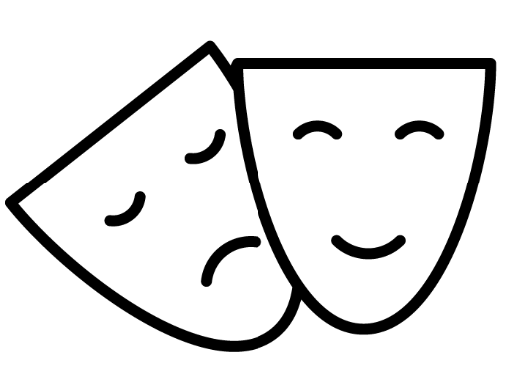

Mechanizmy integrowania działań oraz przedsięwzięć rewitalizacyjnych

Kompleksowość programu
Przez rewitalizację należy rozumieć proces wyprowadzania ze stanu kryzysowego obszarów zdegradowanych, prowadzony w sposób kompleksowy, poprzez zintegrowane działania szczególnie na rzecz lokalnej społeczności, przestrzeni i gospodarki. Proces ten jest skoncentrowany terytorialnie oraz prowadzony przez interesariuszy rewitalizacji zgodnie z przyjętym programem rewitalizacji. Założeniami procesu rewitalizacji są: interdyscyplinarność, kompleksowość, partnerstwo oraz reakcja na kryzys.
Kompleksowo prowadzone działania uwzględniają projekty rewitalizacyjne współfinansowane ze środków unijnych oraz innych publicznych lub prywatnych, które skupione są na aspekcie społecznym z uwzględnieniem rozwoju gospodarczego, przestrzenno-funkcjonalnego, technicznego lub środowiskowego. Planowane przedsięwzięcia uwzględniają najpilniejsze potrzeby obszaru rewitalizacji i ich długofalowe oddziaływanie warunkujące osiągnięciem kompleksowości interwencji. W trakcie wdrażania programu rewitalizacji nie dopuszcza się możliwości planowania i realizacji tylko wybiórczych inwestycji, nastawionych jedynie na szybki efekt poprawy estetyki przestrzeni, skupionych tylko na działaniach remontowych czy modernizacyjnych, które nie skutkują zmianami strukturalnymi na obszarze rewitalizacji.

Koncentracja programu
Na etapie delimitacji obszaru zdegradowanego na wyznaczonym obszarze rewitalizacji Gminy Drawsko zdiagnozowano koncentrację negatywnych zjawisk, w szczególności w sferze społecznej, ale również w sferze gospodarczej, przestrzenno-funkcjonalnej i technicznej. Z kolei diagnoza pogłębiona obszaru rewitalizacji pozwoliła na identyfikację negatywnych zjawisk również w sferze środowiskowej.
Większość podstawowych, jak i uzupełniających przedsięwzięć rewitalizacyjnych realizowana będzie w granicach obszaru rewitalizacji. Jednak z uwagi na dostępne zasoby w bliskim sąsiedztwie wyznaczonego obszaru, część przedsięwzięć realizowana będzie poza granicami obszaru rewitalizacji, co jednak pozytywnie wpłynie na rozwiązanie problemów występujących na obszarze rewitalizacji. Dodatkowo, za takim rozwiązaniem przemawia również aspekt organizacyjny. Wykorzystanie na stworzenie ścieżki przyrodniczo-historycznej części obszaru, który znajduje się poza obszarem rewitalizacji jest konieczne do integracji ścieżki oraz stworzenia pętli mającej swój początek i koniec na przystani Yndzel. Z kolei budowa Sali widowiskowej poza obszarem rewitalizacji jest uzasadniona koniecznością zaspokojenia potrzeb kulturalnych zarówno mieszkańców obszaru rewitalizacji, jak i pozostałego obszaru Gminy.

Komplementarność przedsięwzięć rewitalizacyjnych
Działania zaplanowane w Gminnym Programie Rewitalizacji dla Gminy Drawsko na lata 2023- 2032 wspierają proces rewitalizacji w sposób zaplanowany, skoordynowany, komplementarny oraz zintegrowany wewnętrznie i zewnętrznie. Komplementarność przedsięwzięć rewitalizacyjnych jest widoczna w obecnie wdrażanych działaniach o charakterze rewitalizacyjnym lub planowanych do realizacji.
Zaplanowane w programie rewitalizacji przedsięwzięcia są komplementarne w następujących wymiarach: przestrzennym, problemowym, proceduralno-instytucjonalnym, międzyokresowym oraz w zakresie źródeł finansowania.

Komplementarność przestrzenna
Komplementarność przestrzenna oznacza konieczność wzięcia pod uwagę podczas tworzenia i realizacji programu rewitalizacji wzajemnych powiązań pomiędzy przedsięwzięciami rewitalizacyjnymi zarówno realizowanych na obszarze rewitalizacji, jak i znajdujących się poza nim, ale oddziałujących na obszar rewitalizacji.
Planowane do realizacji przedsięwzięcia rewitalizacyjne zlokalizowane są w większości w granicach wyznaczonego obszaru rewitalizacji. Mając jednak na uwadze osiągnięcie efektu synergii oraz spójności przestrzennej zdecydowano się na rozszerzenie przestrzennego zakresu niektórych przedsięwzięć, które będą realizowane poza obszarem rewitalizacji, ale ich realizacja przyczyni się do rozwiązania problemów na obszarze rewitalizacji. Są to:
  - Projekt zintegrowany nr 1: Rekreacja, integracja i edukacja na świeżym powietrzu – Przystań Yndzel zaprasza! moduł II: Ścieżka przyrodniczo-historyczna (część ścieżki, która przebiegać będzie poza obszarem rewitalizacji została zaplanowana z myślą o zachowaniu spójności i ciągłości ścieżki, a także utworzenia z niej pętli, której początek i koniec będzie miał na przystani Yndzel);
  - Projekt uzupełniający nr 1: Powstanie Sali widowiskowej w Drawsku (projekt ma na celu zwiększenie aktywności kulturalnej mieszkańców obszaru rewitalizacji, jak i całej Gminy; na obszarze rewitalizacji nie ma wolnych pomieszczeń, ani budynku, który mógłby zostać wykorzystany do realizacji planowanych działań w ramach powyższego przedsięwzięcia, stąd też budowa Sali widowiskowej obok istniejącego już amfiteatru wzmocni funkcje kulturalne tego obszaru i sprawi, że powstanie tam kompleks przeznaczony na organizację różnego typu wydarzeń kulturalnych). Ponadto część powierzchni użytkowej Sali Widowiskowej zostanie wykorzystana jako nowa lokalizacja świetlicy wiejskiej w Drawsku.
Zapewnienie komplementarności przestrzennej powinno wiązać się z wprowadzeniem mechanizmów analizy następstw decyzji przestrzennych w skali Gminy i otoczenia dla skuteczności Programu Rewitalizacji. Warto zaznaczyć, że realizowane projekty będą oddziaływały na cały obszar dotknięty kryzysem, a nie wyłącznie punktowo. Zakładają one możliwość korzystania z nowej infrastruktury publicznej nie tylko przez mieszkańców obszaru rewitalizacji, ale i całej Gminy. Należy również zaznaczyć, że realizacja zaplanowanych przedsięwzięć nie będzie skutkować przenoszeniem się problemów na inne obszary, co mogłoby prowadzić do niepożądanych efektów społecznych, takich jak segregacja społeczna, czy marginalizacja.
Lokalizacja przedsięwzięć rewitalizacyjnych zobrazowana została w załączniku nr 1 do Gminnego Programu Rewitalizacji.

Komplementarność problemowa
Prowadzone działania rewitalizacyjne w ramach Gminnego Programu Rewitalizacji dla Gminy Drawsko na lata 2023-2032 mają dążyć do założonej w Programie wizji oraz przyczyniać się do realizacji celów rewitalizacji. Powiązania podstawowych przedsięwzięć rewitalizacyjnych z celami rewitalizacji, a także ich pożądane rezultaty wraz ze sposobem ich oceny przedstawiono w rozdziale 7.1. Z kolei spójność pozostałych dopuszczalnych przedsięwzięć rewitalizacyjnych z kierunkami działań, które realizują, została przedstawiona w rozdziale 7.2. Komplementarność problemową przedsięwzięć powinno się również zapewniać stosując mechanizm powiązania działań rewitalizacyjnych ze strategicznymi decyzjami Gminy w innych sferach, co wpłynie na lepszą koordynację tematyczną oraz sprawną organizację działań.
Przedsięwzięcia rewitalizacyjne zostały również opracowane w myśl wzajemnego oddziaływania i dopełnienia tematycznego. W rezultacie będą one stanowiły odpowiedź na występujące problemy w sferze społecznej, gospodarczej, środowiskowej, technicznej oraz przestrzenno-funkcjonalnej.
Tabela 21 Komplementarność problemowa przedsięwzięć rewitalizacyjnych
Nr | Nazwa przedsięwzięcia | Oddziaływanie na problemy w sferze:
 |  | społecznej | gospodarczej | przestrzenno-funkcjonalnej | technicznej | środowiskowej
PZ nr 1 | Rekreacja, integracja i edukacja na świeżym powietrzu – Przystań Yndzel zaprasza!
PZ nr 2 | Korzystamy z przeszłości budując przyszłość – powstanie Muzeum Ziemi Drawskiej oraz odbudowa historycznej wieży ciśnień
PZ nr 3 | Tworzymy wspólnotę – utworzenie Centrum Usług Społecznych
PZ nr 4 | Kompleks rekreacyjno-sportowo-edukacyjny w Drawskim Młynie
PU nr 1 | Powstanie Sali Widowiskowej w Drawsku
Źródło: Opracowanie własne
Każde podstawowe przedsięwzięcie rewitalizacyjne składa się z kilku powiązanych ze sobą działań (modułów) mających charakter zarówno infrastrukturalny, jak i miękki, tworząc w ten sposób projekt zintegrowany. Ma to przeciwdziałać również fragmentacji działań tj. tzw. „rewitalizacji technicznej” lub „rewitalizacji społecznej”, które to pojęcia są błędnie stosowane, ponieważ rewitalizacja jest zawsze kompleksowa.
Ponadto poszczególne projekty zintegrowane są powiązane pomiędzy sobą, co zwiększa komplementarność zaplanowanych do realizacji działań. Niniejszy dokument zakłada również realizację pozostałych przedsięwzięć rewitalizacyjnych, które mają na celu wsparcie i dopełnienie projektów podstawowych, bezpośrednio ukierunkowanych na osiągnięcie celów strategicznych. Ma to prowadzić do osiągnięcia efektu synergii i zachowania kompleksowości podejmowanej interwencji. Powiązania pomiędzy przedsięwzięciami podstawowymi oraz ich zależność z pozostałymi przedsięwzięciami przedstawia poniższa tabela.
Tabela 22 Powiązania między przedsięwzięciami rewitalizacyjnymi
Nr | Nazwa przedsięwzięcia | PZ nr 1 | PZ nr 2 | PZ nr 3 | PZ nr 4
PZ nr 1 | Rekreacja, integracja i edukacja na świeżym powietrzu – Przystań Yndzel zaprasza!
PZ nr 2 | Korzystamy z przeszłości budując przyszłość – powstanie Muzeum Ziemi Drawskiej oraz odbudowa historycznej wieży ciśnień
PZ nr 3 | Tworzymy wspólnotę – utworzenie Centrum Usług Społecznych
PZ nr 4 | Kompleks rekreacyjno-sportowo-edukacyjny w Drawskim Młynie
PU nr 1 | Powstanie Sali Widowiskowej w Drawsku
Źródło: Opracowanie własne

Komplementarność proceduralno-instytucjonalna
Komplementarność proceduralno-instytucjonalna oznacza konieczność takiego zaprojektowania systemu zarządzania programem rewitalizacji, który pozwoli na efektywne współdziałanie na jego rzecz różnych instytucji oraz wzajemne uzupełnianie się i spójność procedur.
Zakłada się połączenie systemu wdrażania, zarządzania i monitoringu Gminnego Programu Rewitalizacji dla Gminy Drawsko na lata 2023-2032 z procedurami wynikającymi ze Strategii Rozwoju Gminy Drawsko na lata 2016-2024. Wspólnymi organami w realizacji obu wymienionych dokumentów będzie Wójt Gminy Drawsko odpowiedzialny za stymulowanie i koordynację działań, a także odpowiednie komórki Urzędu Gminy Drawsko, jednostki organizacyjne i partnerzy Gminy, którym zadania wynikające z Programu będą zlecane w taki sposób, aby wykonywały je podmioty mające do tego najlepsze kompetencje.
Komplementarność proceduralno-instytucjonalna zostanie zapewniona nie tylko na etapie programowania, ale również na etapie wdrażania, dzięki współpracy i działaniu osób odpowiedzialnych za poszczególne elementy programu w ramach Komitetu Rewitalizacji, na którego czele będzie stał Przewodniczący.
Gminny Program Rewitalizacji dla Gminy Drawsko na lata 2023-2032 poddany został analizie przez Regionalną Dyrekcję Ochrony Środowiska w Poznaniu oraz przez Wielkopolskiego Państwowego Inspektora Sanitarnego pod względem konieczności przeprowadzenia strategicznej oceny oddziaływania na środowisko. Opinia z RDOŚ z dnia 06.10.2023 r. o nr WOO-III.410.672.2023.AM.2 oraz opinia z WPWIS z dnia 04.09.2023 r.
o nr DN-NS.9011.948.2023 wykazały brak potrzeby przeprowadzenia strategicznej oceny oddziaływania na środowisko.
Szczegółowy opis systemu zarządzania, monitorowania i oceny efektywności wdrażanych działań przedstawiony został w rozdziale 10 i 12.

Komplementarność międzyokresowa
Zachowanie ciągłości programowej (polegającej na kontynuacji lub rozwijaniu wsparcia z polityki spójności) ma w procesach rewitalizacji kluczowe znaczenie, stąd działania rewitalizacyjne zaplanowane w niniejszym Programie są komplementarne z działaniami prowadzonymi w perspektywach finansowych Unii Europejskiej w latach 2004-2006, 2007- 2013 oraz 2014-2020 oraz kolejnej perspektywie. Stanowią one kontynuację i uzupełnienie wcześniejszych projektów. Ponadto wnioski wyciągnięte z realizacji poprzednich projektów pozwolą na bardziej efektywne wykorzystanie środków, co wzmocni efektywność i skuteczność podejmowanych działań.
Tabela 23 Wykaz projektów zrealizowanych w poprzednich latach przy wsparciu środków pochodzących z funduszy europejskich
Perspektywa finansowa 2004-2006
Lp. | Nazwa zrealizowanego projektu | Wartość projektu | Dofinansowanie UE | Beneficjent
1. | Budowa sieci kanalizacji sanitarnej, przepompowni ścieków i rurociągów tłocznych we wsi Pęckowo | 1 785 419,45 zł | 1 251 462, 23 zł | Gmina Drawsko
Perspektywa finansowa 2007-2013
Lp. | Nazwa zrealizowanego projektu | Wartość projektu | Dofinansowanie UE | Beneficjent
1. | Aktywizacja Wielkiej Pętli Wielkopolski – Budowa przystani wodnych na rzece Noteć – Przystań w Drawsku | 3 083 972,84 zł | 1 986 744,57 zł | Gmina Drawsko
2. | Rozwijanie kompetencji kluczowych uczniów Gimnazjum w Drawsku | 391 606,50 zł | 332 865,53 zł | Gmina Drawsko
3. | Wpływ na ochronę środowiska poprzez zakup innowacyjnej linii produkcyjnej. | 8 668 449,71 zł | 2 550 000,00 zł | Odlewnia Żeliwa Drawski S.A.
4. | Aktywna integracja w Gminie Drawsko | 497 679,47 zł | 423 027,55 zł | Gminny Ośrodek Pomocy Społecznej w Drawsku
5. | Rozwój współpracy z partnerami w oparciu o rozwiązania elektronicznego biznesu typu B2B | 475 700,00 zł | 205 147,50 zł | Odlewnia Żeliwa Drawski S.A.
6. | Budowa sieci wodociągowej dla wsi Piłka, Marylin – II etap oraz budowa wiaty stalowej nad istniejącym składowiskiem kompostowania odpadów i magazynów komponentów kompostowych na Oczyszczalni Ścieków w Drawskim Młynie | 518 080,97 zł | 256 790,00 zł | Gmina Drawsko
7. | Modernizacja i rozbudowa amfiteatru w Drawsku | 1 483 485,61 zł | 474 563,00 zł | Gmina Drawsko
8. | Rozbudowa ujęć wody oraz rozbudowa SUW w Drawsku i w Chełście, przebudowa oraz budowa sieci wodociągowej w Drawsku, Drawskim Młynie i Pęckowie oraz budowa sieci wodociągowej w Piłce, Kwiejcach, Kwiejcach Nowych i Marylinie | 4 847 739,81 zł | 3 516 844,00 zł | Gmina Drawsko
Perspektywa finansowa 2014-2020
Lp. | Nazwa zrealizowanego projektu | Wartość projektu | Dofinansowanie UE | Beneficjent
1. | Przebudowa, rozbudowa oczyszczalni ścieków w Drawskim Młynie | 4 928 610,00 zł | 3 255 970,05 zł | Gmina Drawsko
2. | "Przebudowa drogi powiatowej nr 1336P na odcinku Drawski Młyn-Pęckowo-Piłka oraz nr 1323P na odcinku Drawsko-Pęckowo – przebudowa istniejącej ścieżki rowerowej" | 1 916 424,82 zł | 1 628 961,08 zł | Gmina Drawsko
3. | Wdrożenie nowej technologii produkcji odlewów z innowacyjnym rozwiązaniem w konstrukcji form | 11 781 000,00 zł | 4 123 350,00 zł | Odlewnia Żeliwa Drawski S.A.
4. | Wdrożenie nowej technologii produkcji odlewów z żeliwa wysokojakościowego, o ponadstandardowej stabilności parametrów mechanicznych i użytkowych. | 11 242 495,05 zł | 3 896 300,00 zł | Odlewnia Żeliwa Drawski S.A.
5. | Opracowanie innowacyjnej technologii wytwarzania żeliwa do pracy w niskiej temperaturze przy dynamicznych obciążeniach wraz z ulepszoną metodą wykonywania odlewów do takich warunków pracy | 6 085 972,60 zł | 3 686 378,19 zł | Odlewnia Żeliwa Drawski S.A.
6. | Wprowadzenie do produkcji i sprzedaży wysokojakościowych odlewów dzięki proinnowacyjnym usługom doradczym. | 2 087 768,00 zł | 646 240,00 zł | Odlewnia Żeliwa Drawski S.A.
Źródło: Opracowanie własne na podstawie www.mapadotacji.gov.pl oraz dane Urzędu Gminy w Drawsku

Komplementarność źródeł finansowania
Działania rewitalizacyjne, zaplanowane do wdrożenia w niniejszym Programie, mają na celu wyprowadzenie obszaru rewitalizacji ze stanu kryzysowego. Nagromadzenie się negatywnych zjawisk zarówno w sferze społecznej, jak i gospodarczej, środowiskowej, przestrzenno-funkcjonalnej i technicznej koreluje z koniecznością zwiększenia nakładów finansowych na realizację działań w wyznaczonym obszarze. Projekty o charakterze rewitalizacyjnym łączące środki prywatne i publiczne, mogą być wspomagane środkami zewnętrznymi, pochodzącymi z:
- funduszy unijnych;
- funduszy publicznych krajowych;
- programów jednostek samorządu terytorialnego wyższego szczebla, w tym zwłaszcza programów finansowanych ze środków Samorządu Województwa Wielkopolskiego;
- innych funduszy międzynarodowych, w tym m.in. funduszy EOG i funduszy Norweskich;
- innych zwrotnych i bezzwrotnych źródeł finansowania, dystrybuowanych przed podmioty publiczne i prywatne.
Warto jest zauważyć, że w ramach perspektywy finansowej 2021-2027 samorząd będzie miał możliwość korzystania z nowej puli dofinansowań. Polityka spójności na lata 2021-2027 docelowo obejmie fundusze takie jak: Europejski Fundusz Rozwoju Regionalnego (EFRR), Fundusz Spójności (FS), Europejski Fundusz Społeczny+ (EFS+). Dodatkowym wsparciem będzie Fundusz na rzecz Sprawiedliwej Transformacji (FST), który jest częścią Europejskiego Zielonego Ładu (European Green Deal) i elementem (I filarem) Mechanizmu Sprawiedliwej Transformacji. Do krajowych programów w ramach Umowy Partnerstwa w nowej perspektywie finansowej 2021-2027 należą:
- Fundusze Europejskie na Infrastrukturę, Klimat, Środowisko (FEnIKS),
- Fundusze Europejskie dla Nowoczesnej Gospodarki (FENG),
- Fundusze Europejskie dla Rozwoju Społecznego 2021-2027 (FERS),
- Fundusze Europejskie na Rozwój Cyfrowy (FERC),
- Pomoc Techniczna dla Funduszy Europejskich (PTFE),
- Fundusze Europejskie Pomoc Żywnościowa (FEPŻ),
- programy Europejskiej Współpracy Terytorialnej.
Gmina może korzystać także z funduszy dedykowanych dla Województwa Wielkopolskiego w ramach Funduszy Europejskich dla Wielkopolski 2021-2027.
Kolejnymi możliwościami finansowania działań rewitalizacyjnych z uwzględnieniem udziału interesariuszy procesu jest finansowanie w ramach formuły Partnerstwa Publiczno-Prywatnego oraz zaangażowanie do działań organizacji pozarządowych.
Szczegółowe informacje dotyczące potencjalnych źródeł finansowania poszczególnych projektów znajdują się w rozdziale 9.

Ramy finansowe Gminnego Programu Rewitalizacji
W niniejszym rozdziale przedstawione zostały ramy finansowe zaplanowanych przedsięwzięć zintegrowanych wraz z szacunkowymi nakładami finansowymi w podziale na środki publiczne, prywatne oraz środki Unii Europejskiej. Łączna wartość zintegrowanych przedsięwzięć rewitalizacyjnych szacowana jest na poziomie 22 500 000 zł, z czego 6 750 000 zł wydatkowana zostanie ze środków publicznych, w tym z budżetu Gminy Drawsko, a 15 750 000 zł finansowana będzie ze środków Unii Europejskiej (zakładając 70% dofinansowania). Nie wyklucza się również możliwości finansowania części przedsięwzięć zintegrowanych ze środków prywatnych, jednak na stan obecny niemożliwym jest oszacowanie tej kwoty.

Zaznaczyć należy, iż podane kwoty stanowią wartości szacunkowe, a kwota rzeczywista określana będzie na podstawie dokumentacji projektowej i uwzględniana w Wieloletniej Prognozie Finansowej Gminy. Założono również maksymalne wartości dofinansowań ze środków Unii Europejskiej, jednak przy braku takich możliwości realizacja przedsięwzięć będzie odbywała się w miarę możliwości przy wykorzystaniu środków z innych źródeł. Dopuszcza się również możliwość realizacji przedsięwzięć etapami (modułami), jeśli zaistnieje możliwość pozyskania funduszy na dany moduł. W poniższej tabeli przedstawiono podział źródeł finansowania dla poszczególnych projektów zintegrowanych.

Tabela 24 Szacowane ramy finansowe podstawowych przedsięwzięć rewitalizacyjnych
Numer projektu | Nazwa przedsięwzięcia rewitalizacyjnego | Podmiot realizujący przedsięwzięcie | Szacowana wartość przedsięwzięcia (zł) | Szacunkowe nakłady finansowe (zł) |  |  | Źródła finansowania
 |  |  |  | Środki publiczne | Środki UE | Środki prywatne
PZ nr 1 | Rekreacja, integracja i edukacja na świeżym powietrzu – Przystań Yndzel zaprasza! | Gmina Drawsko | 6 500 000 zł | 1 950 000 | 4 550 000 | 0,00 | - Budżet Gminy Drawsko  - Środki zewnętrzne
PZ nr 2 | Korzystamy z przeszłości budując przyszłość – powstanie Muzeum Ziemi Drawskiej oraz odbudowa historycznej wieży ciśnień | Gmina Drawsko | 6 500 000 zł | 1 950 000 | 4 550 000 | 0,00 | - Budżet Gminy Drawsko  - Środki zewnętrzne  - Partnerstwo Publiczno-Prywatne
PZ nr 3 | Tworzymy wspólnotę – utworzenie Centrum Usług Społecznych | Gmina Drawsko | 4 500 000 zł | 1 350 000 | 3 150 000 | 0,00 | - Budżet Gminy Drawsko  - Środki zewnętrzne
PZ nr 4 | Kompleks rekreacyjno-sportowo-edukacyjny w Drawskim Młynie | Gmina Drawsko | 5 000 000 zł | 900 000 | 2 100 000 | 0,00 | - Budżet Gminy Drawsko  - Środki zewnętrzne
Ogółem |  |  | 22 500 000 zł | 6 750 000 | 15 750 000 | 0
Źródło: Opracowanie własne

Wdrażanie Gminnego Programu Rewitalizacji

Struktura zarządzania realizacją Gminnego Programu Rewitalizacji
Gminny Program Rewitalizacji dla Gminy Drawsko na lata 2023-2032 to dokument operacyjny, oddziałujący na różne obszary. Planując złożony proces rewitalizacji należy uwzględnić działania różnych jednostek, w różnych sferach funkcjonowania. Dlatego też wymaga on odpowiedniego systemu zarządzania. Właściwa realizacja programu rewitalizacji zobowiązuje także do aktywnej partycypacji, czyli współpracy ze wszystkimi interesariuszami rewitalizacji. Aby na każdym poziomie, tj. diagnozowania, programowania, wdrażania i monitoringu GPR, występowała współpraca, a realizacja programu przynosiła oczekiwane efekty, poszczególnym jednostkom należy przyporządkować konkretne zadania.
Za zarządzanie i wdrażanie Gminnego Programu Rewitalizacji oraz przedstawianie okresowych ocen z postępu jego realizacji odpowiedzialny jest Wójt Gminy Drawsko. Pełni on rolę nadzorczą nad całym procesem rewitalizacji, a jego zadania wykonywane są we współpracy z powołanym przez niego organem, którym będzie Zespół ds. rewitalizacji.
Zespół ten funkcjonował będzie w strukturze Urzędu Gminy Drawsko, a w jego skład będą wchodzić osoby zaangażowane w realizację założeń Gminnego Programu Rewitalizacji – pracownicy Urzędu Gminy, a także przedstawiciele jednostek organizacyjnych, których dotyczyć będzie realizacja przedsięwzięć rewitalizacyjnych. Do zadań Zespołu należeć będzie:
- koordynacja wdrażania Gminnego Programu Rewitalizacji,
- współpraca z komórkami organizacyjnymi Urzędu, jednostkami organizacyjnymi oraz partnerami społecznymi,
- gromadzenie i aktualizacja danych dotyczących sytuacji kryzysowych w Gminie,
- sporządzanie raportów z wdrażania Gminnego Programu Rewitalizacji i przekazywanie ich Komitetowi Rewitalizacji,
- organizacja systemu oceny i monitoringu Gminnego Programu Rewitalizacji, w szczególności opracowanie wzoru formularza sprawozdań z realizacji poszczególnych przedsięwzięć rewitalizacyjnych,
- identyfikowanie potencjalnych zagrożeń i problemów związanych z realizacją Programu,
- bieżące informowanie mieszkańców nt. wdrażania Gminnego Programu Rewitalizacji i realizacji przedsięwzięć rewitalizacyjnych,
- zbieranie propozycji zmian do Programu zgłaszanych przez pozostałych interesariuszy rewitalizacji,
- aktualizacja założeń Programu na skutek przeprowadzonej oceny skuteczności i bieżącego monitoringu Programu.
Zgodnie z art. 7 ust. 3 ustawy z dnia 9 października 2015 r. o rewitalizacji, przed uchwaleniem Gminnego Programu Rewitalizacji, Rada Gminy Drawsko zobowiązana jest podjąć uchwałę w sprawie określenia zasad wyznaczania składu oraz zasad działania Komitetu Rewitalizacji. Komitet ten stanowi forum współpracy i dialogu interesariuszy z organami Gminy oraz sprawuje funkcję opiniodawczo-doradczą w sprawach związanych z wdrażaniem Gminnego Programu Rewitalizacji. Tworzą go osoby reprezentujące wszystkich interesariuszy rewitalizacji przed organami władz Gminy Drawsko. Do minimalnego zakresu uprawnień i zadań Komitetu należy zaopiniowanie, sporządzonej przez Wójta, oceny aktualności i stopnia realizacji Gminnego Programu Rewitalizacji. Do pozostałych zadań Komitetu należy m.in.: podejmowanie działań mających wpływ na proces rewitalizacji na każdym etapie i poziomie prac nad Programem, sprawowanie nadzoru, monitorowanie i ewaluacja działań rewitalizacyjnych. Szczegółowe zasady funkcjonowania Komitetu określa się w regulaminie Komitetu.
Na poniższym schemacie przedstawiono strukturę zarządzania Gminnym Programem Rewitalizacji dla Gminy Drawsko na lata 2023-2032.

Rysunek 21 Struktura zarządzania realizacją Gminnego Programu Rewitalizacji dla Gminy Drawsko
Źródło: Opracowanie własne

Koszty zarządzania
Z uwagi na to, iż osoby zaangażowane w proces zarządzania Programem stanowią pracownicy Urzędu Gminy Drawsko, koszty związane z zarządzaniem procesem rewitalizacji w Gminie uwzględnione zostały w ogólnych kosztach funkcjonowania Urzędu Gminy. Średnie miesięczne wynagrodzenie brutto pracowników Urzędu w 2021 roku wyniosło 5 861,13 zł. W przeliczeniu na 7 pracowników koszty wynagrodzeń w skali roku wyniosły około 492,3 tys. zł.
Należy jednak pamiętać, że koszty wynagrodzeń pracowników zostały przedstawione w ramach pracy na pełen etat. Z kolei zadania pracowników związane z wdrażaniem Gminnego Programu Rewitalizacji będą wykonywane w części etatu, co pozwala wnioskować, że rzeczywiste koszty zarządzania będą niższe.

Ramowy harmonogram realizacji programu
Gminny Program Rewitalizacji dla Gminy Drawsko jest programem wieloletnim. Jego okres realizacji wynosi 10 lat. Rok 2023 jest rokiem kończącym prace nad przygotowywaniem dokumentu oraz rozpoczynającym realizację przedsięwzięć rewitalizacyjnych. Z uwagi na fakt, iż ustawa o rewitalizacji obliguje do przygotowywania oceny skuteczności działań rewitalizacyjnych przynajmniej raz na 3 lata, został zaproponowany podział realizacji Programu na 3 letnie okresy. Rok 2032 jest rokiem kończącym Program, w którym zostanie przeprowadzona ewaluacja Gminnego Programu Rewitalizacji.
Tabela 25 Ramowy harmonogram realizacji procesu rewitalizacji
2023 | 2023-2025 | 2026-2028 | 2029-2031 | 2032
Prace nad GPR: | Pierwszy okres realizacji GPR | Drugi okres realizacji GPR | Trzeci okres realizacji GPR | Zakończenie prac nad GPR
Uchwalenie GPR | Powołanie Komitetu Rewitalizacji  Realizacja przedsięwzięć przewidzianych na lata 2023- 2025 | Realizacja przedsięwzięć przewidzianych na lata 2026- 2028 | Realizacja przedsięwzięć przewidzianych na lata 2029- 2031 | Realizacja przedsięwzięć przewidzianych na rok 2032
Wdrażanie GPR przez jednostki koordynujące | Opracowanie rocznych raportów monitoringowych za rok 2023 (do 31 marca 2024 r.), rok 2024 (do 31 marca 2025 r.), rok 2025 (do 31 marca 2026 r.) | Opracowanie rocznych raportów monitoringowych za rok 2026 (do 31 marca 2027 r.), rok 2027 (do 31 marca 2028 r.), rok 2028 (do 31 marca 2029 r.) | Opracowanie rocznych raportów monitoringowych za rok 2029 (do 31 marca 2030 r.), rok 2030 (do 31 marca 2031 r.), rok 2031 (do 31 marca 2032 r.) | Opracowanie rocznego raportu monitoringowego za rok 2032 (do 31 marca 2033 r.)
 | Opracowanie oceny skuteczności działań rewitalizacyjnych za okres 2023-2025 (do 30 kwietnia 2026 r.) | Opracowanie oceny skuteczności działań rewitalizacyjnych za okres 2026-2028 (do 30 kwietnia 2029 r.) | Opracowanie oceny skuteczności działań rewitalizacyjnych za okres 2029-2031 (do 30 kwietnia 2032 r.) | Ewaluacja ex-post realizacji GPR za okres 2023-2032
Źródło: Opracowanie własne

Partycypacja społeczna w procesie rewitalizacji
Partycypacja społeczna jest wyrazem aktywnego uczestnictwa obywateli i podejmowania przez nich decyzji, które są znaczące dla danej społeczności. Może przybierać różnego rodzaju formy i odnosić się do różnych grup społecznych. W przypadku partycypacji w procesie rewitalizacji, mówimy o relacji między władzami samorządowymi a obywatelami, którą charakteryzuje angażowanie jednostek w sprawy je dotyczące poprzez konsultowanie i wypracowywanie konkretnych rozwiązań w dążeniu do osiągnięcia wspólnego celu. W ustawie o rewitalizacji partycypacja odnosi się do aktywnego udziału interesariuszy w kształtowaniu całego procesu rewitalizacji.
Z uwagi na to, iż Gminny Program Rewitalizacji jest dokumentem o charakterze operacyjnym, wdrożenie całego programu, w tym zawartych w nim działań i przedsięwzięć, angażuje wszystkie podmioty zlokalizowane na obszarze rewitalizacji. Uczestnictwo różnych grup interesariuszy należy umożliwić na wszystkich etapach prac nad Programem (diagnozowania, programowania, wdrażania i monitorowania).
Na etapie diagnozowania i programowania wykorzystano następujące formy partycypacji społecznej: zbieranie uwag w formie elektronicznej i papierowej, ankiety/formularze, wywiady.
Aktywną partycypację na etapie diagnozowania i programowania umożliwiono:
- mieszkańcom Gminy Drawsko,
- przedstawicielom instytucji funkcjonujących na terenie Gminy,
- przedsiębiorcom z obszaru rewitalizacji,
- organizacjom pozarządowym działającym na terenie Gminy,
- samorządowi gminnemu,
- pozostałym interesariuszom np. przyszłym inwestorom, przyszłym mieszkańcom.
Zapewnienie udziału interesariuszom na etapie diagnozowania rozpoczęło się od konsultacji społecznych dotyczących wyznaczenia obszaru zdegradowanego i obszaru rewitalizacji na terenie Gminy Drawsko. Wszyscy zainteresowani mogli zgłaszać swoje uwagi oraz wnioski do projektu uchwały w sprawie wyznaczenia obszaru zdegradowanego i obszaru rewitalizacji na terenie Gminy Drawsko.
Zgodnie z art. 6 ust. 2 ustawy o rewitalizacji, informację o konsultacjach społecznych projektu uchwały wraz z załącznikami, zamieszczono minimum 7 dni kalendarzowych przed rozpoczęciem konsultacji w następujących formach:
- na stronie podmiotowej Gminy Drawsko w Biuletynie Informacji Publicznej,
- na stronie internetowej Gminy Drawsko,
- na tablicach ogłoszeń w Urzędzie Gminy w Drawsku,
- w mediach społecznościowych.
Formularz zgłaszania uwag oraz projekt uchwały wraz z załącznikami oraz Diagnozą służącą wyznaczeniu obszaru zdegradowanego i obszaru rewitalizacji na terenie Gminy Drawsko, dostępne były na stronie internetowej Gminy, na stronie podmiotowej Gminy w Biuletynie Informacji Publicznej oraz w formie papierowej w Urzędzie Gminy w Drawsku. Wypełnione formularze można było dostarczyć w postaci papierowej lub elektronicznej.
Kolejną formą konsultacji była ankieta w formie kwestionariusza on-line. Badania ankietowe wśród mieszkańców pozwoliły na poznanie opinii dotyczącej problemów występujących w 5 sferach funkcjonowania obszaru zaproponowanego do rewitalizacji.
Zorganizowano również spotkanie konsultacyjne on-line o charakterze otwartym, na którym omówiono główne założenia rewitalizacji oraz metodykę wyznaczenia obszaru zdegradowanego i obszaru rewitalizacji na terenie Gminy. Uczestnicy mieli możliwość przedstawienia własnych wniosków, a także swobodny udział w dyskusji nad określeniem granic obszaru zdegradowanego i obszaru rewitalizacji. Podczas spotkania konsultacyjnego przedstawiona została propozycja granic obszaru zdegradowanego i obszaru rewitalizacji oraz metodologia ich wyznaczenia. Uczestnicy mieli możliwość przedstawienia swoich wniosków, a także swobodnego udziału w dyskusji nad przedstawionymi propozycjami dotyczącymi założeń programu. Podczas spotkania nie zgłoszono żadnych uwag ani propozycji zmian projektu.
W trakcie konsultacji społecznych w wyznaczonym terminie nie wpłynął żaden wypełniony formularz składania uwag do projektu uchwały z załącznikami, natomiast liczba wypełnionych ankiet wyniosła 11. Wyniki ankietyzacji potwierdziły występowanie nagromadzenia negatywnych zjawisk w sferze społecznej oraz innych sferach na obszarze wskazanym jako obszar rewitalizacji.
Na etapie diagnozy pogłębionej obszaru rewitalizacji oraz programowania Gminnego Programu Rewitalizacji, w dniu 27 kwietnia 2023 roku odbył się spacer studyjny z interesariuszami rewitalizacji.
Celem przeprowadzonej wizji lokalnej było zapoznanie się z obszarem rewitalizacji, a także występujących na jego terenie miejsc, które najbardziej wymagają interwencji. Głównym tematem były problemy, które występują w poszczególnych terenach, w sferze społecznej, gospodarczej, przestrzennej, środowiskowej, a także funkcjonalno-przestrzennej.
Przeprowadzono również wywiady pogłębione z przedstawicielami Urzędu Gminy oraz jednostek organizacyjnych, które pozwoliły na uszczegółowienie wniosków płynących z przeprowadzonej wizji lokalnej.
Na etapie programowania zaproszono interesariuszy rewitalizacji do zgłaszania pomysłów i przedsięwzięć rewitalizacyjnych. Pomysły zbierano za pomocą uproszczonych fiszek projektowych, udostępnionych w trakcie trwania naboru. Propozycje mogły być zgłaszane zarówno przez osoby fizyczne, jaki i instytucje publiczne, organizacje pozarządowe i inne.
Ostatnią formą partycypacji społecznej na etapie przygotowania Gminnego Programu Rewitalizacji były konsultacje społeczne projektu dokumentu. Przeprowadzono je w trzech formach: zbierania uwag w postaci wypełnionego papierowego lub elektronicznego formularza uwag, wypełnienia ankiety on-line oraz spotkania konsultacyjnego o charakterze otwartym.
Podczas spotkania konsultacyjnego przedstawione zostały główne założenia Gminnego Programu Rewitalizacji dla Gminy Drawsko na lata 2023-2032. Zapewniona została możliwość przedstawienia swoich wniosków, a także swobodnego udziału w dyskusji nad przedstawionymi propozycjami dotyczącymi założeń programu. W czasie spotkania konsultacyjnego podjęto decyzję o zmianie projektowej dotyczącej włączenia dotychczasowego Przedsięwzięcia Uzupełniającego nr 1 (Miasteczko Ruchu Drogowego) w ramach osobnego modułu Przedsięwzięcia Zintegrowanego nr 4 (Kompleks rekreacyjno-sportowo-edukacyjny w Drawskim Młynie).
W trakcie konsultacji społecznych w wyznaczonym terminie wpłynęło 20 ankiet. Wyniki ankiet potwierdzają stosowność i potrzebę realizacji wskazanych w dokumencie przedsięwzięć rewitalizacyjnych. Zdaniem ankietowanych, zaproponowane projekty są skierowane dla wszystkich grup społecznych (w tym m.in. dzieci i młodzieży, osób dorosłych, osób z niepełnosprawnością, seniorów). Ponadto za pośrednictwem formularza składania uwag wpłynęło 7 uwag, 6 z nich zostało uwzględnionych.
Udział społeczności lokalnej zostanie również zapewniony na etapie wdrażania dokumentu. Za proces wdrażania Programu odpowiedzialny będzie Zespół ds. Rewitalizacji. Z kolei funkcję doradczą, opiniującą oraz monitorującą sprawował będzie Komitet Rewitalizacji. Dodatkowa forma partycypacji społecznej wystąpiła również na etapie wyznaczania składu oraz zasad działania Komitetu Rewitalizacji, dla którego prowadzone będą konsultacje społeczne.
Przejawem partycypacji społecznej na etapie wdrażania Programu będzie również udział mieszkańców, przedsiębiorców, partnerów społeczno-gospodarczych, podmiotów reprezentujących społeczeństwo obywatelskie, podmiotów działających na rzecz ochrony środowiska, podmiotów odpowiedzialnych za promowanie włączenia obywatelskiego, organizacji pozarządowych i innych zainteresowanych osób w realizację poszczególnych przedsięwzięć rewitalizacyjnych. Projekty adaptacji obiektów do pełnienia nowych funkcji, tworzenia nowych przestrzeni i ich wyposażenia, będą odbywały się wspólnie z jednostkami, które będą odbiorcami poszczególnych działań. Jako przykład można podać przedsięwzięcie dotyczące stworzenia kompleksu rekreacyjno-sportowo-edukacyjnego w Drawskim Młynie, którego założenia rewitalizacyjne (podniesienie poziomu integracji, poczucia przynależności i identyfikacji z zamieszkiwanymi obszarami mieszkańców, wykorzystanie istniejących potencjałów sportowych Gminy, podniesienie poziomu wiedzy dzieci oraz młodzieży o zasadach bezpieczeństwa ruchu drogowego) będą realizowane we współpracy z gminną jednostką organizacyjną (Szkoła Podstawowa w Drawskim Młynie) oraz z największym pracodawcą w Gminie Drawsko (Odlewnia Żeliwa DRAWSKI S.A.). Realizacja tego przedsięwzięcia wraz z rewitalizacją Przystani Yndzel, a także powstaniem Muzeum Ziemi Drawskiej wpłyną na zwiększenie poczucia współodpowiedzialności, przynależności do miejsca zamieszkania i dbania o wspólną przestrzeń oraz zintegrują społeczność sąsiedzką bez względu na wiek, status społeczny, poglądy czy stopień i rodzaj niepełnosprawności.
Partnerzy społeczno-gospodarczy, podmioty reprezentujące społeczeństwo obywatelskie, działające na rzecz ochrony środowiska oraz odpowiedzialne za promowanie włączenia społecznego, praw podstawowych, praw osób niepełnosprawnych, równości płci i niedyskryminacji były zapraszane do współpracy na każdym z etapów prac oraz będą włączone w realizację Programu w sposób opisany w niniejszym rozdziale. Wśród interesariuszy, uczestniczących w pracach nad dokumentem oraz wskazanych jako potencjalnych partnerów w realizacji przedsięwzięć wyróżnić można: Odlewnię Żeliwa DRAWSKI S.A., Stowarzyszenie Miłośników Ziemi Nadnoteckiej, Stowarzyszenie Mieszkańców Drawska „Aktywni Razem”, Polski Komitet Pomocy Społecznej – Klub Seniora w Drawsku oraz Polski Związek Emerytów, Rencistów i Inwalidów – Koło Drawsko.
Wszelkie informacje i raporty o prowadzonych działaniach rewitalizacyjnych, będą przekazywane mieszkańcom we wszelkich możliwych formach, zakładających dotarcie do wszystkich mieszkańców, bez względu na wiek, status społeczny, poglądy czy stopień i rodzaj niepełnosprawności m.in. na stronie internetowej Gminy, mediach społecznościowych, lokalnej prasie. Sprzyjać to będzie większej partycypacji społecznej w proces rewitalizacji oraz wpływać na większe zaangażowanie mieszkańców w życie Gminy.

System monitorowania i oceny Gminnego Programu Rewitalizacji

Monitoring programu
Istotnym elementem skutecznego prowadzenia procesu rewitalizacji jest jego monitoring oraz ocena stopnia realizacji Gminnego Programu Rewitalizacji. Prowadzenie monitoringu pozwala na weryfikację i reakcję w przypadku występowania negatywnych zjawisk, a także wprowadzenie aktualizacji dokumentu, o ile zajdzie taka potrzeba. Za monitoring Programu odpowiadał będzie Zespół ds. Rewitalizacji i prowadzony on będzie w czterech płaszczyznach:
- monitorowanie podstawowych parametrów Gminnego Programu Rewitalizacji na etapie przyjęcia Programu oraz późniejszych jego aktualizacji (listy przedsięwzięć rewitalizacyjnych, nakładów finansowych, przewidywanych rezultatów);
- monitorowanie stopnia realizacji celów za pomocą tabeli ewaluacyjnej stanowiącej załącznik nr 2 do niniejszego Programu (raz na rok).
- monitorowanie skutków realizacji Programu poprzez analizę poziomu wskaźników wykorzystywanych na etapie delimitacji obszaru rewitalizacji;
- bieżący monitoring poziomu wdrażania Programu poprzez ocenę stopnia realizacji poszczególnych projektów za pomocą karty oceny projektu/przedsięwzięcia stanowiącej załącznik nr 3 do niniejszego Programu.
Na podstawie powyższych parametrów sporządzany będzie raport monitoringowy (raport z postępów realizacji Gminnego Programu Rewitalizacji dla Gminy Drawsko na lata 2023-2032), który corocznie przygotowywać będzie Zespół ds. Rewitalizacji we współpracy z Komitetem Rewitalizacji. Sprawozdawczość za dany rok będzie opracowywana do 31 marca następnego roku kalendarzowego.

Ocena skuteczności działań rewitalizacyjnych
Stałe monitorowanie procesów zachodzących w przestrzeni obszaru zdegradowanego daje możliwość rozpoznania kierunków oraz bieżących potrzeb interesariuszy rewitalizacji.
Skuteczność procesu rewitalizacji jest możliwa do zweryfikowania dzięki ocenie realizacji przedsięwzięć naprawczych. Analiza zachodzących zmian pozwoli stwierdzić, czy skutecznie zostało wyeliminowane zjawisko degradacji i jego negatywne konsekwencje oraz czy w wyniku powadzonego procesu nie zaistniała konieczność skupienia się na problemach wcześniej niewystępujących. Gminny Program Rewitalizacji dla Gminy Drawsko na lata 2023-2032 podlega ocenie aktualności i stopnia realizacji, dokonywanej przez Wójta co najmniej raz na 3 lata. Sporządzona ocena podlegać będzie zaopiniowaniu przez Komitet Rewitalizacji oraz zostanie opublikowana na stronie BIP Urzędu Gminy Drawsko, zgodnie z art. 22 ust. 1 pkt 1,2 ustawy o rewitalizacji.

System wprowadzania modyfikacji do programu
Bieżące monitorowanie i ocena skuteczności działań Gminnego Programu Rewitalizacji dla Gminy Drawsko na lata 2023-2032 będzie przesłanką do zareagowania, a tym samym wprowadzenia zmian w Programie, w przypadkach uzasadnionych.
W momencie, gdy Wójt Gminy Drawsko wraz z Zespołem ds. Rewitalizacji w porozumieniu z Komitetem Rewitalizacji zidentyfikują konieczność modyfikacji Gminnego Programu Rewitalizacji dla Gminy Drawsko na lata 2023-2032, Wójt występuje do Rady Gminy z wnioskiem o jego zmianę. Do wniosku należy załączyć opinię, że Gminny Program Rewitalizacji dla Gminy Drawsko wymaga aktualizacji wraz z oceną aktualności i stopnia realizacji Gminnego Programu Rewitalizacji.
Ponadto Zespół odpowiedzialny będzie za przyjmowanie propozycji przedsięwzięć od interesariuszy procesu rewitalizacji według zasad ustalonych przez Zespół. Na podstawie zebranych wniosków, Zespół będzie mógł wnioskować do Wójta Gminy Drawsko i Rady Gminy o wprowadzenie zmian w treści dokumentu.
Ewentualna zmiana Gminnego Programu Rewitalizacji następuje w trybie, w jakim został on przewidziany w ustawie o rewitalizacji.

Określenie zmian w uchwałach, o których mowa w art. 21 ust. 1 ustawy z dnia 21 czerwca 2001 r. o ochronie praw lokatorów, mieszkaniowym zasobie gminy i o zmianie kodeksu cywilnego
Zgodnie z art. 21 ust. 1 ustawy z dnia 21 czerwca 2001 r. o ochronie praw lokatorów, mieszkaniowym zasobie gminy i o zmianie Kodeksu cywilnego implementacja Gminnego Programu Rewitalizacji prowadzi ze sobą szereg zmian podejmowanych uchwałami dotyczących:
- Wieloletnich programów gospodarowania mieszkaniowym zasobem gminy.
- Zasad wynajmowania lokali wchodzących w skład mieszkaniowego zasobu gminy, w tym zasad i kryteriów wynajmowania lokali, których najem jest związany ze stosunkiem pracy, jeżeli w mieszkaniowym zasobie gminy wydzielono lokale przeznaczone na ten cel.
Dla Gminy Drawsko są to:
- Uchwała Nr XLIX/285/2014 Rady Gminy Drawsko z dnia 16.04.2014 r.
w sprawie zasad wynajmowania lokali wchodzących w skład mieszkaniowego zasobu gminy;
- Uchwała nr XIX/131/2020 z dn. 24.06.2020 r. w sprawie wieloletniego programu gospodarowania zasobem mieszkaniowym Gminy Drawsko na lata 2020-2024.
Z uwagi na charakter planowanych przedsięwzięć nie przewiduje się zmian w powyższych uchwałach w przypadku wdrożenia Gminnego Programu Rewitalizacji dla Gminy Drawsko na lata 2023-2032.

Określenie niezbędnych zmian w uchwale dot. Komitetu Rewitalizacji
Przed uchwaleniem Gminnego Programu Rewitalizacji została przyjęta uchwała w sprawie zasad wyznaczania składu oraz zasad działania Komitetu Rewitalizacji (nr uchwały z dnia…). Nie został jednak jeszcze powołany Komitet Rewitalizacji, dlatego zgodnie z art. 7 ust. 5 ustawy o rewitalizacji nie przewiduje się wprowadzenia zmian w uchwale w sprawie zasad wyznaczania składu oraz zasad działania Komitetu Rewitalizacji.
Przewiduje się ewentualną możliwość późniejszego dokonania zmian w Uchwale regulującej zasady wyboru członków Komitetu Rewitalizacji w celu włączenia przedstawicieli terenu objętego rewitalizacją. Liczebność Komitetu Rewitalizacji może zostać przedyskutowana w przypadku podjęcia zmian w powyższej Uchwale. Ewentualna zmiana Uchwały w sprawie zasad wyznaczania składu oraz zasad działania Komitetu Rewitalizacji następuje w drodze konsultacji społecznych, w trybie, w jakim został on przewidziany w ustawie o rewitalizacji.

Specjalna Strefa Rewitalizacji
Zgodnie z art. 25 ust. 1 ustawy z dnia 9 października 2015 r. o rewitalizacji istnieje możliwość ustanowienia Specjalnej Strefy Rewitalizacji w celu zapewnienia sprawnej realizacji przedsięwzięć rewitalizacyjnych. Takie rozwiązanie można wprowadzić na wniosek wójta, burmistrza lub prezydenta miasta za pomocą odrębnej uchwały przyjmowanej przez radę gminy. Uchwała ta stanowi akt prawa miejscowego. Specjalna Strefa Rewitalizacji może zostać wyznaczona w granicach obszaru rewitalizacji, na okres nie dłuższy niż 10 lat, bez możliwości przedłużenia.
Ze względu na specyfikę przedsięwzięć rewitalizacyjnych oraz plany inwestycyjne Gminy, nie przewiduje się ustanawiania Specjalnej Strefy Rewitalizacji na obszarze rewitalizacji.

Realizacja Gminnego Programu Rewitalizacji w zakresie planowania i zagospodarowania przestrzennego

Wskazanie zakresu zmian w Planie Ogólnym Gminy
W momencie opracowywania niniejszego Gminnego Programu Rewitalizacji obszar Gminy Drawsko nie jest objęty planem ogólnym. Do czasu uchwalenia planu ogólnego, ale nie dłużej niż do 31 grudnia 2025 roku dokumentem planistycznym obowiązującym na obszarze rewitalizacji, jak i całej Gminy Drawsko jest Studium uwarunkowań i kierunków zagospodarowania przestrzennego Gminy Drawsko, przyjętego uchwałą nr XX / 138 / 2000 z dnia 26 kwietnia 2000 roku w sprawie uchwalenia Studium Uwarunkowań i Kierunków Zagospodarowania Przestrzennego Gminy Drawsko.
Wskazuje się, aby na etapie opracowania planu ogólnego uspójnić jego ustalenia z działaniami wynikającymi z realizacji Gminnego Programu Rewitalizacji.
Ponadto zwraca się uwagę na zapisy ustawy z dnia 27 marca 2003 r. o planowaniu i zagospodarowaniu przestrzennym, która w art. 13b pkt 3 lit. o wskazuje, że ustalenia planu ogólnego określa się, uwzględniając m.in. obszary zdegradowane i obszary rewitalizacji.

Wskazanie miejscowych planów zagospodarowania przestrzennego koniecznych do uchwalenia albo zmiany
W granicach obszaru rewitalizacji obowiązują następujące miejscowe plany zagospodarowania przestrzennego:
- Uchwała nr X/51/2007 Rady Gminy Drawsko z dnia 27 czerwca 2007 r. w sprawie: miejscowego planu zagospodarowania przestrzennego Gminy Drawsko – wieś Drawsko;
- Uchwała nr LI/304/2014 Rady Gminy Drawsko z dnia 30 czerwca 2014 r. w sprawie miejscowego planu zagospodarowania przestrzennego Gminy Drawsko dla wsi Drawsko;
- Uchwała nr XLII/290/2017 Rady Gminy Drawsko z dnia 28 grudnia 2017 r. w sprawie miejscowego planu zagospodarowania przestrzennego Gminy Drawsko, na obszarze wsi: Marylin, Kawczyn, Piłka, Pęckowo, Chełst, Drawsko i Kwiejce;
- Uchwała nr XV/102/2015 Rady Gminy Drawsko z dnia 30 grudnia 2015 r. w sprawie miejscowego planu zagospodarowania przestrzennego Gminy Drawsko dla przebiegu linii elektroenergetycznej wysokiego napięcia 110 kV w obrębie Drawsko;
- Uchwała nr XLII/291/2017 Rady Gminy Drawsko z dnia 28 grudnia 2017 r. w sprawie miejscowego planu zagospodarowania przestrzennego Gminy Drawsko, na obszarze wsi Drawski Młyn;
- Uchwała nr XLV/278/2010 Rady Gminy Drawsko z dnia 20 maja 2010 r. w sprawie: miejscowego planu zagospodarowania przestrzennego Gminy Drawsko – wieś Drawski Młyn;
- Uchwała nr LI/305/2014 Rady Gminy Drawsko z dnia 30 czerwca 2014 r. w sprawie miejscowego planu zagospodarowania przestrzennego Gminy Drawsko – dla wsi Drawski Młyn;
- Uchwała nr XXXVI/240/2017 Rady Gminy Drawsko z dnia 28 czerwca 2017 r. w sprawie miejscowego planu zagospodarowania przestrzennego Gminy Drawsko dla wsi Drawski Młyn (dla działek nr 744/8 i 744/13 w obrębie Drawsko).
Realizacja projektów rewitalizacyjnych nie wymaga uchwalenia bądź zmiany miejscowych planów zagospodarowania przestrzennego znajdujących się w granicach obszaru rewitalizacji. W wyniku realizacji Gminnego Programu Rewitalizacji nie zmieni się przeznaczenie terenów określonych w obowiązujących miejscowych planach zagospodarowania przestrzennego, a planowane przedsięwzięcia rewitalizacyjne nie naruszą przepisów określonych w tych dokumentach.
Ponadto, realizacja Gminnego Programu Rewitalizacji wiązać się może ze zmianami stawek podatku od nieruchomości uchwalonymi przez Radę Gminy Drawsko (zgodnie z ustawą o podatkach i opłatach lokalnych).

Załączniki

Załącznik 1a: Podstawowe kierunki zmian funkcjonalno-przestrzennych obszaru rewitalizacji

Załącznik 1b: Podstawowe kierunki zmian funkcjonalno-przestrzennych obszaru rewitalizacji

Załącznik 1c: Licencja – pozyskanie mapy wektorowej

Załącznik 2: Tabela ewaluacyjna

Cel | Kierunki działań | Wskaźniki monitorujące | Wartość bazowa (2021) | Wartość docelowa (2032)
Cel 1 | 1.1.  1.2.  1.3.  1.4.  1.5. | Udział osób długotrwale bezrobotnych w ogólnej liczbie bezrobotnych | 44,4% | 43,67%
 |  | Odsetek osób korzystających z tytułu bezrobocia w ogólnej liczbie mieszkańców | 0,5% | 0,26%
 |  | Odsetek osób korzystających z pomocy społecznej z tytułu bezrobocia w ogólnej liczbie korzystających z pomocy społecznej | 50,0% | 25,43%
 |  | Odsetek osób korzystających z pomocy społecznej z tytułu ubóstwa w ogólnej liczbie mieszkańców | 0,7% | 0,45%
 |  | Odsetek osób korzystających z pomocy społecznej z społecznej z tytułu ubóstwa w ogólnej liczbie korzystających z pomocy społecznej | 66,7% | 44,1%
 |  | Liczba fundacji, stowarzyszeń i organizacji społecznych na 100 mieszkańców | 0,35 | 0,36
 |  | Liczba zarejestrowanych podmiotów gospodarczych ogółem na 100 mieszkańców | 4,26 | 4,50
 |  | Odsetek obiektów komunalnych wymagających remontów w ogólnej liczbie budynków komunalnych | 75,0% | 54,16%
Cel 2 | 2.1  2.2  2.3  2.4  2.5 | Liczba fundacji, stowarzyszeń i organizacji społecznych na 100 mieszkańców | 0,35 | 0,36
 |  | Liczba obiektów infrastruktury sportowej na 100 mieszkańców | 0,46 | 0,59
 |  | Odsetek obiektów komunalnych wymagających remontów w ogólnej liczbie budynków komunalnych | 75,0% | 54,16%
Cel 3 | 3.1  3.2  3.3  3.4 | Liczba fundacji, stowarzyszeń i organizacji społecznych na 100 mieszkańców | 0,35 | 0,36
 |  | Odsetek obiektów komunalnych wymagających remontów w ogólnej liczbie budynków komunalnych | 75,0% | 54,16%

Załącznik 3: Karta oceny przedsięwzięcia rewitalizacyjnego

Nazwa przedsięwzięcia
Jednostka odpowiedzialna |  | Wskaż jednostki odpowiedzialne za realizację przedsięwzięcia.
Partnerzy |  | Wskaż partnerów przedsięwzięcia lub wpisz nie dotyczy.
Miejsce realizacji |  | Podaj miejsce realizacji projektu na obszarze rewitalizacji.
Aktualny status projektu |  | Podaj aktualny postęp rzeczowy projektu: „zakładane do realizacji”, „w trakcie realizacji” lub „zrealizowane”
Termin realizacji | Planowany | Podaj planowaną datę rozpoczęcia i zakończenia projektu
 | Rzeczywisty | Podaj rzeczywistą datę rozpoczęcia i zakończenia projektu
Opis realizacji projektu |  | Opisz zrealizowany projekt oraz zakres zrealizowanych zadań, podaj cel przedsięwzięcia, wskaż jakie problemy rozwiązuje, określ udział interesariuszy rewitalizacji w tworzeniu i realizacji przedsięwzięcia.
Rezultaty projektu |  | Podaj efekty zrealizowanego projektu oraz ich wpływ na negatywne zjawiska w szczególności w sferze społecznej, oraz w sferach: gospodarczej, środowiskowej, funkcjonalno-przestrzennej, technicznej.
Nazwa wskaźnika odpowiadająca realizacji projektu i jego wartość | Wskaźnik produktu | Podaj nazwę i wartość wskaźnika produktu realizacji celów  i przedsięwzięć.
 | Wskaźnik rezultatu | Podaj nazwę i wartość wskaźnika rezultatu realizacji celów  i przedsięwzięć.
Wartość projektu |  | Wskaż całkowitą wartość projektu
Poniesione koszty |  | Wskaż dotychczas poniesione koszty projektu
Dofinansowanie UE |  | Określ wartość dofinansowania ze środków unijnych
Program wsparcia |  | Wskaż fundusz, program wsparcia i działanie, w ramach którego został zrealizowanych projekt

Spis tabel
Tabela 1 Obszar zdegradowany na terenie Gminy Drawsko, tj. jednostki dla których wskaźnik syntetyczny przyjął w sferze społecznej wartości poniżej 0 oraz dla których stwierdzono występowanie zjawisk kryzysowych w co najmniej jednej z pozostałych sfer 10
Tabela 2 Zestawienie wskaźników obrazujących zjawisko bezrobocia na obszarze rewitalizacji 16
Tabela 3 Zestawienie wskaźników obrazujących zjawisko ubóstwa na obszarze rewitalizacji 18
Tabela 4 Zestawienie wskaźników obrazujących zjawisko przestępczości na obszarze rewitalizacji 19
Tabela 5 Zestawienie wskaźników obrazujących udział osób ze szczególnymi potrzebami na obszarze rewitalizacji 20
Tabela 6 Zestawienie wskaźników obrazujących strukturę demograficzną na obszarze rewitalizacji 21
Tabela 7 Zestawienie wskaźników obrazujących aktywność społeczną na obszarze rewitalizacji 23
Tabela 8 Zestawienie wskaźników obrazujących sferę gospodarczą na obszarze rewitalizacji 25
Tabela 9 Zestawienie wskaźników obrazujących sferę środowiskową na obszarze rewitalizacji 28
Tabela 10 Stan powietrza atmosferycznego w strefie wielkopolskiej w 2021 roku 30
Tabela 11 Zestawienie wskaźników obrazujących sferę środowiskową na obszarze rewitalizacji 33
Tabela 12 Zestawienie wskaźników obrazujących sferę techniczną na obszarze rewitalizacji 39
Tabela 13 Charakterystyka obiektów publicznych zlokalizowanych na obszarze rewitalizacji 40
Tabela 14 Cele i kierunki rewitalizacji 54
Tabela 15 Opis dokumentów powiązanych z Gminnym Programem Rewitalizacji 55
Tabela 16 Opis projektu zintegrowanego nr 1 69
Tabela 17 Opis projektu zintegrowanego nr 2 77
Tabela 18 Opis projektu zintegrowanego nr 3 83
Tabela 19 Opis projektu zintegrowanego nr 4 89
Tabela 20 Charakterystyka pozostałych dopuszczalnych przedsięwzięć rewitalizacyjnych 96
Tabela 21 Komplementarność problemowa przedsięwzięć rewitalizacyjnych 101
Tabela 22 Powiązania między przedsięwzięciami rewitalizacyjnymi 102
Tabela 23 Wykaz projektów zrealizowanych w poprzednich latach przy wsparciu środków pochodzących z funduszy europejskich 103
Tabela 24 Szacowane ramy finansowe podstawowych przedsięwzięć rewitalizacyjnych 108
Tabela 25 Ramowy harmonogram realizacji procesu rewitalizacji 111

Spis rysunków
Rysunek 1 Jednostki analityczne wyznaczone na terenie Gminy Drawsko 9
Rysunek 2 Uproszczona mapa obszaru rewitalizacji – jednostka analityczna D1 11
Rysunek 3 Struktura przestrzenno-funkcjonalna obszaru rewitalizacji 15
Rysunek 4 Struktura demograficzna na obszarze rewitalizacji 22
Rysunek 5 Przykład niefunkcjonującego lokalu użytkowego w Drawsku 26
Rysunek 6 Kierunkowskaz prowadzący do Odlewni Żeliwa „Drawski” S.A. 27
Rysunek 7 Przykład budynku pokrytego płytami azbestowo-cementowymi w Drawsku 29
Rysunek 8 Przykłady zaśmieconych miejsc na obszarze rewitalizacji 31
Rysunek 9 Plac zabaw w Drawskim Młynie 34
Rysunek 10 Boisko przy Szkole Podstawowej w Drawskim Młynie 34
Rysunek 11 Przystań Yndzel 35
Rysunek 12 Stary punkt widokowy zlokalizowany na półwyspie Przystani Yndzel 36
Rysunek 13 Przykład terenów niezagospodarowanych zlokalizowanych przy Przystani Yndzel 37
Rysunek 14 Przykład obiektów w złym stanie technicznym w Drawsku – Zakład Opieki Zdrowotnej 39
Rysunek 15 Przykład obiektów w złym stanie technicznym w Drawsku – budynek świetlicy wiejskiej 40
Rysunek 16 Urząd Gminy w Drawsku 43
Rysunek 17 Szkoła Podstawowa im. Św. Urszuli Ledóchowskiej w Drawskim Młynie 45
Rysunek 18 Przystań Yndzel 47
Rysunek 19 Amfiteatr w Drawsku 47
Rysunek 20 Struktura części programowej Gminnego Programu Rewitalizacji 53
Rysunek 21 Struktura zarządzania realizacją Gminnego Programu Rewitalizacji dla Gminy Drawsko 110

